TRƯỜNG ĐẠI HỌC ĐIỆN LỰC
B06-BCTK.NH-ĐHĐL
ĐƠN VỊ KHOA TỰ ĐỘNG HOÁ, TRÍ TUỆ NHÂN TẠO VÀ HỆ THỐNG THÔNG MINH

BÁO CÁO TỔNG KẾT
ĐỀ TÀI NGHIÊN CỨU KHOA HỌC CỦA NGƯỜI HỌC

Tên đề tài: Nghiên cứu thiết kế hệ thống kiểm tra và phân loại vòng bi tự động
sử dụng thị giác máy tính và iot

Mã số: ĐTNH.54/2026

Chủ nhiệm đề tài : Nguyễn Văn Tân
Người hướng dẫn : TS. Đoàn Diễm Vương
Thời gian thực hiện : Tháng 5 năm 2026 đến tháng 10 năm 2026

HÀ NỘI, 2026

TRƯỜNG ĐẠI HỌC ĐIỆN LỰC
ĐƠN VỊ KHOA TỰ ĐỘNG HOÁ, TRÍ TUỆ NHÂN TẠO VÀ HỆ THỐNG THÔNG MINH

BÁO CÁO TỔNG KẾT
ĐỀ TÀI NGHIÊN CỨU KHOA HỌC CỦA NGƯỜI HỌC

Tên đề tài: Nghiên cứu thiết kế hệ thống kiểm tra và phân loại vòng bi tự động
sử dụng thị giác máy tính và iot
Mã số: ĐTNH.54/2026

Chủ nhiệm đề tài: Nguyễn Văn Tân
Lớp: D18CNKTDK2
Khoa: Tự động hóa, trí tuệ nhân tạo và hệ thống thông minh
Người hướng dẫn: TS. Đoàn Diễm Vương

HÀ NỘI, 2026

DANH SÁCH THÀNH VIÊN THAM GIA THỰC HIỆN ĐỀ TÀI
STT | Họ và tên | Mã số sinh viên | Lớp
1 | Nguyễn Văn Tân | 23810410208 | D18CNKTDK2
2 | Hắc Ngọc Lê Thành | 23810410257 | D18CNKTDK2
3 | Nguyễn Thanh Phong | 23810440091 | D18CNKTDK2

LỜI CẢM ƠN
Nhóm nghiên cứu xin bày tỏ lòng biết ơn sâu sắc đến TS. Đoàn Diễm Vương, người đã trực tiếp hướng dẫn đề tài trong suốt quá trình nghiên cứu và triển khai mô hình. Những ý kiến của cô về hướng tiếp cận, phương pháp thực nghiệm và cách trình bày kết quả đã giúp nhóm từng bước giải quyết các vấn đề phát sinh khi xây dựng hệ thống kiểm tra và phân loại vòng bi tự động.
Nhóm xin chân thành cảm ơn Ban Chủ nhiệm Khoa Tự động hoá, Trí tuệ nhân tạo và Hệ thống thông minh cùng toàn thể quý thầy cô của Đại học Điện lực đã truyền đạt kiến thức chuyên môn và tạo điều kiện để nhóm thực hành, nghiên cứu. Những kiến thức về điều khiển tự động, điện tử, lập trình và xử lý ảnh được học tại trường là cơ sở quan trọng để nhóm thực hiện các phần việc từ thiết kế mạch đến xây dựng phần mềm.
Nhóm cũng xin trân trọng cảm ơn Hội đồng đánh giá đề tài đã dành thời gian xem xét, trao đổi và đưa ra những nhận xét chuyên môn. Các góp ý của Hội đồng là cơ sở để nhóm tiếp tục kiểm tra tính hợp lý của giải pháp, nhận diện những điểm cần hoàn thiện và trình bày kết quả nghiên cứu một cách rõ ràng, có căn cứ hơn.
Trong quá trình thực hiện, nhóm đã trải qua nhiều lần điều chỉnh thiết kế cơ khí, thử nghiệm mạch điều khiển, thu thập và gán nhãn ảnh vòng bi, huấn luyện mô hình và kết nối các thành phần phần mềm. Quá trình đó giúp các thành viên hiểu rằng một hệ thống tự động hoạt động tốt không chỉ phụ thuộc vào độ chính xác của thuật toán, mà còn cần sự phối hợp ổn định giữa cảm biến, thiết bị chấp hành và chương trình điều phối.
Mặc dù đã dành nhiều thời gian kiểm tra và hoàn thiện, đề tài vẫn có thể còn những hạn chế do điều kiện thí nghiệm và kinh nghiệm thực tế của nhóm. Nhóm mong nhận được những ý kiến đóng góp tiếp theo từ quý thầy cô để hệ thống có thể được cải tiến và nghiên cứu sâu hơn. Nhóm nghiên cứu xin trân trọng cảm ơn.

TÓM TẮT KẾT QUẢ THỰC HIỆN ĐỀ TÀI
Đề tài “Nghiên cứu, thiết kế hệ thống kiểm tra và phân loại vòng bi tự động sử dụng thị giác máy tính và IoT” được thực hiện nhằm xây dựng mô hình có khả năng phát hiện vòng bi, đánh giá trạng thái ngoại quan và phân loại sản phẩm bằng tay máy bốn bậc tự do. Hệ thống sử dụng điện thoại để thu ảnh, laptop cá nhân làm bộ xử lý trung tâm và bảng mạch ESP32 để tiếp nhận tín hiệu cảm biến quang, điều khiển băng tải, động cơ servo và nam châm điện. Người vận hành đặt vòng bi bằng tay lên băng tải; khi sản phẩm đi đến vị trí kiểm tra, dữ liệu hình ảnh được đưa về laptop để xử lý.
Phân hệ thị giác máy tính được triển khai theo hai giai đoạn. Mô hình YOLOv8n xác định vùng chứa vòng bi trên ảnh và ResNet-34 phân loại vùng ảnh đó thành bốn trạng thái gồm normal, damaged_shield, surface_damage và rusted. Bộ dữ liệu phát hiện có 1.200 ảnh, với 960 ảnh huấn luyện, 120 ảnh xác thực và 120 ảnh kiểm thử, tổng cộng 2.747 hộp gán nhãn. Trên tập validation, YOLOv8n đạt Precision 98,54%, Recall 99,31%, mAP@0.50 đạt 99,47% và mAP@0.50:0.95 đạt 92,85%. Trên tập test riêng gồm 235 mẫu, ResNet-34 phân loại đúng 229 mẫu, tương đương Accuracy 97,45%.
Về phần cứng, nhóm thiết kế tay máy bốn khớp quay điều khiển bằng servo MG996R và SG90, kết hợp nam châm điện để gắp vòng bi. Băng tải 24 V có thể điều chỉnh tốc độ; tín hiệu từ cảm biến quang NPN 24 V được đưa về ESP32 thông qua tầng cách ly PC817. Bảng mạch sử dụng các khối hạ áp XL1509, AMS1117 và XL4015 cùng tầng kích MOSFET để phân phối nguồn và đóng cắt tải. Laptop giao tiếp trực tiếp với ESP32 bằng dây, đồng thời xử lý kết quả AI, điều phối chu kỳ làm việc và quản lý dữ liệu.
Nhóm đã xây dựng giao diện giám sát trên máy tính và website IoT có khả năng hiển thị trạng thái hệ thống, thống kê số lượng sản phẩm và xuất nhật ký cơ bản. Theo số liệu tổng hợp từ các lượt thử nghiệm thực tế của nhóm, tỷ lệ gắp thả thành công đạt khoảng 95%, tỷ lệ phân loại đúng trên mô hình thực vượt 90%, tốc độ xử lý khung hình trên 15 FPS và thời gian cho một chu trình gắp thả khoảng 3–7 s tùy trường hợp. Những chỉ số vận hành này được đánh giá độc lập với các kết quả validation và test của mô hình AI.
Kết quả nghiên cứu cho thấy hướng kết hợp phát hiện đối tượng, phân loại ảnh, điều khiển bằng ESP32 và giám sát qua web phù hợp với mô hình kiểm tra vòng bi quy mô phòng thí nghiệm. Các kết quả đã ghi nhận tạo cơ sở để tiếp tục hiệu chỉnh vùng gắp, kiểm tra độ bền khi vận hành liên tục và mở rộng bộ dữ liệu ngoại quan.

MỤC LỤC
DANH SÁCH THÀNH VIÊN THAM GIA THỰC HIỆN ĐỀ TÀI 1
LỜI CẢM ƠN 2
TÓM TẮT KẾT QUẢ THỰC HIỆN ĐỀ TÀI 3
MỤC LỤC 4
DANH MỤC HÌNH ẢNH 5
DANH MỤC BẢNG BIỂU 7
DANH MỤC CHỮ VIẾT TẮT, KÝ HIỆU VÀ THUẬT NGỮ 8
ĐẶT VẤN ĐỀ 1
MỤC TIÊU CỦA ĐỀ TÀI 3
Mục tiêu tổng quát 3
Mục tiêu cụ thể 3
LỜI MỞ ĐẦU 4
CHƯƠNG I. TỔNG QUAN TÌNH HÌNH NGHIÊN CỨU 5
1.1. Tổng quan về vòng bi và yêu cầu kiểm tra chất lượng 5
1.2. Các phương pháp kiểm tra vòng bi hiện nay 7
1.3. Tình hình nghiên cứu trong và ngoài nước 9
1.4. Cơ sở lý thuyết về thị giác máy tính và trí tuệ nhân tạo 11
1.5. Cơ sở về điều khiển bằng PC, ESP32 và IoT 16
1.6. Nhận xét và định hướng giải pháp của đề tài 17
Kết luận chương I 18
CHƯƠNG II. NỘI DUNG VÀ PHƯƠNG PHÁP NGHIÊN CỨU 19
2.1. Phương pháp tiếp cận và phạm vi nghiên cứu 19
2.2. Yêu cầu chức năng và yêu cầu kỹ thuật 20
2.3. Thiết kế kiến trúc tổng thể của hệ thống 22
2.4. Thiết kế cơ khí và bố trí phần cứng 24
2.5. Thiết kế phân hệ thu nhận và xử lý ảnh 28
2.6. Xây dựng chương trình điều khiển và giám sát trên PC 36
2.7. Thiết kế chương trình điều khiển cơ cấu chấp hành bằng ESP32 47
2.8. Phương pháp thực nghiệm và tiêu chí đánh giá 60
2.9. Kết luận chương II 61
CHƯƠNG III. KẾT QUẢ NGHIÊN CỨU VÀ ĐÁNH GIÁ 62
3.1. Mô hình hệ thống sau khi lắp ráp 62
3.2. Kết quả xây dựng và đánh giá mô hình nhận diện 62
3.3. Kết quả thử nghiệm điều khiển và phân loại 66
3.4. Kết quả giám sát, thống kê và kết nối IoT 67
3.5. Thảo luận kết quả và hạn chế 67
3.6. Kết luận chương III 68
KẾT LUẬN VÀ KIẾN NGHỊ 69
1. Kết luận 69
2. Mức độ hoàn thành mục tiêu 69
3. Đóng góp và giá trị ứng dụng 69
4. Hạn chế còn tồn tại 69
5. Kiến nghị và hướng phát triển 69
TÀI LIỆU THAM KHẢO 70
PHỤ LỤC 73
PHỤ LỤC A. BẢN VẼ VÀ THIẾT KẾ CƠ KHÍ 73
PHỤ LỤC B. LƯU ĐỒ THUẬT TOÁN VÀ MÃ NGUỒN PHẦN MỀM PC 74
PHỤ LỤC C. MÃ NGUỒN VÀ CẤU HÌNH ESP32 78
PHỤ LỤC D. CẤU TRÚC DỮ LIỆU VÀ QUY ƯỚC GÁN NHÃN 89
PHỤ LỤC E. BẢNG SỐ LIỆU THỬ NGHIỆM CHI TIẾT 89

DANH MỤC HÌNH ẢNH
Hình 2.1. Bản dựng cơ khí robot bốn khớp quay trong tài liệu thiết kế nội bộ. 26
Hình 2.2. Quy ước hệ trục và kích thước hình học phục vụ giải bài toán động học. 26
Hình 2.3. Ảnh vòng bi có hộp gán nhãn trong tập dữ liệu phát hiện, chụp bằng điện thoại và xử lý theo quy trình của nhóm. 27
Hình 2.4. Phân bố tọa độ và kích thước bounding box của tập train một lớp bearing. 28
Hình 2.5. Kết quả phát hiện vòng bi trên nhiều ảnh có vật thể kim loại khác trong cùng trường nhìn. 30
Hình 2.6. Lưu đồ xử lý và điều phối chu trình theo phương án tích hợp. 33
Hình 2.7. Lưu đồ giải thuật nhận diện và phân loại vòng bi trên laptop. 33
Hình 2.8. Lưu đồ thuật toán điều phối hoạt động giữa laptop, cảm biến, băng tải và tay máy. 38
Hình 2.9. Lưu đồ cập nhật trạng thái và nhật ký trên website IoT. 43
Hình 2.10. Sơ đồ nguyên lý PCB trong hồ sơ thiết kế robot. 47
Hình 2.11. Bản layout PCB của bộ điều khiển ESP32. 47
Hình 2.12. Lưu đồ điều khiển chuyển động và phản hồi của ESP32. 49
Hình 2.13. Mô-đun ESP32-WROOM-32U có anten ngoài. 51
Hình 2.14. Vi mạch hạ áp chuyển mạch XL1509. 51
Hình 2.15. Bộ ổn áp tuyến tính AMS1117. 52
Hình 2.16. Mô-đun hạ áp XL4015 dùng cho nguồn servo. 53
Hình 2.17. Động cơ servo MG996R được sử dụng trên các khớp chịu tải. 53
Hình 2.18. Động cơ servo kích thước nhỏ SG90. 54
Hình 2.19. Cảm biến quang đầu ra NPN dùng xác định vị trí vòng bi. 54
Hình 2.20. Linh kiện cách ly quang PC817 cho tín hiệu cảm biến. 55
Hình 2.21. Sơ đồ khối tầng kích cổng MOSFET giữa ESP32 và tải điện. 55
Hình 2.22. Linh kiện MOSFET công suất dùng đóng cắt tải. 56
Hình 2.23. Các đầu nam châm điện dùng cho cơ cấu gắp vòng bi. 57
Hình 2.24. Băng tải sử dụng nguồn 24 V trong mô hình thử nghiệm. 57
Hình 3.1. Đường huấn luyện và xác thực ResNet-34 trong 20 epoch. 61
Hình 3.2. Đường Precision–Recall của YOLOv8n trên tập validation. 61
Hình 3.3. Biến thiên hàm mất mát và các chỉ số đánh giá YOLOv8n theo epoch. 62
Hình 3.4. Ma trận nhầm lẫn ResNet-34 trên tập test; màu xanh đậm biểu thị số trường hợp đúng lớn hơn. 63
Hình 3.5. Precision, Recall và F1-score theo bốn lớp của ResNet-34 trên tập test. 63

DANH MỤC BẢNG BIỂU
Bảng 2.1. Cấu trúc dữ liệu trao đổi trong quá trình suy luận AI 29
Bảng 2.2. Cấu trúc ResNet-34 được trình bày theo nguyên lý kiến trúc và head của hồ sơ 30
Bảng 2.3. Các khối phần cứng đã có cơ sở thiết kế và nội dung cần thử nghiệm 46
Bảng 2.4. Cấu trúc bản tin tích hợp PC và ESP32 đề xuất 49
Bảng 3.1. Kết quả phát hiện YOLOv8n theo hồ sơ validation 61
Bảng 3.2. Ma trận nhầm lẫn ResNet-34, hàng là nhãn thật, cột là nhãn dự đoán 62
Bảng 3.3. Chỉ số theo từng lớp của ResNet-34 từ bảng kết quả gốc 63

DANH MỤC CHỮ VIẾT TẮT, KÝ HIỆU VÀ THUẬT NGỮ
Bảng thuật ngữ thống nhất cách hiểu các chữ viết tắt và ký hiệu sử dụng trong nội dung báo cáo.
Viết tắt/ký hiệu | Tên tiếng Anh | Giải thích tiếng Việt
AI | Artificial Intelligence | Trí tuệ nhân tạo
CNN | Convolutional Neural Network | Mạng nơ-ron tích chập
ESP32 | ESP32 microcontroller family | Vi điều khiển dùng điều khiển cơ cấu chấp hành
FPS | Frames Per Second | Số khung hình xử lý trong một giây
IoT | Internet of Things | Internet vạn vật
mAP | mean Average Precision | Độ chính xác trung bình theo các lớp phát hiện
PC | Personal Computer | Máy tính cá nhân; trung tâm xử lý, điều khiển phối hợp và giám sát
OK | Acceptable / Good | Vòng bi được phân loại đạt yêu cầu theo tiêu chí đề tài
NG | Not Good | Vòng bi được phân loại không đạt yêu cầu theo tiêu chí đề tài
YOLO | You Only Look Once | Họ mô hình phát hiện đối tượng
ResNet | Residual Network | Mạng nơ-ron tích chập sử dụng kết nối dư
TP, FP, FN, TN | True/False Positive/Negative | Các thành phần dùng tính chỉ số đánh giá phân loại

ĐẶT VẤN ĐỀ
Vòng bi (ổ lăn) được sử dụng rộng rãi trong các cụm truyền động, động cơ và thiết bị công nghiệp. Tình trạng bề mặt và kết cấu của vòng bi có liên quan đến khả năng làm việc, độ tin cậy và tuổi thọ của thiết bị. Trong quá trình chế tạo, vận chuyển hoặc sử dụng, vòng bi có thể xuất hiện các dấu hiệu bất thường như vết nứt, rỉ sét, trầy xước, biến dạng hoặc hư hỏng nắp chắn. Nếu các dấu hiệu này không được phát hiện kịp thời, sản phẩm không phù hợp có thể tiếp tục đi vào công đoạn sau hoặc được đưa vào lắp ráp.
Trong thực tế, kiểm tra ngoại quan thủ công vẫn có thể được sử dụng nhờ tính đơn giản và không đòi hỏi hệ thống phức tạp. Tuy nhiên, phương pháp này phụ thuộc vào người kiểm tra, điều kiện chiếu sáng và cách đánh giá từng cá nhân; tính lặp lại và khả năng lưu vết dữ liệu cũng còn hạn chế. Các giải pháp sử dụng một cảm biến đơn lẻ có thể phù hợp với một số nhiệm vụ phát hiện hiện diện hoặc đo một đại lượng nhất định, nhưng không phải lúc nào cũng cung cấp đủ thông tin để phân biệt nhiều dạng khuyết tật ngoại quan trên bề mặt vòng bi.
Thị giác máy tính cho phép thu nhận hình ảnh của sản phẩm, xác định vùng quan tâm và phân tích đặc trưng hình ảnh bằng các thuật toán xử lý ảnh hoặc mô hình trí tuệ nhân tạo. Khi kết hợp với hệ thống cấp phôi, cảm biến định vị và cơ cấu phân loại, kết quả phân tích có thể được chuyển thành tín hiệu điều khiển để tách các nhóm sản phẩm. Bên cạnh việc phân loại, khả năng hiển thị trạng thái vận hành và lưu lại dữ liệu còn hỗ trợ kiểm tra quá trình, thống kê sản lượng cũng như đánh giá hiệu quả của giải pháp.
Từ yêu cầu đó, đề tài “Nghiên cứu, thiết kế hệ thống kiểm tra và phân loại vòng bi tự động sử dụng thị giác máy tính và IoT” hướng đến nghiên cứu và xây dựng một mô hình tích hợp gồm băng tải vận chuyển phôi đặt bằng tay, cảm biến xác định vị trí, bộ phận thu nhận hình ảnh, phần mềm nhận diện và cơ cấu chấp hành phân loại. Theo phương án triển khai thực tế được lựa chọn, PC đảm nhiệm xử lý/điều phối lệnh và giám sát hệ thống; ESP32 đảm nhiệm điều khiển các cơ cấu cơ khí. Vì vậy, báo cáo này không mô tả PLC như bộ điều khiển trung tâm của mô hình, mặc dù PLC từng được đề cập trong thuyết minh đề tài ban đầu.
Nội dung nghiên cứu tập trung vào cách tổ chức các phân hệ, quy trình nhận diện và phân loại, phương án truyền dữ liệu giữa PC và ESP32, cũng như phương pháp thử nghiệm để đánh giá kết quả. Các thông số như độ chính xác nhận diện, thời gian xử lý, thời gian chu kỳ và tỷ lệ phân loại đúng chỉ được kết luận trên cơ sở số liệu thực nghiệm thu được; các chỉ tiêu đặt ra trong thuyết minh ban đầu không được mặc nhiên xem là kết quả đã đạt. Trên cơ sở đó, đề tài hướng đến một mô hình nghiên cứu có thể trình diễn, đo kiểm và tiếp tục phát triển trong lĩnh vực tự động hóa và kiểm tra chất lượng bằng thị giác máy tính.

MỤC TIÊU CỦA ĐỀ TÀI
Mục tiêu của đề tài là nghiên cứu và chế tạo mô hình kiểm tra ngoại quan vòng bi có thể thực hiện một chu trình hoàn chỉnh từ phát hiện sản phẩm đến phân loại và ghi nhận dữ liệu. Khác với giải pháp chỉ đưa ra kết quả nhận diện trên máy tính, đề tài tổ chức quá trình xử lý ảnh cùng với điều khiển cơ cấu thực, trong đó laptop đảm nhiệm phần suy luận AI và quản lý website, còn ESP32 phụ trách nhận tín hiệu cảm biến và điều khiển tay máy.

Mục tiêu tổng quát
Trên cơ sở điều kiện thí nghiệm tại trường, nhóm hướng đến một mô hình nhỏ gọn, sử dụng điện thoại thu ảnh thay cho camera công nghiệp và lựa chọn các linh kiện dễ tiếp cận. Hệ thống cần nhận biết được vòng bi khi có các vật thể kim loại khác trong ảnh, xác định trạng thái bình thường hoặc một trong ba dạng lỗi ngoại quan là mất nắp chắn, xây xát bề mặt và rỉ sét. Quy trình phân loại cần rõ ràng, có khả năng kiểm tra lại nhãn dự đoán và lưu vết kết quả.

Mục tiêu cụ thể
Về thuật toán, nhóm xây dựng bộ ảnh đã gán nhãn, huấn luyện YOLOv8n để phát hiện một lớp bearing, sau đó sử dụng ResNet-34 phân loại ảnh crop theo bốn trạng thái. Các chỉ số Precision, Recall, F1-score, mAP và Accuracy được tính trên những tập đánh giá tương ứng; kết quả cần trình bày cùng số lượng mẫu, điều kiện đánh giá và ma trận nhầm lẫn.
Về thiết bị, nhóm thiết kế băng tải 24 V có điều chỉnh tốc độ, cảm biến quang NPN, tay máy bốn bậc tự do dùng servo và nam châm điện, cùng PCB sử dụng ESP32-WROOM-32U. Mục tiêu vận hành của mô hình là đạt tỷ lệ gắp thả trên 90%, tỷ lệ phân loại đúng trên 90% và đồng bộ việc dừng băng tải với thao tác gắp. Các thông số nguồn, điện áp tín hiệu, mô-men servo và vùng làm việc cần được lựa chọn dựa trên đặc điểm linh kiện và kích thước thực tế.
Về phần mềm, nhóm sử dụng Python để xử lý ảnh, điều phối hoạt động và trao đổi dữ liệu với giao diện website IoT. Laptop nhận hình ảnh, đưa ra quyết định phân loại, truyền lệnh có dây tới ESP32 và lưu nhật ký số lượng sản phẩm, trong khi web cung cấp thông tin trạng thái và chức năng xuất log cơ bản. Kết quả nghiên cứu được đánh giá qua thử nghiệm từng phân hệ và vận hành toàn hệ thống, từ đó xác định mức độ đáp ứng và các vấn đề còn cần cải tiến.

LỜI MỞ ĐẦU
Trong sản xuất cơ khí, vòng bi (ổ lăn) là chi tiết quan trọng, ảnh hưởng trực tiếp đến khả năng quay, ma sát, độ ổn định và tuổi thọ của nhiều cụm máy. Chất lượng vòng bi vì vậy cần được kiểm tra trước khi đưa vào sử dụng hoặc trước khi chuyển sang công đoạn tiếp theo. Việc kiểm tra bằng mắt thường có ưu điểm là đơn giản, nhưng kết quả có thể phụ thuộc vào kinh nghiệm, mức độ tập trung của người kiểm tra và điều kiện quan sát. Khi số lượng sản phẩm tăng, việc duy trì tính đồng nhất trong đánh giá càng trở nên khó khăn.
Thị giác máy tính kết hợp các thuật toán xử lý ảnh và trí tuệ nhân tạo mở ra khả năng tự động thu nhận, phân tích hình ảnh và nhận diện trạng thái bề mặt của sản phẩm theo một quy trình thống nhất. Nếu được tích hợp với băng tải, cảm biến định vị và cơ cấu chấp hành, kết quả phân loại có thể được chuyển thành hành động vật lý để đưa vòng bi về đúng vị trí hoặc khay chứa tương ứng. Việc kết hợp thêm chức năng giám sát và lưu trữ dữ liệu giúp theo dõi quá trình vận hành, thống kê sản lượng và hỗ trợ đánh giá chất lượng của mô hình.
Từ định hướng đó, đề tài “Nghiên cứu, thiết kế hệ thống kiểm tra và phân loại vòng bi tự động sử dụng thị giác máy tính và IoT” tập trung xây dựng một mô hình tích hợp giữa phần cơ khí, phần điện - điện tử, phần mềm xử lý ảnh và giao diện điều khiển, giám sát. Trong phương án triển khai hiện tại, máy tính cá nhân (PC) được sử dụng làm trung tâm xử lý, điều phối và giám sát hệ thống; bo mạch ESP32 đảm nhiệm điều khiển các cơ cấu cơ khí theo lệnh nhận được từ PC. Cách phân chia này thay cho phương án sử dụng PLC được nêu trong thuyết minh đề tài ban đầu và cần được mô tả nhất quán trong toàn bộ báo cáo.
Báo cáo được tổ chức thành ba chương chính. Chương I trình bày tổng quan về vòng bi, các phương pháp kiểm tra và cơ sở lý thuyết liên quan đến thị giác máy tính, trí tuệ nhân tạo và kết nối IoT. Chương II trình bày nội dung, phương pháp nghiên cứu, thiết kế tổng thể của mô hình và phương án phối hợp điều khiển giữa PC với ESP32. Chương III dành cho việc trình bày mô hình chế tạo, kết quả thực nghiệm, phân tích các chỉ số đánh giá và những hạn chế còn tồn tại. Phần kết luận và kiến nghị tổng hợp mức độ hoàn thành mục tiêu, đồng thời đề xuất hướng cải tiến tiếp theo.

CHƯƠNG I. TỔNG QUAN TÌNH HÌNH NGHIÊN CỨU

1.1. Tổng quan về vòng bi và yêu cầu kiểm tra chất lượng

1.1.1. Khái niệm, cấu tạo và chức năng của vòng bi [1]
Vòng bi hay còn gọi là ổ lăn đóng vai trò là một chi tiết máy trung gian phổ biến và quan trọng trong các hệ thống cơ khí. Chức năng cơ bản của chi tiết này là đỡ các trục quay, truyền lực giữa các bộ phận chuyển động và phần cố định của máy, đồng thời thực hiện nhiệm vụ chuyển đổi ma sát trượt thành ma sát lăn nhằm giảm thiểu tối đa tổn thất năng lượng trong quá trình vận hành. So với các loại ổ trượt truyền thống, vòng bi sở hữu nhiều ưu điểm vượt trội như hệ số ma sát nhỏ, tiêu tốn ít năng lượng, mức độ mài mòn thấp, dễ dàng thay thế và có tính tiêu chuẩn hóa cao, nhờ đó được ứng dụng rộng rãi trong hầu hết các loại máy móc công nghiệp, động cơ điện và các dây chuyền tự động hóa hiện đại.
Xét về mặt cấu tạo, một vòng bi tiêu chuẩn được hợp thành từ các bộ phận chính bao gồm vòng trong, vòng ngoài, các phần tử lăn, vòng cách và hệ thống nắp chắn hoặc phớt bảo vệ. Vòng trong là một vòng thép có rãnh lăn phía trong, thường được lắp chặt với ngõng trục quay để chịu trực tiếp các tải trọng truyền từ trục sang. Ngược lại, vòng ngoài có rãnh lăn phía ngoài, được lắp cố định vào vỏ máy hoặc bệ đỡ để tiếp nhận phản lực từ bộ phận truyền động. Nằm giữa hai vòng này là các phần tử lăn chịu trách nhiệm chuyển động lăn trên rãnh, có thể ở dạng bi cầu để chịu tốc độ cao và tải trọng hỗn hợp, hoặc dạng con lăn đũa để chịu các loại tải trọng hướng tâm hoặc dọc trục rất lớn. Để đảm bảo vận hành ổn định, vòng cách đóng vai trò định vị và duy trì khoảng cách đều giữa các phần tử lăn, ngăn chặn sự va chạm trực tiếp giữa chúng, trong khi các nắp chắn hoặc phớt bảo vệ được lắp ở hai mặt bên nhằm ngăn chặn bụi bẩn, tạp chất xâm nhập và giữ lại chất bôi trơn bên trong.
Trong các hệ thống cơ khí và truyền động tự động, vòng bi quyết định trực tiếp đến độ chính xác, hiệu suất làm việc và tuổi thọ của toàn bộ cụm máy. Trước hết, bằng việc thay thế ma sát trượt bằng ma sát lăn, chi tiết này giúp giảm đáng kể hệ số ma sát, từ đó tiết kiệm năng lượng và hạn chế tối đa sự phát sinh nhiệt độ cao khi thiết bị chạy ở tốc độ lớn. Bên cạnh đó, vòng bi còn thực hiện nhiệm vụ định vị và duy trì chính xác tâm quay của trục, giữ cho trục không bị lệch tâm, rung lắc hay dịch chuyển dọc trục ngoài ý muốn. Khả năng tiếp nhận và truyền tải trọng hiệu quả từ các chi tiết quay xuống bệ máy, bao gồm cả tải trọng hướng tâm và dọc trục, giúp hệ thống vận hành bền bỉ. Một vòng bi đạt tiêu chuẩn chất lượng cao sẽ góp phần giảm thiểu tiếng ồn và độ rung động, kéo dài chu kỳ bảo dưỡng và ngăn ngừa triệt để các sự cố hỏng hóc đột ngột trong suốt quá trình sản xuất công nghiệp.
1.1.2. Vai trò của kiểm tra ngoại quan
Trong các dây chuyền sản xuất cơ khí chính xác và chế tạo thiết bị tự động, vòng bi là một trong những chi tiết chịu tải trọng và ma sát lớn nhất, do đó chất lượng bề mặt và hình dáng hình học đóng vai trò quyết định đến độ bền, độ ồn, độ rung động cũng như tuổi thọ của toàn bộ cụm máy. Việc thực hiện kiểm tra ngoại quan giữ vị trí then chốt nhằm kiểm soát chặt chẽ chất lượng sản phẩm ở các giai đoạn khắt khe của quá trình sản xuất.
Công tác kiểm tra ngoại quan được đặt ra như một yêu cầu bắt buộc tại các mốc quan trọng trong dây chuyền. Trước hết, việc kiểm tra trước khi lắp ráp vào cụm chi tiết giúp đảm bảo không có các dị vật, vết nứt tế vi hoặc khuyết tật bề mặt nào lọt vào bên trong cơ cấu kín, nơi mà sau khi lắp ráp sẽ không thể quan sát hay sửa chữa được nữa. Bên cạnh đó, hoạt động kiểm tra trước khi chuyển công đoạn nhằm kịp thời sàng lọc các sản phẩm lỗi phát sinh từ các khâu gia công trước đó như tiện, nhiệt luyện, mài bóng hoặc dập nắp chắn, từ đó tối ưu hóa hiệu suất sản xuất và tiết kiệm chi phí vật liệu.
Việc bỏ sót các khuyết tật bề mặt như vết nứt, rỉ sét, móp méo nắp chắn hoặc phân loại nhầm lẫn sản phẩm không đạt chuẩn sẽ dẫn đến những hậu quả nghiêm trọng về mặt kỹ thuật và kinh tế. Về mặt kỹ thuật, vòng bi bị nứt hoặc vỡ rãnh lăn khi đưa vào vận hành với tốc độ cao sẽ gây kẹt trục, phát sinh nhiệt độ cực lớn, phá hủy các chi tiết xung quanh và làm ngừng trệ toàn bộ hệ thống máy móc. Các khuyết tật nhỏ hơn như rỉ sét cục bộ hoặc biến dạng nhẹ ở nắp chắn tuy chưa gây hỏng hóc tức thời nhưng sẽ làm tăng hệ số ma sát, gây rung động mạnh và tạo tiếng ồn vượt mức cho phép trong quá trình vận hành. Về mặt kinh tế, chi phí để phát hiện và loại bỏ sản phẩm lỗi ngay trên dây chuyền thấp hơn rất nhiều lần so với việc để sản phẩm lỗi lọt ra ngoài thị trường, gây ra các khiếu nại từ khách hàng, tốn kém chi phí bảo hành và tổn thất uy tín của nhà sản xuất.

1.1.3. Các dạng khuyết tật thuộc phạm vi đề tài
Mẫu bình thường (normal) có nắp chắn và bề mặt ở trạng thái quan sát được là nguyên vẹn, không thấy dấu hiệu rỉ sét hoặc xây xát theo quy tắc gán nhãn của nhóm. Nhãn normal biểu thị trạng thái ngoại quan trong điều kiện chụp ảnh, không phải chứng nhận tuổi thọ hoặc tính năng cơ học của vòng bi.
Nhóm mất hoặc hỏng nắp chắn (damaged_shield) bao gồm trường hợp tấm chắn hoặc phớt bảo vệ không còn đầy đủ, bong lệch hoặc hư hỏng làm lộ rõ các chi tiết phía trong. Nhóm xây xát bề mặt (surface_damage) mô tả vết trầy, sứt, mẻ hoặc các dấu tác động cơ học quan sát được trên phần bề mặt chụp. Hai nhóm này được phân biệt qua vị trí biểu hiện khuyết tật và hình dạng đặc trưng trong ảnh.
Nhóm rỉ sét (rusted) được nhận biết qua mảng màu vàng nâu, nâu đỏ hoặc vùng oxy hóa trên bề mặt kim loại. Như vậy, đề tài có ba nhóm lỗi là damaged_shield, surface_damage, rusted cùng một nhóm bình thường normal. Các dạng nứt tế vi hoặc hư hỏng bên trong không được tạo thành nhãn riêng và không nằm trong khả năng đánh giá trực tiếp của mô hình hiện tại.

1.2. Các phương pháp kiểm tra vòng bi hiện nay

1.2.1. Kiểm tra thủ công bằng mắt thường
Phương pháp kiểm tra thủ công bằng mắt thường là phương pháp truyền thống và lâu đời nhất, thường được áp dụng rộng rãi trong các dây chuyền sản xuất quy mô nhỏ hoặc tại các công đoạn kiểm tra chất lượng đầu ra mang tính cục bộ. Về nguyên lý, phương pháp này dựa hoàn toàn vào khả năng thị giác trực quan của con người kết hợp với các dụng cụ quang học hỗ trợ cơ bản như kính lúp cầm tay, đèn chiếu sáng chuyên dụng hoặc thước đo cơ khí. Người kiểm tra tiến hành quan sát trực tiếp bề mặt vòng bi nhằm phát hiện các dấu hiệu bất thường về ngoại quan bao gồm vết nứt, vết rỉ sét, trầy xước bề mặt hoặc sự biến dạng của nắp chắn. Để thực hiện phương pháp này, môi trường làm việc đòi hỏi phải có cường độ ánh sáng đủ mạnh và ổn định, đồng thời người kiểm tra cần có kinh nghiệm thực tế vững vàng để phân biệt chính xác các mức độ khuyết tật khác nhau.
Bên cạnh những đặc điểm về nguyên lý, phương pháp kiểm tra thủ công sở hữu một số ưu điểm đáng chú ý trong các điều kiện sản xuất đặc thù. Trước hết là tính linh hoạt cao do không đòi hỏi hệ thống thiết bị phần cứng phức tạp, giúp chi phí đầu tư ban đầu ở mức thấp hoặc gần như bằng không. Phương pháp này cũng rất dễ dàng triển khai khi có thể áp dụng ngay lập tức cho bất kỳ loại vòng bi nào mà không cần lập trình, thay đổi cấu trúc phần cứng hay huấn luyện mô hình phức tạp. Thêm vào đó, khả năng phán đoán tình huống linh hoạt của con người cho phép dễ dàng xử lý các tình huống bất ngờ hoặc các góc nhìn đặc thù mà các hệ thống tự động đơn giản chưa được lập trình để nhận biết.
Mặc dù vậy, phương pháp kiểm tra thủ công bộc lộ nhiều hạn chế lớn và phụ thuộc nặng nề vào yếu tố con người, khiến nó không đáp ứng được yêu cầu của sản xuất hiện đại. Năng suất kiểm tra rất thấp và hoàn toàn không phù hợp với các dây chuyền tốc độ cao do tốc độ quan sát bị giới hạn bởi thời gian phản ứng của mắt người. Độ tin cậy của kết quả kiểm tra chịu ảnh hưởng nặng nề bởi tình trạng thể chất, tâm lý, thị lực và kinh nghiệm của người thực hiện, trong đó hiện tượng mệt mỏi thị giác sau thời gian làm việc dài rất dễ dẫn đến tỷ lệ bỏ sót lỗi hoặc phân loại nhầm lẫn cao. Ngoài ra, việc thiếu các chỉ số đo lường định lượng chính xác khiến các đánh giá thường mang tính cảm tính, khó chuẩn hóa chất lượng sản phẩm giữa các ca làm việc khác nhau trong nhà máy.

1.2.2. Kiểm tra bằng cảm biến và xử lý ảnh truyền thống [2]
Phương pháp kiểm tra bằng cảm biến kết hợp với các thuật toán xử lý ảnh truyền thống là bước tiến quan trọng trong quá trình tự động hóa công nghiệp nhằm khắc phục các nhược điểm chủ quan của phương pháp kiểm tra thủ công. Về mặt nguyên lý hoạt động, hệ thống sử dụng các loại cảm biến công nghiệp như cảm biến quang điện, cảm biến tiệm cận hoặc cảm biến laser được bố trí dọc theo băng tải nhằm phát hiện sự có mặt của vòng bi, xác định vị trí chính xác khi sản phẩm di chuyển vào vùng kiểm tra và kích hoạt hệ thống chụp ảnh hoặc đo đạc. Khi dữ liệu hình ảnh hoặc tín hiệu được chuyển về bộ điều khiển trung tâm, hệ thống sẽ áp dụng các thuật toán xử lý ảnh cổ điển bao gồm lọc nhiễu không gian, ngưỡng hóa, phát hiện biên Canny, biến đổi Hough hoặc so khớp mẫu để trích xuất các đặc trưng hình học cơ bản như kích thước, đường kính, độ tròn hoặc phát hiện các vùng có sự thay đổi đột ngột về độ tương phản trên bề mặt kim loại.
Xét về khả năng ứng dụng trong thực tế sản xuất, phương pháp này thể hiện tốc độ xử lý rất nhanh đối với các bài toán đo lường hình học đơn giản. Hệ thống truyền thống hoạt động hiệu quả khi cần đo đạc kích thước đường kính ngoài, đường kính trong, chiều dày hoặc kiểm tra sự hiện diện đầy đủ của các bộ phận cơ bản với nhịp độ cao. Bên cạnh đó, nhờ vận hành dựa trên các quy tắc toán học và logic cứng nhắc, giải pháp này mang lại độ ổn định cao trong các môi trường được kiểm soát tốt, đảm bảo tính nhất quán trong các điều kiện vận hành ít biến động.
Tuy nhiên, phương pháp này cũng bộc lộ những giới hạn kỹ thuật đáng kể khi áp dụng vào thực tế. Trước hết là độ nhạy cảm rất cao với điều kiện ánh sáng, khi các thuật toán truyền thống phụ thuộc lớn vào cường độ và góc chiếu, khiến cho một biến động nhỏ về ánh sáng môi trường hay hiện tượng phản xạ gương trên bề mặt kim loại bóng của vòng bi cũng có thể dẫn đến sai số lớn hoặc báo lỗi giả. Thêm vào đó, hệ thống tỏ ra kém linh hoạt trước các khuyết tật phức tạp, rất khó phân biệt các dạng lỗi mang tính ngẫu nhiên và không theo quy luật như vết nứt nhỏ tế vi, vết rỉ sét mờ hoặc vết trầy xước bề mặt bị lẫn lộn với các đường vân gia công kim loại. Do đó, đây không phải là một công nghệ vạn năng có thể giải quyết trọn vẹn mọi bài toán kiểm tra chất lượng vòng bi, đặc biệt khi đòi hỏi khả năng nhận diện ngữ nghĩa phức tạp và phân loại đa dạng các loại khuyết tật trong môi trường công nghiệp hiện đại.

1.2.3. Kiểm tra bằng thị giác máy tính và trí tuệ nhân tạo
Sự phát triển mạnh mẽ của công nghệ thị giác máy tính kết hợp với trí tuệ nhân tạo đã tạo ra bước đột phá toàn diện trong các hệ thống kiểm tra chất lượng tự động công nghiệp. Phương pháp này học đặc trưng từ dữ liệu ảnh đã gán nhãn nhưng với tốc độ, độ chính xác và tính khách quan vượt trội. Về mặt vận hành, hệ thống kiểm tra tự động thường hoạt động theo một luồng xử lý khép kín bắt đầu từ khâu thu nhận hình ảnh. Bằng cách sử dụng hệ thống camera điện thoại độ phân giải cao kết hợp với nguồn chiếu sáng chuyên dụng như đèn LED vòm hoặc đèn nền, hệ thống thu lại hình ảnh bề mặt vòng bi sắc nét và giảm thiểu tối đa hiện tượng lóa sáng trên vật liệu kim loại. Tiếp theo, dữ liệu hình ảnh được đưa qua bộ lọc tiền xử lý để cắt vùng quan tâm, chuẩn hóa kích thước, cân bằng độ sáng và tăng cường chất lượng trước khi chuyển sang bước phân tích.
Trong giai đoạn tiếp theo, các mô hình học sâu sẽ tiến hành quét, định vị vị trí vòng bi, trích xuất các đặc trưng hình ảnh phức tạp và tự động nhận diện, phân loại chính xác xem sản phẩm thuộc nhóm bình thường hay đang mắc các dạng khuyết tật như nứt vỡ, rỉ sét hoặc móp nắp chắn. Dựa trên kết quả suy luận của mô hình trí tuệ nhân tạo, phần mềm trung tâm sẽ phát tín hiệu điều khiển xuống hệ thống vi điều khiển hoặc các cơ cấu chấp hành bao gồm tay máy, cần gạt hay cánh tay robot để phân loại sản phẩm vào đúng khay tương ứng theo thời gian thực.
Phương pháp này sở hữu nhiều ưu điểm có ưu điểm nhất định so với các kỹ thuật truyền thống. Trước hết là khả năng nhận diện khuyết tật phức tạp, khi trí tuệ nhân tạo có khả năng học hỏi và phân biệt các dạng lỗi có hình dạng ngẫu nhiên, mờ ảo hoặc dễ nhầm lẫn với vân gia công kim loại như vết nứt nhỏ hay vết rỉ sét bề mặt mà các phương pháp truyền thống không thể xử lý được. Bên cạnh đó, hệ thống giúp đánh giá nhất quán hơn và độ ổn định cao khi hoạt động liên tục suốt ngày đêm với độ chính xác đồng nhất, giảm ảnh hưởng của sự mệt mỏi thị giác hay sai sót chủ quan như khi kiểm tra thủ công. Cuối cùng, khả năng thích ứng và tự học cho phép mô hình tiếp tục được huấn luyện bổ sung với các mẫu dữ liệu mới phát sinh trong quá trình sản xuất thực tế để không ngừng nâng cao độ chính xác theo thời gian.

1.3. Tình hình nghiên cứu trong và ngoài nước

1.3.1. Nghiên cứu liên quan ở nước ngoài và Việt Nam
a. Các công trình nghiên cứu ngoài nước
He, Zhang, Ren và Sun đã công bố nghiên cứu “Deep Residual Learning for Image Recognition” tại CVPR 2016, giới thiệu kết nối dư cho mạng nơ-ron sâu. Công trình là cơ sở kiến trúc của ResNet-34 nhưng không phải nghiên cứu kiểm tra vòng bi [3]. Trong lĩnh vực ngoại quan ổ lăn, nghiên cứu trên tạp chí Sensors năm 2023 ứng dụng mạng YOLOv5 cải tiến để phát hiện lỗi và báo cáo độ chính xác phát hiện 97,3%, tốc độ 100 FPS trong thiết lập riêng của tác giả [4]. Năm 2024, một nghiên cứu về nhận dạng vết trầy trên vòng bi bằng YOLOv5-CDG công bố AP 97% và thời gian xử lý 12,2 ms trên GPU, 263,4 ms trên CPU [5]. Những con số này cho thấy tác động của nền tảng tính toán và loại dữ liệu đến kết quả, vì vậy không dùng làm phép so sánh trực tiếp với tập ảnh của nhóm.
b. Các công trình nghiên cứu tại Việt Nam
Nguyễn Thị Hoài Thu và cộng sự tại Đại học Bách khoa Hà Nội đã công bố nghiên cứu so sánh các mô hình SVM, LSTM, CNN và Transformer để chẩn đoán hư hỏng ổ lăn trên tập dữ liệu HUST năm 2025 [6]. Tuy cùng đối tượng là ổ lăn, nghiên cứu này tiếp cận chẩn đoán theo tín hiệu trạng thái máy, khác với bài toán quan sát lỗi ngoại quan bằng ảnh. Trong một hướng ứng dụng thị giác máy tính tại Việt Nam, Hoàng Đức Quý và cộng sự (2023) sử dụng YOLOv8 với 795 ảnh mặt đường để nhận dạng bất thường, báo cáo mAP@0.5 khoảng 0,54 [7]. Công trình này được viện dẫn như ví dụ triển khai nhận dạng ảnh trong điều kiện thu thập dữ liệu trong nước, không phải kết quả kiểm tra vòng bi. Sự khác biệt về ảnh, nhãn, môi trường và thiết bị xử lý cần được nêu rõ khi tổng quan các nghiên cứu.

1.3.2. Nhận xét về các giải pháp hiện có
Dựa trên việc tổng hợp các nghiên cứu, giải pháp kỹ thuật trong và ngoài nước cũng như thực tế triển khai các hệ thống tự động hóa công nghiệp hiện nay, có thể đưa ra những đánh giá tổng quan về ưu, nhược điểm của các hướng tiếp cận như sau:
a. Về khả năng nhận diện và độ chính xác
Các phương pháp truyền thống (thủ công hoặc xử lý ảnh cổ điển) tỏ ra hiệu quả khi thực hiện đo đạc kích thước hình học đơn giản hoặc kiểm tra sự hiện diện của linh kiện. Tuy nhiên, chúng hoàn toàn bộc lộ điểm yếu khi đối mặt với các khuyết tật có hình dạng phức tạp, ngẫu nhiên và biến đổi linh hoạt như vết nứt tế vi, vết rỉ sét mờ hay vết móp méo trên bề mặt phản xạ kim loại bóng.
Ngược lại, các giải pháp hiện đại ứng dụng thị giác máy tính kết hợp trí tuệ nhân tạo (Deep Learning) giải quyết rất tốt bài toán nhận diện ngữ nghĩa phức tạp. Các mô hình học sâu có khả năng trích xuất đặc trưng không gian đa tầng, giúp phân loại chính xác nhiều nhóm khuyết tật khác nhau ngay cả trong điều kiện môi trường có sự thay đổi nhỏ về ánh sáng.
b. Về chi phí và độ phức tạp hệ thống
Giải pháp thủ công có chi phí đầu tư ban đầu thấp nhưng đi kèm chi phí vận hành cao, năng suất thấp và rủi ro sai sót lớn do yếu tố con người.
Các hệ thống thị giác máy tính truyền thống có mức độ phức tạp trung bình, dễ lập trình với các điều kiện biên rõ ràng, nhưng đòi hỏi thiết bị quang học và điều kiện chiếu sáng khắt khe để tránh nhiễu.
Các hệ thống tích hợp AI đòi hỏi chi phí đầu tư phần cứng cao hơn cho máy tính xử lý trung tâm (GPU/CPU hiệu năng cao), đồng thời đòi hỏi thời gian và công sức để thu thập, gán nhãn tập dữ liệu huấn luyện lớn. Tuy nhiên, giá trị mang lại về lâu dài là sự giảm chi phí nhân công và nâng cao độ tin cậy của dây chuyền.
c. Về tốc độ, khả năng tích hợp cơ cấu chấp hành và giám sát dữ liệu
Tốc độ xử lý: Các mô hình thị giác máy tính hiện đại (khi được tối ưu hóa phần cứng) hoàn toàn đáp ứng được tốc độ xử lý phù hợp với nhịp băng tải khi kiểm tra trên phần cứng cụ thể, đảm bảo nhịp độ kiểm tra liên tục mà không gây nghẽn cổ chai cho dây chuyền.
Khả năng tích hợp cơ cấu chấp hành: Hầu hết các nghiên cứu hiện nay thường tập trung mạnh vào thuật toán xử lý ảnh và nhận diện, trong khi phần tích hợp đồng bộ với cơ cấu cơ khí điều khiển thời gian thực (như kết hợp giữa PC trung tâm và vi điều khiển ngoại vi để phân loại cơ khí) vẫn cần những giải pháp thiết kế thực tế, chặt chẽ và có độ ổn định cao.
Giám sát dữ liệu: Các hệ thống thương mại lớn thường tích hợp sẵn các giao thức công nghiệp phức tạp. Do đó, việc xây dựng một hệ thống vừa đảm bảo xử lý AI trên PC, vừa kết hợp vi điều khiển (như ESP32) để điều khiển cơ cấu và kết nối giám sát qua nền tảng IoT sẽ tạo ra khoảng trống ứng dụng rất thiết thực, mang lại hiệu quả kinh tế cao cho các dây chuyền quy mô vừa và nhỏ.

1.4. Cơ sở lý thuyết về thị giác máy tính và trí tuệ nhân tạo

1.4.1. Nguyên lý thu nhận hình ảnh
Hệ thống thu nhận hình ảnh là khâu đầu tiên và đóng vai trò nền tảng trong toàn bộ hệ thống thị giác máy tính. Chất lượng của bức ảnh thu được sẽ quyết định trực tiếp đến hiệu quả của các bước tiền xử lý và độ chính xác khi suy luận của mô hình trí tuệ nhân tạo ở các giai đoạn sau. [2]
Nguồn hình ảnh được nhóm sử dụng là camera trên điện thoại cá nhân, vừa phục vụ ghi ảnh xây dựng bộ dữ liệu, vừa cung cấp ảnh quan sát trong quá trình thử nghiệm mô hình. Thiết bị không dùng camera điện thoại hay ống kính chuyên dụng. Camera điện thoại được đặt cố định trên giá đỡ để giữ vùng quan sát ổn định; ảnh truyền về laptop để phân tích bằng chương trình Python.
Khi chọn vị trí đặt điện thoại, nhóm ưu tiên hình ảnh bao quát được phần mặt vòng bi cần quan sát, hạn chế sự biến dạng do góc nhìn nghiêng và giữ khoảng cách đủ để không mất chi tiết nắp chắn. Các yếu tố quan trọng gồm độ phân giải hình ảnh, độ rung cơ học của vị trí gá, sự ổn định tiêu cự và khả năng quan sát khi băng tải thay đổi tốc độ. Khoảng cách từ camera đến mặt băng tải sẽ được xác định khi lắp đặt thực tế, không suy ra từ thông số một ống kính công nghiệp không sử dụng.
Vì bề mặt vòng bi phản xạ mạnh, nhóm bố trí vùng thu ảnh để tránh nguồn sáng chiếu trực diện gây lóa và giữ nền tương đối đồng nhất. Báo cáo không quy kết rằng mô hình sử dụng buồng sáng vòm hoặc hệ quang học chuyên dụng. Khi đánh giá, ảnh thu từ điện thoại ở những vị trí sáng khác nhau được đưa vào kiểm tra nhằm xem mức độ ổn định của mô hình.

1.4.2. Tiền xử lý ảnh và xác định vùng quan tâm
Sau khi hình ảnh vòng bi được thu nhận từ camera, dữ liệu thô thường chứa các yếu tố gây nhiễu như độ sáng không đồng đều, nền băng tải xung quanh hoặc các chi tiết cơ khí phụ trợ không liên quan. Do đó, giai đoạn tiền xử lý ảnh và xác định vùng quan tâm là bước đệm bắt buộc nhằm làm sạch dữ liệu, cô lập đối tượng cần kiểm tra và giảm tải khối lượng tính toán cho các mô hình trí tuệ nhân tạo ở phía sau.
Quá trình tiền xử lý bắt đầu bằng việc xác định và cắt bỏ các vùng không gian thừa xung quanh, chỉ giữ lại khung hình chứa trực tiếp đối tượng vòng bi thông qua kỹ thuật xác định vùng quan tâm. Tiếp theo, hình ảnh được chuẩn hóa về một kích thước chuẩn thống nhất để phù hợp với yêu cầu đầu vào của mạng nơ-ron. Các thuật toán điều chỉnh độ sáng, cân bằng tương phản hoặc lọc nhiễu không gian cũng được áp dụng nhằm làm nổi bật các đặc trưng bề mặt như vết nứt, vết rỉ sét hoặc biến dạng trên nắp chắn, đồng thời loại bỏ các điểm ảnh nhiễu do bụi bẩn hoặc hiện tượng phản xạ ánh sáng cục bộ gây ra.
Bên cạnh đó, trong quá trình chuẩn bị dữ liệu huấn luyện, các kỹ thuật tăng cường dữ liệu như xoay ảnh, lật ảnh, thay đổi nhẹ góc độ và cường độ sáng cũng được tận dụng triệt để. Việc này giúp mô hình học sâu làm quen với nhiều trạng thái biến đổi thực tế khác nhau của vòng bi, từ đó nâng cao tính tổng quát và hạn chế tối đa hiện tượng học vẹt khi triển khai hoạt động trên

1.4.3. Mô hình phát hiện và phân loại [8]
Trong các hệ thống thị giác máy tính hiện đại dành cho bài toán kiểm tra chất lượng sản phẩm, việc kết hợp giữa bài toán định vị đối tượng và bài toán phân loại đặc trưng đóng vai trò trung tâm. Việc lựa chọn và xây dựng kiến trúc mô hình học sâu phù hợp quyết định trực tiếp đến độ chính xác, khả năng nhận diện khuyết tật tế vi và tốc độ phản hồi của toàn bộ hệ thống trong thời gian thực.
Đối với bài toán định vị vòng bi trên băng tải, mô hình phát hiện đối tượng được triển khai nhằm tự động nhận diện sự xuất hiện của vòng bi, xác định tọa độ khung chứa và tách biệt đối tượng khỏi nền băng tải. Mạng nơ-ron học sâu thuộc dòng phát hiện một giai đoạn được ưu tiên lựa chọn nhờ khả năng tối ưu hóa tốc độ tính toán vượt trội, cho phép xử lý trực tiếp hàng chục khung hình mỗi giây mà vẫn duy trì độ chính xác cao trong việc xác định vị trí tâm và biên của sản phẩm.
Sau khi vùng chứa vòng bi được định vị và trích xuất thành công, hình ảnh đối tượng được đưa vào mô hình phân loại đặc trưng sâu để tiến hành phân tích bề mặt chi tiết. Kiến trúc mạng phân loại sử dụng các khối kết nối tắt giúp giải quyết hiệu quả vấn đề suy giảm tín hiệu khi tăng độ sâu của mạng, từ đó trích xuất được các đặc trưng không gian phức tạp ở nhiều cấp độ khác nhau. Điều này cho phép mô hình dễ dàng phân biệt các dạng khuyết tật có sự tương đồng lớn hoặc khác biệt rất nhỏ so với bề mặt bình thường như vết nứt ngầm, đốm rỉ sét ban đầu hay vết lõm nhẹ trên nắp chắn kim loại, đảm bảo kết quả phân loại đạt độ tin cậy cao trước khi chuyển sang cơ cấu điều khiển phân loại vật lý.

1.4.3.1. Kiến trúc mạng và thông tin truyền giữa hai giai đoạn
Trong nghiên cứu này, cần phân biệt phát hiện đối tượng và phân loại ảnh. Với ảnh toàn cảnh I, bộ phát hiện ước lượng tọa độ các hình chữ nhật bao vật thể, điểm tin cậy và nhãn của vật thể. Vì tập nhãn của YOLOv8n chỉ gồm bearing, đầu ra của YOLO không biểu thị vòng bi bị rỉ hoặc nắp chắn hư hỏng. Những trạng thái này được giao cho bộ phân loại ResNet-34 trên từng ảnh cắt sau phát hiện.
YOLOv8n được xây dựng từ ba phần: backbone, neck và detection head. Backbone dùng các phép tích chập và khối C2f để tạo bản đồ đặc trưng có độ phân giải giảm dần; SPPF mở rộng vùng tiếp nhận thông tin; neck kết hợp đặc trưng nhiều mức để mô hình có thể tiếp cận cả vòng bi ở gần hoặc xa camera; head tách nhánh hồi quy hộp bao và phân loại. Cấu trúc đầu dự đoán theo hướng anchor-free và có thành phần Distribution Focal Loss cho việc hồi quy vị trí. Tài liệu kiến trúc chính thức cung cấp hình thức lớp và cấu hình, còn số tham số thực sự sau khi thay số lớp cần được đọc từ đúng file checkpoint. [8] [9]
Kích thước ảnh đầu vào 640 pixel là thông số suy luận ghi trong main.py, không phải bằng chứng rằng tất cả lần huấn luyện đã sử dụng cùng kích thước. Ở phép dự đoán, ảnh được thay đổi kích thước có giữ tỷ lệ và đệm biên theo quy tắc của thư viện; dự đoán hình hộp được đổi trở lại hệ tọa độ ảnh gốc. Vì vậy, ảnh sau suy luận phải được kiểm tra bằng đúng tọa độ sau hiệu chỉnh, không dùng trực tiếp các chỉ số trên tensor đã resize.
ResNet-34 gồm stem với tích chập 7 x 7, các tầng residual cơ bản có số block lần lượt là 3, 4, 6, 3, phép gộp trung bình toàn cục và lớp kết nối đầy đủ. Kết nối dư cho phép cộng lại đặc trưng ban đầu với phép biến đổi học được, giúp gradient truyền qua nhiều lớp thuận lợi hơn. Theo hồ sơ suy luận của nhóm, tầng phân loại cuối được thay thành Dropout(p = 0,3) và Linear(512, 4). Cần dùng đúng định nghĩa này khi tải state_dict có khóa fc.1.weight và fc.1.bias. [3] [10] [11]
Khâu chuẩn hóa đầu vào ResNet sử dụng ảnh RGB, giá trị pixel trong khoảng từ 0 đến 1 và các hệ số trung bình, độ lệch chuẩn theo từng kênh. Việc thay đổi nhầm thứ tự từ RGB thành BGR khi đọc ảnh OpenCV sẽ làm thay đổi ý nghĩa màu sắc đầu vào dù kích thước tensor vẫn đúng. Cấu hình transform phải được lưu và sử dụng giống nhau khi đánh giá lại mô hình.
Các đặc trưng đầu ra YOLO được hình thành từ ba mức độ phân giải với stride 8, 16 và 32. Sau phần backbone và neck hợp nhất thông tin nhiều tỉ lệ, detection head dạng anchor-free trả vị trí hộp và điểm lớp bearing. Ở cấu hình suy luận imgsz = 640, số điểm đặc trưng tại ba tỉ lệ là 80 × 80, 40 × 40 và 20 × 20, tổng cộng 8.400 vị trí trước bước lọc dự đoán. Đây là số điểm trên các feature map chứ không phải số vòng bi có trong ảnh [8].
ResNet-34 sử dụng BasicBlock với số khối theo bốn stage là 3, 4, 6 và 3; các số kênh đặc trưng thường là 64, 128, 256 và 512. Sau global average pooling, vector đặc trưng được nối với classifier bốn đầu ra. Logit z_k được chuyển thành xác suất mềm theo công thức softmaxp_k=e^(z_k )/(∑_j▒e^(z_j ) ) . Số thứ tự lớp và tên nhãn phải lấy từ class_mapping.json thực tế để tránh đảo kết quả giữa các trạng thái [3], [10].
$F(x)=H(x)-x;y=F(x)+x$ (1)
$p(k∨x)=exp(z_{k}\frac{)}{\sum{}exp}(z_{j})$ (2)

1.4.4. Các chỉ số đánh giá mô hình [12]
Để đánh giá khách quan và chính xác hiệu năng hoạt động của mô hình học sâu sau quá trình huấn luyện, hệ thống cần sử dụng các chỉ số đo lường định lượng tiêu chuẩn. Các chỉ số này phản ánh toàn diện khả năng nhận diện đúng sản phẩm đạt chuẩn cũng như năng lực phát hiện chính xác từng dạng khuyết tật cụ thể trên bề mặt vòng bi trong các điều kiện vận hành khác nhau.
Nền tảng của việc đánh giá mô hình phân loại bắt nguồn từ ma trận nhầm lẫn, qua đó ghi lại chi tiết số lượng mẫu được dự đoán đúng và dự đoán sai giữa các lớp trạng thái. Dựa trên các giá trị này, độ chính xác được sử dụng để đo lường tỷ lệ các mẫu được mô hình dự đoán là khuyết tật thực sự thuộc về lớp đó, qua đó phản ánh mức độ tin cậy của từng kết quả dự báo. Song song với đó, tỷ lệ thu hồi được áp dụng để đánh giá khả năng nhận diện sót lỗi, thể hiện phần trăm các mẫu khuyết tật thực tế đã được hệ thống tìm ra thành công. Để có cái nhìn cân bằng và tổng thể khi tập dữ liệu có sự chênh lệch số lượng giữa các lớp, điểm số điều hòa giữa độ chính xác và tỷ lệ thu hồi được tính toán làm tiêu chí đánh giá cốt lõi cho chất lượng phân loại của toàn mạng nơ-ron.
Bên cạnh các chỉ số về chất lượng nhận diện, thời gian suy luận là một thông số kỹ thuật quyết định tính khả thi của hệ thống trong môi trường công nghiệp thực tế. Thời gian suy luận được định nghĩa là khoảng thời gian tính bằng mili-giây mà hệ thống cần để hoàn tất toàn bộ quá trình từ lúc nhận ảnh, xử lý qua mạng nơ-ron cho đến khi xuất ra nhãn phân loại cuối cùng. Việc kiểm soát tối ưu thời gian suy luận đảm bảo mô hình vận hành mượt mà theo thời gian thực, đáp ứng chính xác nhịp độ di chuyển của sản phẩm trên băng tải mà không gây ra hiện tượng chậm trễ tín hiệu.

1.4.5. Cách đánh giá bài toán phát hiện và bài toán phân loại
Trong bài toán object detection, Intersection over Union (IoU) đo tỷ số giữa diện tích giao và diện tích hợp của hai bounding box. Khi một dự đoán được ghép với nhãn thật tại ngưỡng IoU cho trước, nó được phân loại thành True Positive (TP); các dự đoán dư và đối tượng không được phát hiện lần lượt góp phần tạo False Positive (FP) và False Negative (FN). Precision = TP/(TP+FP), Recall = TP/(TP+FN) và F1 = 2PR/(P+R). Không đồng nhất confidence với xác suất dự đoán đã được hiệu chỉnh.
Average Precision (AP) được lấy từ đường cong precision theo recall đối với một lớp tại ngưỡng IoU cụ thể. Với bộ phát hiện một lớp bearing, mAP của bộ dữ liệu này chính là AP của lớp đó. mAP@0,50 dùng ngưỡng IoU 0,50; mAP@0,50:0,95 là trung bình AP trên các ngưỡng từ 0,50 tới 0,95 với bước 0,05. Đây là hai thước đo khác nhau, không nên thay thế cho nhau. [12]
Trung bình AP theo nhiều mức IoU từ 0,50 đến 0,95 giúp phản ánh mức độ chính xác khi định vị hộp, khắt khe hơn AP tại 0,50. Với detector có một lớp bearing, mAP của detector trùng AP của lớp bearing ở cùng quy tắc đánh giá. Khi mô tả kết quả cần ghi rõ tập validation hay test; không lấy ma trận nhầm lẫn từ detector thay cho confusion matrix của ResNet.
Đối với bốn lớp classification, Accuracy đo tỷ lệ nhãn dự đoán chính xác trên tổng mẫu. Macro precision, macro recall và macro F1 trung bình đều bốn lớp, trong khi weighted F1 cân theo số mẫu từng lớp. Do lớp rusted chiếm 109/235 mẫu test và surface_damage có 37 mẫu, weighted F1 phản ánh phân bố mẫu nhiều hơn macro F1. Để đánh giá công bằng cần trình bày đồng thời confusion matrix và các chỉ số theo lớp [13].
Ở bài toán classification, sử dụng ma trận nhầm lẫn kích thước 4 x 4, trong đó hàng là nhãn thật và cột là nhãn mô hình dự đoán. Cách sắp hàng cột phải giữ nguyên thứ tự lớp trong checkpoint. Các giá trị precision, recall, F1 của từng lớp được tính theo chế độ one-versus-rest; macro F1 là trung bình đều của bốn lớp, weighted F1 lấy trung bình theo số mẫu thật của từng lớp. [13]
$IoU=Area(B_{pred}giaoB_{true}\frac{)}{Area}(B_{pred}hopB_{true})$ (3)
$Precision=\frac{TP}{(}TP+FP);Recall=\frac{TP}{(}TP+FN)$ (4)
$F1=2xPrecisionx\frac{Recall}{(}Precision+Recall)$ (5)
$Accuracy=\frac{{so}_{}}{{tong}_{}}$ (6)

1.5. Cơ sở về điều khiển bằng PC, ESP32 và IoT

1.5.1. Vai trò của PC trong hệ thống
Laptop cá nhân là trung tâm xử lý của mô hình. Thiết bị nhận hình ảnh từ điện thoại, thực hiện YOLOv8n và ResNet-34 bằng Python, quyết định đích phân loại, gửi lệnh qua cổng kết nối có dây tới ESP32 và nhận phản hồi trạng thái. Laptop đồng thời lưu dữ liệu nhận diện, vận hành chương trình giám sát và làm đầu mối trao đổi dữ liệu HTTP/JSON với giao diện web IoT, nhờ đó hệ thống web không phải trực tiếp điều khiển servo hay nam châm.

1.5.2. Vai trò của ESP32 trong điều khiển cơ cấu cơ khí
ESP32 là bộ điều khiển ngoại vi, thực hiện đọc cảm biến quang, điều khiển servo bốn khớp và đóng cắt nam châm điện, băng tải theo trình tự đã lập trình. Kết quả phân loại được PC xử lý trước, ESP32 không chạy YOLO hoặc ResNet. Tầng công suất dùng MOSFET và mạch driver để cách ly chức năng điều khiển logic khỏi tải 24 V.

1.5.3. Phương án truyền thông giữa PC và ESP32
Trong mô hình đã lắp, laptop kết nối trực tiếp với ESP32 bằng dây. Đây là kênh ra lệnh cho cơ cấu chấp hành; báo cáo không mô tả Wi-Fi như đường truyền PC–ESP32 của hệ thống thực tế. Giao diện web giao tiếp với chương trình trên máy tính bằng HTTP/JSON trong mạng cục bộ; các bản tin lệnh tới vi điều khiển được chuyển tiếp qua cổng kết nối có dây. Cần phân biệt lớp truyền thông web và lớp truyền lệnh cơ cấu để tránh nhầm nguyên lý hoạt động.

1.5.4. Giám sát và lưu trữ dữ liệu IoT
Website IoT đã được nhóm xây dựng và kết nối với chương trình quản lý trên laptop. Giao diện hiển thị trạng thái vận hành, kết quả phân loại và số lượng sản phẩm, đồng thời lưu và xuất các bản ghi thống kê đơn giản phục vụ đối chiếu. Dữ liệu nhận diện chi tiết được lưu tại PC. Phần mềm web được phát triển bằng Python và công cụ lập trình Visual Studio Code theo thông tin nhóm cung cấp; khi chưa đối chiếu mã nguồn, báo cáo không mặc định sử dụng chương trình máy chủ Python hoặc cơ chế lưu dữ liệu trên PC.

1.5.5. Giới hạn điện áp, nguồn động lực và nguyên tắc truyền thông
ESP32-WROOM-32U là mô-đun dùng vi điều khiển ESP32 và đầu nối anten ngoài. Theo tài liệu nhà sản xuất, điện áp nguồn làm việc của mô-đun nằm trong khoảng 3,0 V đến 3,6 V, giá trị danh định là 3,3 V. Không được đưa trực tiếp tín hiệu cảm biến 24 V đến chân GPIO. Mức tín hiệu phải đi qua tầng cách ly và định mức dòng phù hợp. Tần số CPU có thể đạt 240 MHz nhưng không đồng nghĩa firmware điều khiển chuyển động sẽ đạt mọi hạn thời gian định trước; điều đó phải được kiểm tra trên chương trình thực tế. [14]
Trong sơ đồ phần cứng dự án, nguồn động lực cấp servo được tách khỏi tuyến nuôi phần điều khiển để giảm ảnh hưởng của dòng đỉnh khi servo tăng tốc. Tài liệu thiết kế sử dụng XL4015 cho nhánh servo, XL1509 kết hợp AMS1117 cho nhánh logic, optocoupler PC817 ở đường tín hiệu cảm biến quang và cặp gate driver, MOSFET để đóng cắt tải băng tải, nam châm. Khi lắp mạch cần kiểm tra sơ đồ mass tham chiếu và cách ly, vì sử dụng optocoupler không tự động bảo đảm cách ly hoàn toàn nếu hai phía vẫn nối điện theo một đường khác. [15]
Dữ liệu từ trang web được xử lý tại laptop trước khi truyền lệnh đến ESP32 qua dây. Chương trình trên PC kiểm tra nhãn sản phẩm, trạng thái tay máy và tín hiệu cảm biến rồi mới điều phối lệnh chấp hành. Vị trí đặt web là ở lớp giám sát và quản trị dữ liệu; web không yêu cầu giao tiếp Wi-Fi trực tiếp với ESP32.

1.6. Nhận xét và định hướng giải pháp của đề tài
Hướng giải quyết của đề tài là chia bài toán thành các mô-đun có thể kiểm thử riêng. Mô-đun thị giác máy tính được huấn luyện và đánh giá trên ảnh; mô-đun chuyển động được thiết kế từ cấu trúc tay máy và mạch điều khiển; website đảm nhiệm giám sát và lưu dữ liệu. Ưu điểm của cách tổ chức này là dễ xác định nơi phát sinh lỗi trong giai đoạn ghép nối, tuy nhiên muốn đánh giá hiệu năng cuối phải thử toàn bộ chuỗi trên cùng thiết bị.

Kết luận chương I
Chương I đã xác lập đặc điểm các dạng hư hỏng ngoại quan trong phạm vi đề tài, hai nhiệm vụ AI khác nhau và phương án PC kết hợp ESP32. Từ cơ sở đó, Chương II trình bày dữ liệu thực tế, cấu trúc từng mô hình, cách thiết kế cơ khí, nguyên tắc điều khiển và cách tổ chức phép thử.[11]

CHƯƠNG II. NỘI DUNG VÀ PHƯƠNG PHÁP NGHIÊN CỨU

2.1. Phương pháp tiếp cận và phạm vi nghiên cứu

2.1.1. Phương pháp nghiên cứu
Để thực hiện đề tài một cách hệ thống và đạt hiệu quả cao, quá trình nghiên cứu và triển khai hệ thống được xây dựng dựa trên sự kết hợp đồng bộ của nhiều phương pháp khoa học khác nhau, bao gồm phương pháp nghiên cứu tài liệu, phương pháp thiết kế, phương pháp lập trình và phương pháp thực nghiệm. Trong giai đoạn đầu, phương pháp nghiên cứu tài liệu được sử dụng xuyên suốt nhằm thu thập, tổng hợp và phân tích các tài liệu chuyên khảo, giáo trình, các bài báo khoa học trong và ngoài nước liên quan đến cấu trúc vòng bi, công nghệ thị giác máy tính, mô hình học sâu, hệ thống nhúng IoT và các tiêu chuẩn kiểm tra chất lượng công nghiệp. Việc này giúp nắm vững cơ sở lý thuyết, lựa chọn được các công nghệ lõi phù hợp và xây dựng nền tảng kiến trúc tổng thể cho toàn bộ hệ thống.
Tiếp theo, phương pháp thiết kế và lập trình được áp dụng chặt chẽ trong quá trình hiện thực hóa các ý tưởng kỹ thuật thành phần cứng và phần mềm cụ thể. Phương pháp thiết kế bao gồm việc xây dựng bản vẽ kết cấu cơ khí của băng tải, bố trí cơ cấu chấp hành phân loại, thiết kế sơ đồ nguyên lý mạch điện điều khiển và tối ưu hóa vị trí quang học của hệ thống thu nhận hình ảnh. Song song với đó, phương pháp lập trình đóng vai trò cốt lõi trong việc xây dựng mã nguồn cho hệ thống, bao gồm lập trình vi điều khiển để điều khiển cơ cấu chấp hành và đọc trạng thái cảm biến, lập trình thuật toán xử lý ảnh cùng mô hình trí tuệ nhân tạo trên máy tính để thực hiện bài toán phát hiện và phân loại khuyết tật vòng bi, cũng như lập trình giao diện giám sát dữ liệu thời gian thực qua nền tảng IoT.
Cuối cùng, phương pháp thực nghiệm là bước kiểm chứng thực tế mang tính quyết định để đánh giá toàn diện năng lực vận hành của hệ thống. Quá trình thực nghiệm bao gồm việc chế tạo mô hình phần cứng hoàn chỉnh, thu thập và gán nhãn tập dữ liệu huấn luyện thực tế, tiến hành huấn luyện, kiểm thử và tinh chỉnh mô hình học sâu nhằm nâng cao độ chính xác nhận diện. Hệ thống sau đó được vận hành thử nghiệm dưới các điều kiện khác nhau để đo đạc các chỉ số kỹ thuật như thời gian suy luận, độ ổn định của cơ cấu chấp hành và khả năng truyền dữ liệu giám sát từ xa, qua đó đúc rút kinh nghiệm, hoàn thiện giải pháp và khẳng định tính khả thi của đề tài trong môi trường sản xuất công nghiệp.

2.1.2. Đối tượng, phạm vi và giới hạn
Trong phạm vi nghiên cứu của đề tài, đối tượng khảo sát và thử nghiệm được tập trung cụ thể vào dòng vòng bi cầu rãnh sâu tiêu chuẩn có kích thước thông dụng trong công nghiệp. Các mẫu vòng bi này được lựa chọn đồng bộ về mặt hình học để tối ưu hóa quá trình gá đặt trên băng tải, giúp hệ thống thu nhận hình ảnh với độ nét cao và làm nổi bật các đặc trưng bề mặt cần phân tích. Việc giới hạn đối tượng nghiên cứu trong một dòng sản phẩm cụ thể giúp tập trung nguồn lực để xây dựng tập dữ liệu huấn luyện có chiều sâu, đảm bảo độ chính xác tối đa cho các mô hình trí tuệ nhân tạo.
Phạm vi khảo sát của hệ thống được giới hạn chặt chẽ trong bốn nhóm trạng thái bề mặt đã được xác định, bao gồm nhóm sản phẩm đạt chuẩn, nhóm khuyết tật nứt hoặc vỡ, nhóm khuyết tật rỉ sét và nhóm khuyết tật móp nắp chắn. Về mặt điều kiện vận hành, toàn bộ quá trình thử nghiệm được thực hiện trong môi trường quang học được kiểm soát nghiêm ngặt thông qua buồng che kín và hệ thống chiếu sáng vòm chuyên dụng, nhằm hạn chế sự biến động của ánh sáng môi trường bên ngoài. Tốc độ vận hành của băng tải được tính toán và hiệu chỉnh đồng bộ với năng lực xử lý của máy tính trung tâm và vi điều khiển, đảm bảo sản phẩm di chuyển qua vùng kiểm tra với nhịp độ ổn định, phù hợp với năng suất của các dây chuyền phân loại thực tế.
Bên cạnh những kết quả hướng tới, hệ thống vẫn tồn tại một số giới hạn kỹ thuật nhất định cần được xác định rõ. Mô hình học sâu và tập dữ liệu huấn luyện hiện tại được xây dựng và tối ưu hóa chuyên biệt cho dòng vòng bi cùng các dạng khuyết tật ngoại quan đã chọn, do đó hệ thống sẽ gặp hạn chế nếu áp dụng trực tiếp cho các loại vòng bi có kích thước khác biệt lớn hoặc các dạng khuyết tật chưa từng xuất hiện trong tập dữ liệu. Thêm vào đó, hiệu năng nhận diện của mô hình phụ thuộc lớn vào độ ổn định của hệ thống quang học và tư thế đặt sản phẩm trên băng tải, đòi hỏi cơ cấu cơ khí phải duy trì độ chính xác cao trong suốt quá trình vận hành lâu dài.

2.2. Yêu cầu chức năng và yêu cầu kỹ thuật

2.2.1. Yêu cầu chức năng
Hệ thống tiếp nhận từng vòng bi do người vận hành đặt lên băng tải; cảm biến quang phát hiện vị trí đối tượng, camera điện thoại ghi ảnh và laptop thực hiện phát hiện, phân loại. Sau khi có kết quả, PC gửi lệnh qua dây để ESP32 điều khiển robot bốn bậc tự do dùng servo và nam châm điện đưa vòng bi tới khay tương ứng. Mô hình không có tay máy khí nén, cơ cấu gạt hay bộ đặt phôi bằng tay. Phần mềm trên PC và web hiển thị trạng thái, đếm sản phẩm và lưu log.
Tiếp theo là chức năng phân loại thông minh bằng trí tuệ nhân tạo, đóng vai trò là khối xử lý dữ liệu của toàn hệ thống. Máy tính trung tâm tiếp nhận hình ảnh từ camera, tiến hành các bước tiền xử lý để cắt vùng quan tâm và đưa qua các mô hình học sâu đã được huấn luyện. Hệ thống có nhiệm vụ tự động nhận diện, phân tích và phân loại chính xác vòng bi thành các nhóm trạng thái cụ thể bao gồm sản phẩm đạt chuẩn, khuyết tật nứt hoặc vỡ, khuyết tật rỉ sét và khuyết tật móp nắp chắn. Kết quả phân loại này là cơ sở quyết định cho các bước xử lý cơ khí tiếp theo trên dây chuyền.
Cuối cùng là các chức năng thực hiện thao tác cơ khí, hiển thị trạng thái và lưu trữ thống kê dữ liệu vận hành. Dựa trên kết quả suy luận được truyền từ máy tính trung tâm, bộ vi điều khiển ngoại vi sẽ điều khiển hệ thống cơ cấu chấp hành như tay máy hoặc cần gạt để phân loại chính xác sản phẩm vào các khay tương ứng theo thời gian thực. Song song với đó, hệ thống tích hợp nền tảng giám sát trực tuyến để hiển thị trực quan trạng thái hoạt động của dây chuyền lên giao diện từ xa. Mọi thông tin về tổng số lượng sản phẩm đã kiểm tra, tỷ lệ sản phẩm đạt chuẩn và số lượng từng loại khuyết tật đều được ghi nhận, lưu trữ và tổng hợp thành các báo cáo thống kê phục vụ công tác quản lý chất lượng sản xuất.

2.2.2. Yêu cầu kỹ thuật và tiêu chí chấp nhận
Các chỉ tiêu được nhóm sử dụng để đánh giá gồm tỷ lệ nhận diện vòng bi trong điều kiện thử lớn hơn 85%; tỷ lệ gắp thả thành công của tay máy tối thiểu 90%; tỷ lệ đưa sản phẩm về đúng nhóm tối thiểu 90%; tốc độ hiển thị và xử lý ảnh vận hành trên 15 FPS; thời gian một chu kỳ gắp phân loại dự kiến và thực tế ghi nhận trong khoảng 3–7 giây tùy vị trí và quỹ đạo. Mức mất bản tin trong kết nối có dây đặt mục tiêu không quá 0,5% trên các lệnh đã kiểm thử, với yêu cầu mọi lệnh chấp hành phải được xác nhận. Các tiêu chí mục tiêu được tách riêng khỏi kết quả thu được ở Chương III.
Về các tiêu chuẩn kỹ thuật đối với mô hình trí tuệ nhân tạo và xử lý ảnh, tiêu chí chấp nhận hàng đầu là độ chính xác tổng thể trong bài toán phân loại bốn nhóm trạng thái của vòng bi phải đạt tối thiểu từ chín mươi phần trăm trở lên trên tập dữ liệu kiểm thử thực tế. Bên cạnh đó, thời gian suy luận của mô hình học sâu trên máy tính trung tâm cần được kiểm soát tối ưu, không vượt quá một trăm mili-giây cho mỗi khung hình nhằm đảm bảo tính toán theo thời gian thực. Tỷ lệ bỏ sót các lỗi nghiêm trọng, đặc biệt là các vết nứt tế vi hoặc khuyết tật cấu trúc, cần theo dõi và giảm nhằm tránh rủi ro đưa sản phẩm lỗi nguy hiểm ra thị trường.
Về mặt vận hành cơ khí, thời gian đáp ứng và độ chính xác của cơ cấu phân loại đóng vai trò quyết định. Tốc độ di chuyển của băng tải và thời gian tác động của cơ cấu chấp hành như tay máy nén khí hay cần gạt phải được tính toán đồng bộ sao cho độ trễ giữa thời điểm máy tính phát tín hiệu và thời điểm cơ cấu chấp hành gạt sản phẩm rơi vào khay tương ứng không gây ra sai lệch vị trí. Hệ thống cơ khí cần vận hành êm ái, bền bỉ, không làm trầy xước hay biến dạng thêm các mẫu vòng bi trong quá trình tác động.
Cuối cùng, về mặt truyền thông và giám sát hệ thống, tiêu chí chấp nhận đòi hỏi việc kết nối và truyền nhận dữ liệu giữa máy tính xử lý trung tâm, bộ vi điều khiển điều khiển ngoại vi và nền tảng giám sát trực tuyến qua nền tảng IoT phải đạt độ tin cậy cao, tỷ lệ mất gói tin ở mức tối thiểu. Giao diện hiển thị phải cập nhật trạng thái hoạt động và các thông số thống kê số lượng sản phẩm theo thời gian thực với độ trễ thấp, giúp người vận hành dễ dàng theo dõi, phát hiện sự cố và kiểm soát chất lượng dây chuyền một cách minh bạch và hiệu quả.

2.3. Thiết kế kiến trúc tổng thể của hệ thống

2.3.1. Sơ đồ khối chức năng
Hệ thống kiểm tra và phân loại vòng bi được thiết kế theo kiến trúc phân tầng Edge - IoT công nghiệp hiện đại, kết hợp chặt chẽ giữa khả năng điều khiển cứng thời gian thực tại chỗ và khả năng giám sát, quản trị trực tuyến từ xa qua mạng:
• Trạm điều khiển và suy luận tại chỗ (Edge Station - C# WinForms 'DashBoardBearing'): Đóng vai trò là hạt nhân điều phối cấp cơ sở. Ứng dụng C# giao tiếp trực tiếp với bo mạch điều khiển vi xử lý ESP32 thông qua cổng nối tiếp (Serial UART), thu nhận luồng video tốc độ cao từ Camera trạm soi qua DirectShow/OpenCV, thực thi trực tiếp bộ đôi mô hình AI (YOLOv8n định vị phôi và ResNet-34 phân loại 4 lớp khuyết tật) thông qua thư viện Microsoft.ML.OnnxRuntime. Nhờ đó, việc phát hiện lỗi và tính toán lệnh điều khiển gắp thả cơ khí được thực hiện cục bộ tức thời với độ trễ cực thấp (<40 ms), không phụ thuộc vào chất lượng đường truyền mạng Internet.
• Hệ thống Web quản lý và giám sát trung tâm (Web IoT Dashboard - 'RobotBearingDashboard' trên nền tảng Python Flask và SQLite): Được triển khai trên máy chủ cục bộ hoặc đám mây, kết nối với trạm C# qua mạng LAN nội bộ hoặc Internet (TCP/IP). Web cung cấp giao diện trực quan đa nền tảng (PC, máy tính bảng, điện thoại di động) cho người quản lý: hiển thị ảnh chụp thời gian thực từ buồng soi, thống kê sản lượng vòng bi OK/NG tức thời, giám sát trạng thái nhịp tim (Heartbeat) của các thành phần phần cứng (AI, Camera, ESP32 Online/Offline), ghi nhật ký vận hành vào cơ sở dữ liệu SQLite và truyền các lệnh điều khiển từ xa (Bắt đầu, Tạm dừng, Reset hệ thống, chuyển chế độ Mô phỏng / Thực tế).
• Phân hệ cơ điện tử và vi điều khiển chấp hành (ESP32 Firmware): Tiếp nhận tín hiệu ngắt từ cảm biến quang NPN 24V để dừng băng tải đúng tiêu cự, tính toán động học nghịch (IK 4-DOF) và phát xung điều khiển 4 động cơ servo qua IC PCA9685, đồng thời đóng ngắt mạch công suất MOSFET cho nam châm điện và băng tải theo chu trình gắp đặt khép kín.

2.3.2. Nguyên lý và trình tự hoạt động
Một chu kỳ được đề xuất bắt đầu khi cảm biến xác nhận có phôi tại vị trí kiểm tra. Băng tải dừng hoặc điều chỉnh nhịp theo chế độ đã chọn; camera lấy khung hình; YOLOv8n xác định hộp bao; ResNet-34 xác định trạng thái nếu hộp hợp lệ. Máy tính tạo lệnh với mã chu kỳ và khay đích, ESP32 kiểm tra trạng thái robot trước khi thực hiện. Sau khi nhận tín hiệu hoàn tất, máy tính mới cập nhật bản ghi thành công. Trường hợp hết thời gian hoặc chất lượng ảnh không đủ, hệ thống chuyển sang trạng thái lỗi hoặc chờ kiểm tra thủ công.

2.3.3. Phân chia nhiệm vụ giữa PC và ESP32
Máy tính trung tâm đóng vai trò là hạt nhân đầu não của toàn bộ hệ thống, chịu trách nhiệm chính trong các tác vụ xử lý thông tin cấp cao, điều phối luồng dữ liệu và giám sát toàn cục hoạt động của dây chuyền. Với năng lực tính toán mạnh mẽ, máy tính đảm nhiệm việc tiếp nhận dữ liệu hình ảnh thô từ hệ thống quang học, thực hiện các thuật toán tiền xử lý, chạy mô hình học sâu để trích xuất đặc trưng và đưa ra quyết định phân loại chất lượng vòng bi. Đồng thời, đây cũng là trung tâm tổng hợp số liệu thống kê, quản lý giao diện giám sát trực tuyến và phát ra các lệnh điều khiển cấp cao để chỉ đạo các hoạt động tiếp theo của hệ thống cơ khí.
Ngược lại, mạch vi điều khiển đảm nhiệm vai trò điều khiển cục bộ các cơ cấu chấp hành phần cứng và thu thập tín hiệu ngoại vi ở tầng thấp. Vi điều khiển trực tiếp quản lý tốc độ và trạng thái hoạt động của động cơ băng tải, đọc tín hiệu từ các cảm biến quang điện hoặc cảm biến tiệm cận để xác định chính xác thời điểm sản phẩm vào vùng làm việc, đồng thời điều khiển các tay máy nén khí hoặc cần gạt cơ khí để thực hiện thao tác phân loại vòng bi vào các khay chứa tương ứng. Sự phân chia nhiệm vụ này giúp giải phóng năng lực tính toán cho máy tính trung tâm, đồng thời đảm bảo tính thời gian thực và độ an toàn cao trong việc điều khiển các thiết bị điện cơ.
Để đảm bảo sự đồng bộ và nhịp nhàng giữa hai tầng xử lý, hệ thống thiết lập một cơ chế truyền thông tin rõ ràng, tách bạch giữa lệnh cấp cao, tín hiệu điều khiển cơ cấu và phản hồi trạng thái. Khi máy tính trung tâm hoàn tất quá trình suy luận hình ảnh, nó sẽ gửi một lệnh cấp cao mang thông tin về kết quả phân loại vòng bi thông qua giao thức truyền thông đến vi điều khiển. Dựa trên mã lệnh này, vi điều khiển chuyển hóa thành các tín hiệu điện áp cụ thể để kích hoạt các cơ cấu chấp hành thực hiện thao tác phân loại vật lý. Ngược lại, trong suốt quá trình vận hành, vi điều khiển liên tục gửi các tín hiệu phản hồi trạng thái về máy tính trung tâm, thông báo chi tiết về tình trạng hoạt động của cảm biến, trạng thái hoàn tất của cơ cấu chấp hành và số liệu đếm sản phẩm thực tế, tạo thành một vòng lặp điều khiển khép kín và ổn định.

2.3.4. Xử lý tình huống bất thường
Trong môi trường sản xuất công nghiệp thực tế, việc thiết lập các cơ chế xử lý lỗi và bảo đảm an toàn đóng vai trò quan trọng nhằm ngăn ngừa thiệt hại thiết bị và duy trì tính liên tục của dây chuyền. Trong hệ thống kiểm tra vòng bi tự động, khi cảm biến không phát hiện được sự hiện diện của phôi hoặc khi hình ảnh thu nhận từ camera không đạt yêu cầu hợp lệ do điều kiện ngoại cảnh, hệ thống sẽ tự động bỏ qua chu kỳ xử lý hiện tại để tránh việc phân tích dữ liệu sai lệch. Đối với các trường hợp mô hình trí tuệ nhân tạo không thể đưa ra kết quả phân loại chính xác hoặc độ tin cậy nằm dưới ngưỡng cho phép, vòng bi sẽ được hệ thống tự động chuyển hướng vào khay sản phẩm cần kiểm tra lại thay vì đưa vào các khay phân loại tiêu chuẩn, qua đó hạn chế tối đa nguy cơ lọt sản phẩm lỗi ra bên ngoài thị trường.
Để đối phó với các sự cố về cơ khí, hệ thống được trang bị các cảm biến hành trình và cơ chế kiểm soát vị trí chặt chẽ cho từng bộ phận chấp hành. Nếu cơ cấu gạt hoặc tay máy nén khí không thể trở về đúng vị trí ban đầu trong khoảng thời gian quy định do hiện tượng kẹt cơ học hoặc độ trễ tín hiệu, bộ vi điều khiển sẽ lập tức tạm dừng chu trình vận hành của băng tải và phát cảnh báo trên màn hình giám sát. Biện pháp này giúp ngăn chặn triệt để tình trạng va đập cơ học giữa các cơ cấu chuyển động, bảo vệ an toàn cho các thiết bị phần cứng không bị phá hủy hoặc biến dạng nghiêm trọng trong quá trình làm việc liên tục ở tần suất cao.
Bên cạnh đó, hệ thống cũng xây dựng các phương án phòng ngừa đối với sự cố mất truyền thông và tình huống khẩn cấp. Khi xảy ra lỗi mất kết nối đường truyền giữa máy tính xử lý trung tâm và bộ vi điều khiển, vi điều khiển sẽ tự động chuyển sang chế độ an toàn cục bộ, ngắt ngay lập tức tín hiệu điều khiển động cơ băng tải và giữ các cơ cấu chấp hành ở trạng thái tĩnh an toàn. Thêm vào đó, mạch điện được tích hợp nút nhấn dừng khẩn cấp phần cứng tại vị trí dễ quan sát, cho phép người vận hành cắt toàn bộ nguồn điện động lực của hệ thống ngay lập tức khi phát hiện các tình huống nguy hiểm, đảm bảo sự an toàn cho cả con người và thiết bị trong suốt quá trình vận hành thực tế.

2.4. Thiết kế cơ khí và bố trí phần cứng

2.4.1. Thiết kế băng tải và bố trí phôi
Nhóm sử dụng một băng tải cấu hình 20–60 có thể điều chỉnh tốc độ vận chuyển. Vòng bi không được cấp từ phễu hoặc cơ cấu đặt phôi bằng tay mà do người thực hiện đặt lên băng tải. Tốc độ được chỉnh để cảm biến phát hiện ổn định, điện thoại ghi đủ thông tin ảnh và tay máy có thời gian gắp đúng vị trí. Thông số hình học chính xác và dải tốc độ theo đơn vị SI cần đối chiếu bằng thước đo và tài liệu thiết bị trước khi chốt bảng thông số.
Mô hình đặt trên tấm đế gỗ dùng chung để cố định băng tải, giá điện thoại, tay máy và cảm biến. Các đồ gá in 3D được thiết kế theo vị trí lắp thực tế để giữ chi tiết, hạn chế chuyển dịch tương đối trong thời gian hoạt động; không sử dụng tấm đế gỗ. Việc bố trí trên một đế chung giúp giữ ổn định khoảng cách giữa vùng quan sát của camera và vùng làm việc của đầu gắp.
Cơ cấu căng băng được bố trí để bù thay đổi chiều dài hữu hiệu và hạn chế trượt trong quá trình vận hành. Khi kiểm tra thực tế, cần đo độ lệch ngang của dây băng, độ đồng tâm của rulo và tình trạng trượt khi có tải. Báo cáo chưa có số đo ma sát, công suất động cơ hoặc hệ số dự trữ tải, do đó các phép tính dưới đây được trình bày dưới dạng quy trình thiết kế để nhóm điền thông số đo đạc của phần cứng thực tế, không sử dụng làm minh chứng rằng băng tải đã đạt tốc độ yêu cầu.

2.4.2. Bố trí cảm biến quang và điện thoại thu ảnh
Cảm biến quang công nghiệp được bố trí gần vị trí kiểm tra để phát hiện vòng bi khi sản phẩm đi qua. Tín hiệu đầu ra kiểu NPN với nguồn cấp 24 V đi qua khối cách ly quang PC817 trước khi đưa về chân vào 3,3 V của ESP32. Khi cảm biến báo có sản phẩm, chương trình phối hợp tạm dừng hoặc đồng bộ băng tải và thu ảnh từ điện thoại; laptop thực hiện suy luận trước khi điều khiển thao tác gắp.

2.4.3. Thiết kế cơ cấu gắp và phân loại
Tay máy được thiết kế dạng nối tiếp bốn khớp quay. Khớp thứ nhất xoay quanh trục thẳng đứng, các khớp còn lại phối hợp để đưa đầu gắp đến vị trí cần thiết trong mặt phẳng đứng. Đầu công tác là nam châm điện để nâng vòng bi bằng lực hút từ, vì thế chỉ phù hợp với vòng bi có phần vật liệu nhiễm từ và mặt tiếp xúc đủ gần. Kích thước đầu gắp, lực nâng, hành trình và tải cho phép phải được đo trên mẫu thật. Đặc biệt, thao tác dùng nam châm không loại trừ nguy cơ hút lệch, rơi phôi hoặc giữ nhầm nhiều chi tiết.[15]

2.4.3.1. Mô hình động học tay máy bốn khớp quay
Cấu trúc cơ khí của robot phân loại trong đề tài là tay máy nối tiếp bốn khớp quay (cấu hình RRRR), tương ứng bốn bậc tự do. Với cấu hình này, cơ cấu chấp hành cuối có thể định vị điểm tác động trong không gian ba chiều (X, Y, Z) và điều khiển thêm góc hướng trong mặt phẳng đứng (góc chúi của khâu cuối mang nam châm điện). Để thiết lập mô hình toán học chuẩn xác phục vụ giải thuật điều khiển, hệ trục tọa độ được gắn lên các khâu theo phương pháp Denavit-Hartenberg (D-H) cải tiến (Modified Denavit-Hartenberg convention).
Bảng 2.1 dưới đây trình bày các tham số D-H cải tiến của robot 4 bậc tự do, trong đó:
• α_{i-1}: Góc xoay quanh trục X_{i-1} từ Z_{i-1} đến Z_i.
• a_{i-1}: Khoảng cách dọc theo trục X_{i-1} từ Z_{i-1} đến Z_i.
• d_i: Khoảng cách dịch chuyển dọc theo trục Z_i từ X_{i-1} đến X_i.
• θ_i: Góc quay biến thiên quanh trục Z_i từ X_{i-1} đến X_i.
Kích thước hình học thực tế của các khâu được chế tạo gồm: cao độ đế L_1 = 80 mm; chiều dài cánh tay vai - khuỷu L_2 = 105 mm; chiều dài cánh tay khuỷu - cổ tay L_3 = 98 mm; chiều dài khâu đầu công tác đến tâm nam châm điện L_4 = 65 mm.
Khâu / Khớp i | α_{i-1} (độ) | a_{i-1} (mm) | d_i (mm) | θ_i (độ)
1 | 0° | 0 | L_1 = 80 | θ_1
2 | -90° | 0 | 0 | θ_2
3 | 0° | L_2 = 105 | 0 | θ_3
4 | 0° | L_3 = 98 | 0 | θ_4 - 90°
5 (Điểm E) | -90° | L_4 = 65 | 0 | -90°
Ma trận biến đổi thuần nhất tổng quát giữa hai hệ tọa độ liền kề theo quy ước D-H cải tiến có dạng:
T_i^{i-1} = Rot(X_{i-1}, α_{i-1}) · Trans(X_{i-1}, a_{i-1}) · Rot(Z_i, θ_i) · Trans(Z_i, d_i)
Thay các tham số từ bảng D-H vào ta xác định được các ma trận thành phần T_1^0, T_2^1, T_3^2, T_4^3 và T_E^4. Ma trận biến đổi tổng thể mô tả vị trí và hướng của đầu gắp nam châm điện (khâu cuối E) đối với hệ quy chiếu gốc tọa độ đế (khâu 0) là:
T_E^0 = T_1^0 · T_2^1 · T_3^2 · T_4^3 · T_E^4
Từ cột thứ tư của ma trận T_E^0, ta thu được hệ phương trình Động học thuận (Forward Kinematics) xác định tọa độ vị trí tâm nam châm điện (p_x, p_y, p_z) trong không gian làm việc theo các góc quay khớp (với c_i = cos(θ_i), s_i = sin(θ_i), c_{23} = cos(θ_2 + θ_3), c_{234} = cos(θ_2 + θ_3 + θ_4)):
p_x = cos(θ_1) · [ L_2 · cos(θ_2) + L_3 · cos(θ_2 + θ_3) + L_4 · cos(θ_2 + θ_3 + θ_4) ] (2.1)
p_y = sin(θ_1) · [ L_2 · cos(θ_2) + L_3 · cos(θ_2 + θ_3) + L_4 · cos(θ_2 + θ_3 + θ_4) ] (2.2)
p_z = L_1 - L_2 · sin(θ_2) - L_3 · sin(θ_2 + θ_3) - L_4 · sin(θ_2 + θ_3 + θ_4) (2.3)
Bài toán Động học ngược (Inverse Kinematics): Khi máy tính C# phát hiện phôi vòng bi tại tọa độ đích (p_x, p_y, p_z), vi điều khiển ESP32 cần giải ngược để tìm các góc quay khớp (θ_1, θ_2, θ_3, θ_4). Do cấu trúc robot có 4 khớp quay, bài toán được giải bằng phương pháp giải tích kết hợp ràng buộc hình học hướng gắp:
1. Góc quay bệ đế θ_1: Định vị góc phương vị trong mặt phẳng ngang XY:
θ_1 = atan2(p_y, p_x) (2.4)
2. Góc khớp khuỷu θ_3: Đặt hình chiếu bán kính ngang r = √(p_x² + p_y²) và cao độ hữu hiệu h = L_1 - L_4 - p_z.
Áp dụng định lý hàm số cosin trong tam giác tạo bởi khâu L_2, L_3 và khoảng cách vươn tới tâm cổ tay:
cos(θ_3) = c_3 = (r² + h² - L_2² - L_3²) / (2 · L_2 · L_3) (2.5)
Điều kiện để điểm mục tiêu nằm trong vùng làm việc của cánh tay là |c_3| ≤ 1. Nếu |c_3| > 1, hệ thống báo lỗi OUT_OF_WORKSPACE. Chọn nhánh nghiệm khuỷu tay hướng lên (elbow-up): sin(θ_3) = s_3 = +√(1 - c_3²), ta xác định được:
θ_3 = atan2(s_3, c_3) (2.6)
3. Góc khớp vai θ_2: Được tính toán thông qua góc nghiêng của đường nối tâm cổ tay và góc bù khâu L_3:
θ_2 = atan2(h, r) - atan2(L_3 · s_3, L_2 + L_3 · c_3) (2.7)
4. Góc khớp cổ tay θ_4 (Ràng buộc hình học giữ nam châm thẳng đứng):
Để lực hút của nam châm điện đạt giá trị cực đại và lực phân bố đều, mặt đầu hút nam châm phải luôn song song với bề mặt vòng bi (tức trục khâu L_4 luôn vuông góc với mặt phẳng nằm ngang của băng tải). Phân tích tổng góc trong tứ giác phẳng thẳng đứng:
(90° - θ_2) + (180° - θ_3) + (180° - θ_4) + 90° = 360°
Biến đổi và rút gọn phương trình ta thu được nghiệm hình học duy nhất cho khớp 4:
θ_4 = 180° - θ_2 - θ_3 (2.8)
Nhờ nghiệm giải tích này, ESP32 chỉ mất dưới 0.15 ms để giải trọn vẹn bộ 4 góc khớp (θ_1, θ_2, θ_3, θ_4), đảm bảo đáp ứng điều khiển quỹ đạo nội suy mượt mà trong thời gian thực.

2.4.3.2. Chọn servo và thiết kế lực giữ của đầu gắp
Với chuyển động gắp, tải của mỗi khớp không chỉ là khối lượng vòng bi mà còn gồm cánh tay đòn và các khâu ở xa trục. Ở bước ước tính sơ bộ có thể lấy mô-men tĩnh bằng tích khối lượng tương đương, gia tốc trọng trường và khoảng cách vuông góc từ khối tâm đến trục khớp. Công thức này không bao gồm lực tăng tốc, rung hoặc tải va chạm nên phải nhân hệ số dự trữ và kiểm tra thực tế. Đối với MG996R, nhà sản xuất công bố mô-men khóa cứng khoảng 9,4 kgf.cm ở 4,8 V và 11 kgf.cm ở 6,0 V; đây không phải mô-men làm việc liên tục được phép sử dụng cho tính toán nghiệm thu. [17]
Nam châm điện là cơ cấu hút dựa vào vật liệu và khe hở tiếp xúc. Khi chọn cuộn hút phải xét khối lượng vòng bi lớn nhất, sự thay đổi khoảng cách không khí, tình trạng bề mặt bám dầu và điện năng tỏa nhiệt. Lực giữ danh định của nam châm mua sẵn thường được đo ở điều kiện bề mặt kim loại phẳng; không được áp dụng trực tiếp cho vòng bi có mặt tiếp xúc hẹp. Phép thử tải cần được tiến hành trên chính mẫu vòng bi và tư thế gắp của robot.
$M_{khop},tinh=m_{}xgxd_{}$ (17)

2.4.4. Bản vẽ, mô hình CAD và lắp ráp
2.4.5. Tính toán sơ bộ tải trọng, nguồn và kiểm tra vùng làm việc
Đối với khớp servo, mô-men yêu cầu khi giữ tải tĩnh được ước tính bằng T_required = Σ(m_i g r_i) + T_friction, trong đó m_i là khối lượng thành phần thứ i, r_i là khoảng cách vuông góc từ trọng tâm thành phần đó đến trục khớp đang xét và g là gia tốc trọng trường. Mô-men định mức servo phải lớn hơn mô-men yêu cầu sau khi áp dụng hệ số dự phòng. Đối với tay máy in 3D, cần tính cả khối lượng đầu gắp, nam châm điện và tải vòng bi, không chỉ khối lượng riêng sản phẩm.
Công suất yêu cầu của nhánh 24 V được ước tính từ P_total = U_supply × ΣI_load. Dòng nam châm và băng tải phải đối chiếu nhãn thiết bị hoặc phép đo thực, tránh lấy dòng cực đại của nguồn làm dòng tải thực tế. Nhánh servo được hạ áp độc lập qua XL4015; các mass tham chiếu tín hiệu phải đấu theo sơ đồ PCB và bảo đảm không đưa 24 V vào ngõ ESP32.
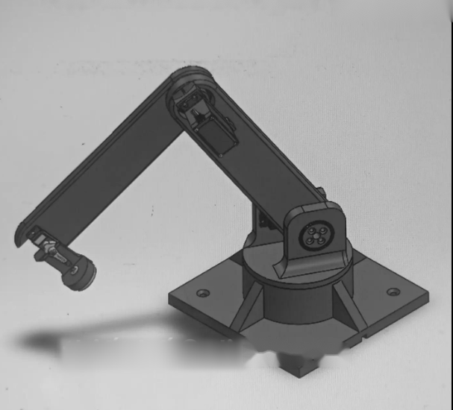
Hình 2.1. Bản dựng cơ khí robot bốn khớp quay trong tài liệu thiết kế nội bộ.
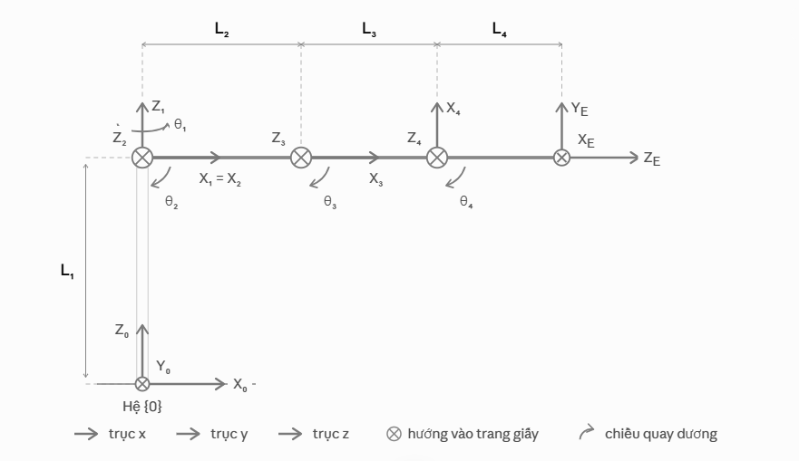
Hình 2.2. Quy ước hệ trục và kích thước hình học phục vụ giải bài toán động học.
Nhóm đã có bản thiết kế SolidWorks của tay máy và bản vẽ PCB điều khiển; hình minh họa được trích từ hồ sơ thiết kế, không được xem là ảnh chứng minh toàn bộ mô hình đã lắp ráp, cân chỉnh hoặc nghiệm thu. Ở bước hoàn thiện cần bổ sung ảnh từng cụm sau lắp, kích thước thực tế và bảng đối chiếu vị trí các khay với vùng làm việc có thể với tới của robot.

2.5. Thiết kế phân hệ thu nhận và xử lý ảnh

2.5.1. Thiết lập điện thoại thu ảnh và điều kiện chụp
Hình ảnh được ghi bằng điện thoại của nhóm, không phải máy ảnh công nghiệp. Trong quá trình thu thập dữ liệu, nhóm thay đổi vị trí và góc chụp, nền ảnh có cả đinh vít và những vật thể khác để mô hình học cách phân biệt vòng bi với vật thể lạ. Khi đưa vào mô hình, điện thoại được cố định trên giá và cung cấp luồng ảnh cho laptop; sự ổn định sáng và rung ảnh là hai yếu tố phải theo dõi.
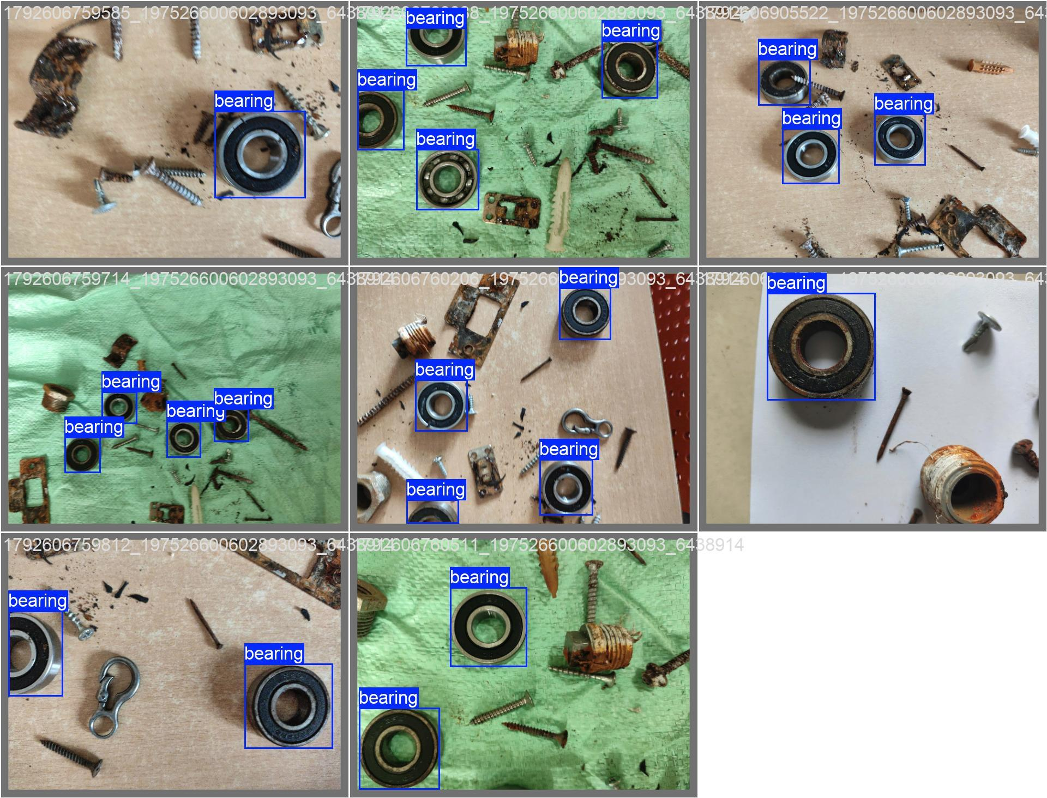
Hình 2.3. Ảnh vòng bi có hộp gán nhãn trong tập dữ liệu phát hiện, chụp bằng điện thoại và xử lý theo quy trình của nhóm.

2.5.2. Thu thập, gán nhãn và quản lý dữ liệu
Quy trình gán nhãn phát hiện được thực hiện trên ảnh gốc bằng hộp bao quanh từng vòng bi và tên lớp bearing. Nhãn detection là một lớp duy nhất, còn nhãn bốn trạng thái được sử dụng sau khi cắt vùng vòng bi để huấn luyện ResNet-34. Mỗi ảnh crop cần giữ thông tin ảnh gốc, vị trí bounding box, tập dữ liệu, nhãn trạng thái và phiên bản gán nhãn để đối chiếu về sau. Nên tách ảnh có cùng nguồn chụp, cùng cảnh và các phiên bản tăng cường vào cùng một split để giảm nguy cơ rò rỉ dữ liệu [11], [18].
Dữ liệu phát hiện theo hồ sơ AI được tổ chức trong dự án Roboflow bearing1-0 phiên bản 2, gồm một lớp bearing. Ảnh được gán hộp bao theo định dạng YOLO với thứ tự class_id, x_center, y_center, width và height. Các giá trị tọa độ được chuẩn hóa theo chiều rộng và chiều cao ảnh. Người kiểm tra cần soát lại nhãn khi đối tượng bị che khuất, nằm sát biên ảnh hoặc có nhiều vòng bi chồng nhau. [11] [18]
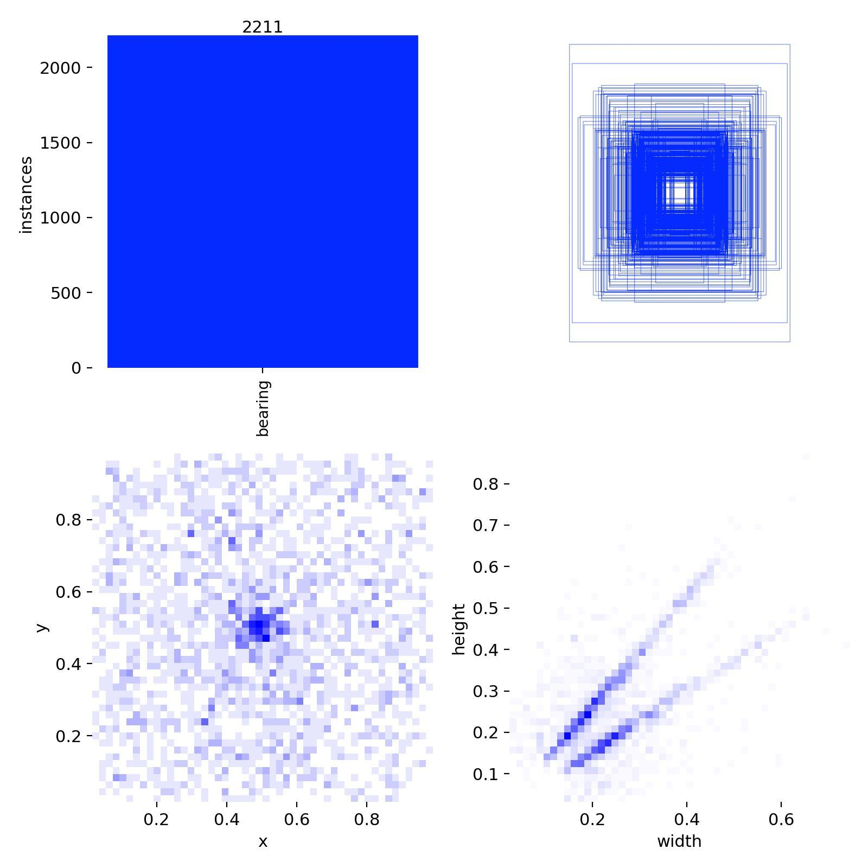
Hình 2.4. Phân bố tọa độ và kích thước bounding box của tập train một lớp bearing.

2.5.3. Tiền xử lý và chia tập dữ liệu
Bộ phát hiện ghi nhận 1.200 ảnh, chia 960 ảnh train, 120 ảnh validation và 120 ảnh test, với lần lượt 2.211, 272 và 264 bounding box. Từ 2.747 box đã tạo 2.747 ảnh crop. Tuy nhiên, số crop đã tạo không bằng số crop đã có nhãn phân loại trong cùng một snapshot; số liệu nhãn từng lớp phải được xem là thống kê tại thời điểm ghi nhận. Để hạn chế rò rỉ dữ liệu, các crop cùng ảnh gốc cần thuộc cùng tập, việc augmentation chỉ thực hiện sau khi chia train, validation và test. [11]

2.5.4. Lựa chọn và cấu hình mô hình
YOLOv8n được lựa chọn làm bộ phát hiện một lớp bearing vì cấu hình nano có cấu trúc tương đối gọn, phù hợp mục tiêu chạy suy luận trên máy tính điều khiển. ResNet-34 được lựa chọn cho bước phân loại tình trạng của từng crop với các kết nối dư giúp tối ưu mạng sâu ổn định hơn. Hồ sơ main.py ghi nhận bộ phát hiện chạy với imgsz = 640, confidence = 0,35 và IoU NMS = 0,45; ResNet được khởi tạo với Dropout 0,3 và Linear đầu ra bốn lớp. Các thông số này mô tả bản code suy luận lưu trữ, không được dùng để suy ngược mặc định chính xác tham số mọi lần huấn luyện. [3] [9] [11]

2.5.4.1. Dữ liệu cho học máy và cách tránh rò rỉ khi tạo crop
Về dữ liệu, việc cắt ảnh được thực hiện từ hộp bao gán nhãn. Mỗi bản ghi crop_manifest.csv nên có tối thiểu tên ảnh nguồn, tập dữ liệu, tọa độ hộp, đường dẫn ảnh crop, tên lớp và người xác nhận nhãn. Cần lưu khóa nhóm ảnh nguồn vì nhiều crop được lấy từ cùng một ảnh; khi chia dữ liệu classification nếu xếp ngẫu nhiên từng crop có thể xuất hiện hiện tượng rò rỉ giữa train và test.
Số crop đã sinh là 2.747, nhưng ở bảng thống kê một thời điểm chỉ có 2.544 crop được gán vào bốn lớp với số lượng normal 543, rusted 1.177, surface_damage 434 và damaged_shield 390. Chênh lệch 203 crop không đủ để kết luận chúng vẫn chưa gán nhãn ở phiên bản hiện hành. Chỉ dùng các số này làm lịch sử quá trình gán nhãn; phép huấn luyện cuối phải truy từ manifest hoặc thư mục dữ liệu đúng phiên bản. [11]
Trong quy trình đào tạo có sử dụng hoặc đề xuất tăng cường dữ liệu, các phép quay nhỏ, lật ngang và điều chỉnh độ sáng cần được áp dụng có chọn lọc. Không nên lật ảnh khi thao tác đó biến dạng dấu hiệu đặc thù hay thay đổi hướng ảnh mang ý nghĩa trong tiêu chí kiểm tra. Augmentation được thực hiện ở train; validation và test phải dùng transform xác định, không ngẫu nhiên. Hai tập cuối không được nhận bản biến thể của cùng ảnh nguồn ở train.
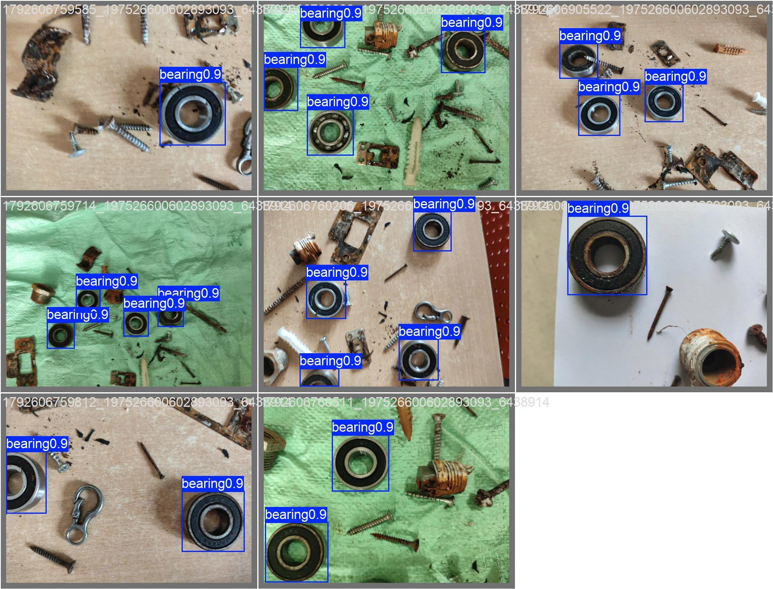
Hình 2.5. Kết quả phát hiện vòng bi trên nhiều ảnh có vật thể kim loại khác trong cùng trường nhìn.
Ví dụ xử lý đầu vào trong Python sử dụng thư viện OpenCV, Pillow, PyTorch và Ultralytics. Ảnh đọc từ điện thoại chuyển sang RGB trước khi chuẩn hóa cho ResNet. Khi cắt hộp, tọa độ phải giới hạn trong kích thước ảnh để tránh ROI rỗng. Dữ liệu trả cho web cần thống nhất nhãn, thời điểm chụp và trạng thái gắp. Mã nguồn minh họa được đặt trong phụ lục kỹ thuật để phân biệt với file thực thi của nhóm.
Đối với quy tắc đưa vào khay, lớp normal thuộc nhóm đạt, ba lớp còn lại được gửi đến các vị trí tương ứng theo bố trí của mô hình. Nếu confidence thấp hơn ngưỡng đã thống nhất, chương trình có thể tạm dừng để người vận hành kiểm tra; ngưỡng này là tham số triển khai phải thử trên dữ liệu validation, không phải giá trị được suy ra từ độ chính xác tổng hợp.
Trường dữ liệu | Kiểu và cấu trúc | Vai trò
image_path | Chuỗi đường dẫn ảnh, RGB hoặc BGR ở bước đọc | Truy vết ảnh toàn cảnh và thiết bị
boxes | Mảng N x 4, pixel x1, y1, x2, y2 | Định vị N vòng bi
det_conf | Mảng N giá trị thực từ 0 đến 1 | Độ tin cậy phát hiện
crop_tensor | Tensor float32 N x 3 x H x W | Đầu vào classifier sau resize, normalize
class_logits | Tensor float32 N x 4 | Điểm thô của bốn lớp phân loại
class_prob | Tensor float32 N x 4 | Xác suất sau softmax
class_id | Số nguyên trong 0, 1, 2, 3 | Tham chiếu class_mapping.json
cycle_id | Chuỗi hoặc số định danh duy nhất | Truy vết lệnh giữa PC, website và ESP32
Bảng 2.1. Cấu trúc dữ liệu trao đổi trong quá trình suy luận AI

2.5.4.2. Cấu trúc lớp, tensor đặc trưng và thuật toán suy luận
Điểm đáng chú ý của cấu trúc YOLOv8n là các đặc trưng ảnh không chỉ được tạo ở một kích thước. Bản đồ P3 có bước lấy mẫu 8, P4 có bước 16 và P5 có bước 32 so với ảnh đầu vào. Ví dụ ảnh đầu vào có chiều cao và rộng 640 pixel thì các bản đồ tương ứng thường có kích thước không gian 80 x 80, 40 x 40 và 20 x 20. Số kênh phụ thuộc các khối trong cấu hình đã được scale; không thể suy ra kích thước tensor cuối chỉ bằng số lớp của bài toán. [8]
Đầu phát hiện theo dạng anchor-free dự đoán khoảng cách từ điểm tham chiếu đến bốn cạnh hộp và điểm số của lớp. Khi hoàn tất dự đoán, thuật toán giải mã hộp, lọc theo confidence và xử lý các hộp trùng nhau bằng non-maximum suppression. Ngưỡng IoU = 0,45 ghi nhận ở suy luận là tham số lọc hộp trùng, không phải ngưỡng dùng tính mAP@0,50:0,95.
Đối với ResNet-34, ảnh crop được biến đổi thành tensor ba kênh. Các tầng residual được xếp theo cấu hình 3, 4, 6, 3 block; nếu dùng kích thước đầu vào 224 x 224 pixel thì tensor đi qua các tầng có kích thước không gian giảm dần đến 7 x 7, sau đó gộp trung bình cho ra vector 512 đặc trưng. Tầng Linear cuối trả về bốn giá trị logits, không phải bốn hộp tọa độ. Mọi nhãn hiển thị trên website phải đọc từ mapping đồng nhất với thứ tự class của checkpoint. [3] [10]
Tầng ResNet-34 | Cấu hình | Đầu ra tham khảo với ảnh 224 x 224
conv1 và maxpool | Tích chập 7 x 7, stride 2 và maxpool stride 2 | 64 x 56 x 56
layer1 | 3 BasicBlock, mỗi block 2 conv 3 x 3 | 64 x 56 x 56
layer2 | 4 BasicBlock | 128 x 28 x 28
layer3 | 6 BasicBlock | 256 x 14 x 14
layer4 | 3 BasicBlock | 512 x 7 x 7
avgpool | Adaptive average pooling | 512 x 1 x 1
fc | Dropout(0,3) và Linear(512,4) | 4 logits, ứng với bốn lớp
Bảng 2.2. Cấu trúc ResNet-34 được trình bày theo nguyên lý kiến trúc và head của hồ sơ

2.5.4.3. Huấn luyện ResNet-34 và lưu cấu hình tái lập
Hàm mất mát của ResNet được xác định theo bài toán phân loại đa lớp bằng cross-entropy. Nếu mẫu i có nhãn thật yi và mô hình sinh logit zk, loss cho mẫu sẽ tăng khi xác suất gán cho yi giảm. Việc tính loss dựa vào logits trực tiếp cho phép thư viện xử lý log-softmax ổn định về mặt số học. Trong huấn luyện phải gọi model.train(), xóa gradient trước mỗi batch, tính loss, lan truyền ngược và cập nhật trọng số; ở validation phải gọi model.eval() và tắt tính gradient. [10]
Bản script được lưu trong hồ sơ dùng AdamW với learning rate 0,0001 và weight decay 0,0001, cùng các phép tăng cường RandomHorizontalFlip, RandomRotation(8 độ) và ColorJitter ở tập train. Đây là nội dung ghi nhận từ một snapshot script chứ chưa phải bảng cấu hình được xác minh của checkpoint cuối. AdamW tách bước suy giảm trọng số khỏi cập nhật gradient thích nghi, vì thế không thể mô tả đơn giản như Adam cộng L2 trong mọi trường hợp. [11] [19]
Cần lưu cùng thí nghiệm ít nhất phiên bản bộ dữ liệu, tệp ánh xạ lớp, đường dẫn trọng số khởi tạo, epoch, batch size, optimizer, learning rate, seed, quy trình resize/normalize, bảng kết quả và checkpoint. Không thể dùng epoch 17 của checkpoint để tự suy ra số epoch tối đa đã train. Nếu checkpoint đổi thiết kế đầu fc từ một Linear đơn sang Sequential(Dropout, Linear), các khóa state_dict có thể khác; khi tải strict phải tái tạo đúng cấu trúc để tránh load nhầm.
${Loss}_{CE}=-(\frac{1}{N})x\sum{}log(p_{i},yi)$ (7)
$m_{t}=beta1xm_{(}t-1)+(1-beta1)xg_{t}$ (8)
$v_{t}=beta2xv_{(}t-1)+(1-beta2)x(g_{t})^{2}$ (9)
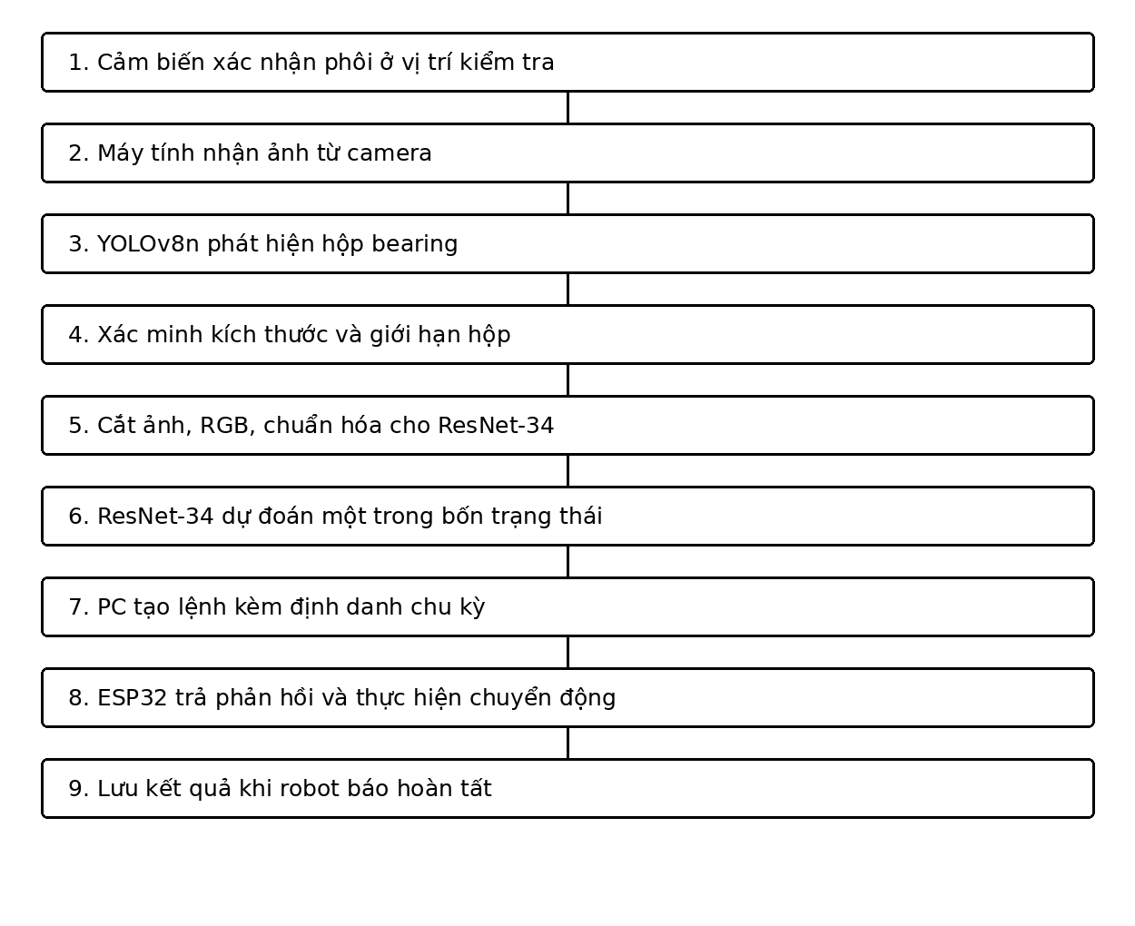
Hình 2.6. Lưu đồ xử lý và điều phối chu trình theo phương án tích hợp.
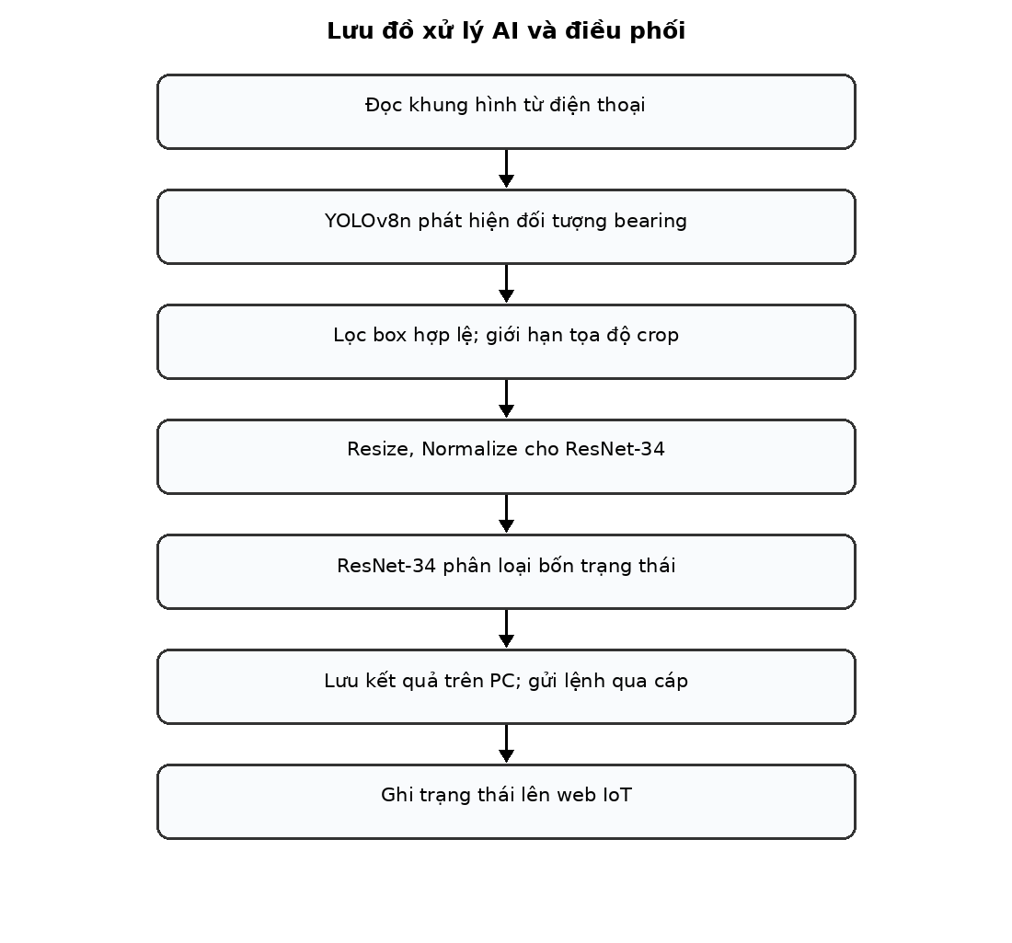
Hình 2.7. Lưu đồ giải thuật nhận diện và phân loại vòng bi trên laptop.

2.5.5. Tích hợp suy luận vào chương trình PC

2.5.5.1. Dữ liệu giữa chương trình suy luận và website
Sau suy luận, chương trình Python trên PC tạo bản ghi gồm thời điểm, mã chu kỳ, bounding box, confidence phát hiện, lớp tình trạng, độ tin cậy phân loại và trạng thái chấp hành. Bản ghi được lưu trên laptop và các trường thống kê cần thiết được cung cấp cho trang web qua HTTP/JSON. Vì giao diện đã triển khai, sơ đồ mô tả kết nối đang sử dụng; các tên hàm và đường dẫn API chỉ có thể ghi chính xác khi đối chiếu mã nguồn ứng dụng.
Bộ xử lý cần kiểm tra ba tình huống ngay sau YOLO: không có hộp nào, có nhiều hộp và hộp quá nhỏ. Không có hộp không có nghĩa là một vòng bi được xác nhận đạt chuẩn; tình huống này nên yêu cầu chụp lại hoặc báo trạng thái không xác định. Nếu có nhiều vòng bi trong một khung, cần quy định chỉ lấy vật ở vùng kiểm tra đã khóa hoặc xử lý lần lượt theo vị trí; không được tùy ý chọn hộp confidence cao nhất nếu mục tiêu là phân loại phôi đang được cảm biến kích hoạt.
Khi ResNet trả điểm softmax cao, đó vẫn chỉ là điểm do mô hình ước lượng trên bốn lớp đã biết. Muốn xây dựng ngưỡng từ chối phải chọn bằng tập validation có đủ ảnh khó và phải đo tỷ lệ nhầm sau khi đặt ngưỡng. Trong thời gian chưa có dữ liệu kiểm chứng cho vật thể không thuộc tập, phương án an toàn là đưa trường hợp nghi ngờ vào hàng chờ kiểm tra thủ công.
Trong mã suy luận được mô tả, main.py sử dụng OpenCV nhận frame, gọi mô hình YOLO, giới hạn hộp bao vào biên ảnh và bỏ crop có cạnh dưới 16 pixel. Ảnh cắt được đổi từ BGR sang RGB trước khi đưa vào ResNet và áp dụng đúng resize cùng normalization. Chương trình trả về nhãn phân loại và confidence tương ứng. Khi kết nối website, cần kèm mã ảnh hoặc mã chu kỳ, tên checkpoint và tình trạng xử lý để có thể truy ngược lỗi, thay vì chỉ gửi tên lớp.[11]

2.6. Xây dựng chương trình điều khiển và giám sát trên PC

2.6.1. Cấu trúc phần mềm
a) Mục đích xây dựng chương trình
Trong hệ thống nhận diện và phân loại vòng bi tự động, chương trình điều khiển và giám sát trên máy tính đóng vai trò là trung tâm tiếp nhận, quản lý và trao đổi dữ liệu giữa các thành phần của hệ thống. Chương trình được thiết kế nhằm kết nối hệ thống camera, thuật toán trí tuệ nhân tạo, bộ điều khiển ESP32 và cơ cấu cánh tay robot sử dụng động cơ servo.
Thông qua giao diện website, người vận hành có thể theo dõi trạng thái hoạt động, điều khiển bắt đầu hoặc dừng hệ thống, quan sát kết quả nhận diện, kiểm tra số lượng sản phẩm đã xử lý và truy xuất lịch sử phân loại.
Phần mềm được xây dựng theo mô hình ứng dụng web chạy trên máy tính, sử dụng chương trình máy chủ Python làm nền tảng xử lý phía máy chủ, HTML, CSS và JavaScript để xây dựng giao diện, đồng thời sử dụng cơ sở dữ liệu cơ chế lưu dữ liệu trên PC để lưu trữ thông tin nhận diện.
Việc lựa chọn kiến trúc này giúp chương trình có cấu trúc tương đối đơn giản, dễ triển khai trong môi trường nghiên cứu, đồng thời thuận tiện cho việc mở rộng và kết nối với các thiết bị thực tế.
b) Kiến trúc tổng thể của phần mềm
Chương trình được tổ chức thành các mô-đun chức năng có nhiệm vụ riêng biệt nhưng liên kết với nhau trong quá trình vận hành.
Mô-đun thu nhận hình ảnh
Camera USB được kết nối trực tiếp với máy tính nhằm thu nhận hình ảnh vòng bi tại vị trí kiểm tra. Dữ liệu hình ảnh được chuyển đến chương trình xử lý AI viết bằng ngôn ngữ Python.
Trong quá trình vận hành, camera cần cung cấp hình ảnh có độ phân giải và chất lượng phù hợp để mô hình nhận diện có thể xác định các đặc điểm trên bề mặt sản phẩm. Việc bố trí camera, khoảng cách quan sát và điều kiện chiếu sáng có ảnh hưởng trực tiếp đến chất lượng nhận diện.
Mô-đun nhận diện và phân loại bằng trí tuệ nhân tạo
Mô-đun AI thực hiện xử lý hình ảnh thu nhận từ camera và xác định trạng thái của vòng bi. Hệ thống được thiết kế để phân loại sản phẩm thành bốn nhóm:
Mã phân loại | Tình trạng vòng bi
OK | Vòng bi đạt chuẩn
NG_RI_SET | Vòng bi bị rỉ sét
NG_MAT_NAP | Vòng bi bị mất nắp
NG_HU_HAI_BE_MAT | Vòng bi bị hư hại bề mặt
Sau khi nhận diện, chương trình AI tạo kết quả gồm nhãn phân loại và độ tin cậy của mô hình. Thông tin này được truyền đến chương trình chương trình máy chủ Python thông qua giao diện lập trình ứng dụng (API).
Mô-đun phục vụ dữ liệu web trên laptop
chương trình máy chủ Python đảm nhận vai trò tiếp nhận và xử lý các yêu cầu từ giao diện người dùng, đồng thời quản lý dữ liệu trao đổi giữa chương trình AI và bộ điều khiển ESP32.
Các nhiệm vụ chính bao gồm tiếp nhận lệnh bắt đầu và dừng hệ thống từ giao diện website; quản lý trạng thái vận hành; tiếp nhận kết quả phân loại từ chương trình AI; kiểm tra tính hợp lệ của dữ liệu nhận diện; xác định lệnh phân loại cần gửi đến ESP32; cung cấp dữ liệu thống kê, lịch sử cho giao diện và lưu thông tin vào cơ sở dữ liệu cơ chế lưu dữ liệu trên PC.
Để phục vụ quá trình tích hợp, phần mềm sử dụng giao thức HTTP và định dạng JSON để trao đổi dữ liệu giữa các mô-đun.
Mô-đun giao tiếp với ESP32
ESP32 là bộ điều khiển trực tiếp các động cơ servo của cánh tay robot. Sau khi nhận được kết quả phân loại, chương trình máy chủ Python tạo lệnh điều khiển tương ứng và truyền đến ESP32.
Bộ điều khiển thực hiện trình tự chuyển động đã được lập trình, đưa vòng bi đến khay chứa tương ứng với loại sản phẩm.
Trong kiến trúc vận hành thực tế, cơ chế phản hồi trạng thái từ ESP32 là cần thiết để chương trình giám sát xác định thời điểm robot hoàn thành thao tác, tránh phát sinh các lệnh điều khiển chồng chéo.
Mô-đun giao diện người dùng
Giao diện website được xây dựng bằng HTML, CSS và JavaScript, cho phép người vận hành tương tác với hệ thống thông qua trình duyệt.
Các thông tin được bố trí theo từng khu vực, bao gồm trạng thái thiết bị, trạng thái vận hành, hình ảnh camera, kết quả nhận diện, thống kê số lượng sản phẩm và lịch sử phân loại.
Mô-đun lưu trữ dữ liệu
cơ chế lưu dữ liệu trên PC được sử dụng để lưu thông tin nhận diện, phục vụ việc thống kê và truy xuất kết quả trong quá trình vận hành.
Dữ liệu được tổ chức dưới dạng bảng, cho phép chương trình thực hiện các thao tác thêm mới, truy vấn và tổng hợp số lượng sản phẩm theo từng nhóm.
c) Nguyên lý trao đổi dữ liệu
Quá trình trao đổi dữ liệu trong hệ thống được thiết kế bắt đầu từ việc camera USB thu nhận hình ảnh vòng bi. Dữ liệu hình ảnh được chuyển đến chương trình AI để xử lý và xác định loại sản phẩm. Sau khi có kết quả nhận diện, thông tin được gửi đến máy chủ chương trình máy chủ Python để kiểm tra và xác định lệnh điều khiển tương ứng.
Tiếp theo, chương trình máy chủ Python truyền lệnh đến ESP32 để điều khiển cánh tay robot thực hiện thao tác gắp và đưa sản phẩm đến khay phân loại. Sau khi robot hoàn thành chu trình, trạng thái xử lý được phản hồi về chương trình giám sát. Đồng thời, thông tin nhận diện và kết quả xử lý được cập nhật lên giao diện website và lưu vào cơ sở dữ liệu.
Kiến trúc trên tạo ra sự phân tách giữa khâu xử lý hình ảnh, điều phối phần mềm và điều khiển phần cứng, giúp thuận tiện cho việc kiểm tra, bảo trì và nâng cấp hệ thống.

2.6.2. Thuật toán điều phối chu trình
a) Nguyên tắc điều phối
Thuật toán điều phối được xây dựng nhằm bảo đảm các công đoạn nhận diện và phân loại vòng bi diễn ra theo đúng trình tự. Đối với hệ thống sử dụng cánh tay robot, việc điều phối có ý nghĩa quan trọng vì thời gian nhận diện hình ảnh và thời gian thực hiện chuyển động của robot không giống nhau.
Nếu chương trình liên tục gửi lệnh phân loại trong khi robot chưa hoàn thành thao tác trước đó, hệ thống có thể xảy ra tình trạng chồng lệnh hoặc đưa sản phẩm đến sai vị trí. Vì vậy, thuật toán được thiết kế theo nguyên tắc mỗi chu trình phân loại phải được quản lý độc lập, từ thời điểm tiếp nhận sản phẩm đến khi hoàn thành thao tác.
b) Các trạng thái hoạt động
Chương trình được thiết kế với các trạng thái hoạt động cơ bản như sau:
Trạng thái | Ý nghĩa
IDLE | Hệ thống đang dừng, chưa thực hiện phân loại
READY | Hệ thống đã được kích hoạt và sẵn sàng nhận sản phẩm
PROCESSING | Đang xử lý hình ảnh và xác định loại vòng bi
WAIT_ACK | Đã gửi lệnh đến ESP32, đang chờ xác nhận hoàn thành
ERROR | Phát hiện lỗi hoặc không nhận được phản hồi hợp lệ
Việc sử dụng các trạng thái này giúp chương trình xác định rõ điều kiện cho phép bắt đầu chu trình tiếp theo, đồng thời hỗ trợ phát hiện và xử lý các trường hợp bất thường.
c) Trình tự thuật toán
Khi người vận hành nhấn nút Bắt đầu trên giao diện website, chương trình máy chủ Python tiếp nhận yêu cầu và tiến hành kiểm tra trạng thái hệ thống. Sau khi các điều kiện sẵn sàng được đáp ứng, chương trình cho phép mô-đun AI xử lý hình ảnh từ camera USB.
Khi phát hiện vòng bi tại vị trí kiểm tra, AI thực hiện nhận diện và xác định sản phẩm thuộc một trong bốn nhóm: đạt chuẩn, rỉ sét, mất nắp hoặc hư hại bề mặt.
Kết quả nhận diện được gửi đến chương trình máy chủ Python để kiểm tra. Nếu dữ liệu hợp lệ, chương trình tạo lệnh phân loại tương ứng và chuyển đến ESP32.
Trong thời gian robot thực hiện thao tác, hệ thống chuyển sang trạng thái chờ hoàn thành. Sau khi nhận được phản hồi hợp lệ từ ESP32, chương trình ghi nhận kết quả xử lý và cho phép bắt đầu chu trình tiếp theo.
Nếu xảy ra lỗi kết nối, lỗi nhận diện hoặc quá thời gian chờ, hệ thống chuyển sang trạng thái lỗi và ngừng phát lệnh phân loại mới cho đến khi nguyên nhân được xử lý.
d) Lưu đồ thuật toán điều phối
Để thể hiện trực quan quá trình điều khiển, thuật toán được mô tả bằng lưu đồ gồm các khối xử lý, khối điều kiện và các đường chuyển trạng thái. Lưu đồ mô tả toàn bộ quá trình từ khởi tạo hệ thống, kiểm tra kết nối, nhận lệnh vận hành, xử lý hình ảnh, phân loại sản phẩm, điều khiển robot đến lưu trữ dữ liệu và kết thúc chu trình.
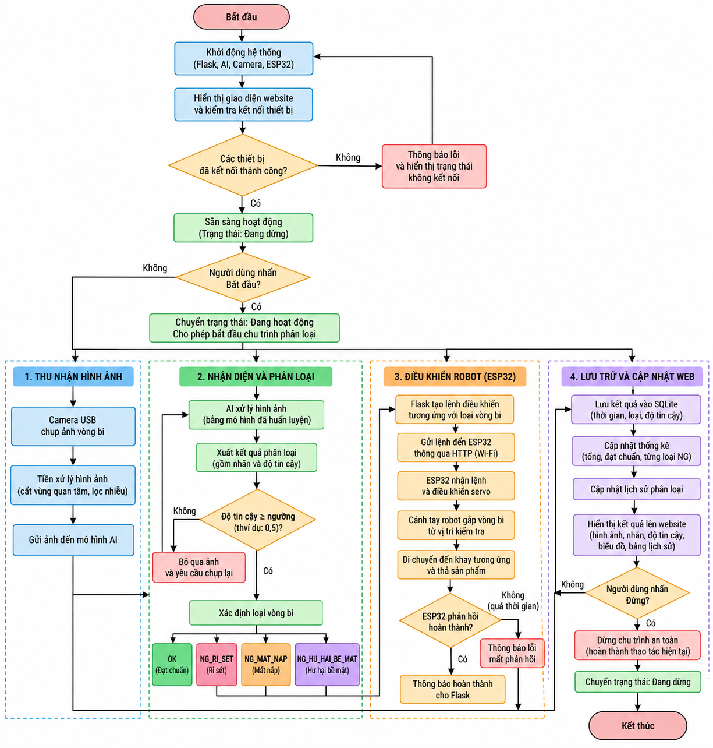
Hình 2.8. Lưu đồ thuật toán điều phối hoạt động giữa laptop, cảm biến, băng tải và tay máy.
e) Điều khiển bắt đầu và dừng hệ thống
Chức năng bắt đầu và dừng hệ thống được bố trí trực tiếp trên giao diện website. Khi người vận hành nhấn Bắt đầu, trình duyệt gửi yêu cầu điều khiển đến máy chủ chương trình máy chủ Python. Máy chủ xử lý yêu cầu và điều phối các thành phần theo trình tự vận hành đã thiết kế.
Khi người vận hành nhấn Dừng, chương trình ngừng tiếp nhận chu trình phân loại mới và gửi yêu cầu dừng đến bộ điều khiển ESP32.
Đối với hệ thống thực tế, quá trình dừng cần được xử lý phù hợp với trạng thái chuyển động của robot nhằm tránh tình trạng sản phẩm bị rơi hoặc cơ cấu chấp hành dừng tại vị trí không an toàn. Chức năng dừng bằng phần mềm không thay thế cơ cấu dừng khẩn cấp bằng phần cứng.
f) Xử lý lỗi
Trong quá trình hoạt động, chương trình cần có khả năng phát hiện và xử lý các trường hợp bất thường. Khi mất kết nối với ESP32, máy chủ không tiếp tục phát lệnh phân loại mới và thông báo tình trạng kết nối trên giao diện.
Khi AI không đưa ra kết quả hợp lệ hoặc độ tin cậy thấp hơn ngưỡng được lựa chọn, hệ thống không tự động xác định khay phân loại khi chưa có quy tắc xử lý phù hợp.
Khi robot không phản hồi trong thời gian quy định, chương trình chuyển sang trạng thái lỗi để người vận hành kiểm tra. Các cơ chế này nhằm nâng cao tính ổn định và hạn chế sai sót trong quá trình vận hành.

2.6.3. Giao diện người dùng và giám sát

a) Thiết kế giao diện tổng quan
Giao diện giám sát được xây dựng theo dạng Dashboard, hướng đến khả năng quan sát nhanh và thao tác thuận tiện trong quá trình vận hành. Các thành phần được bố trí trên một màn hình chính, giúp người sử dụng theo dõi trạng thái của hệ thống mà không cần chuyển đổi qua nhiều cửa sổ phần mềm.
Giao diện sử dụng tông màu tối kết hợp các màu sắc phân biệt trạng thái, tạo sự tương phản giữa thông tin bình thường, trạng thái hoạt động và các cảnh báo.
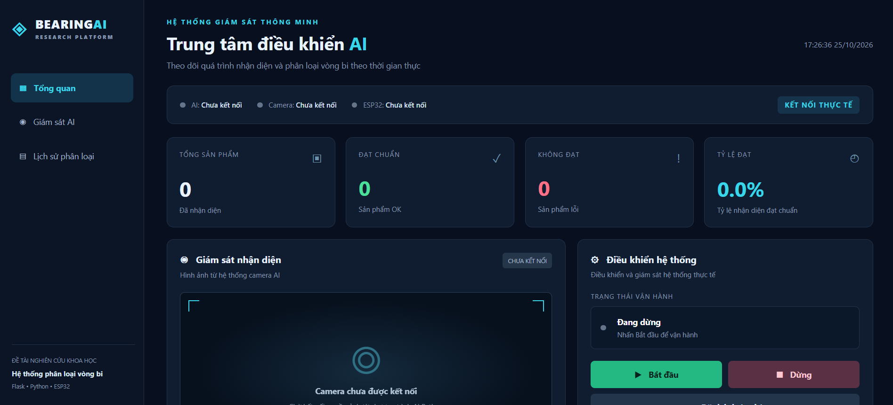
Vị trí bổ sung ảnh giao diện thực tế: Giao diện tổng quan chương trình điều khiển và giám sát hệ thống phân loại vòng bi. (vị trí bổ sung ảnh chụp giao diện thực tế).

b) Khu vực hiển thị trạng thái kết nối
Phần đầu giao diện hiển thị trạng thái của ba thành phần chính gồm chương trình AI, camera và bộ điều khiển ESP32.
Mỗi thành phần có chỉ báo trạng thái tương ứng. Khi hệ thống nhận được tín hiệu kết nối hợp lệ, giao diện hiển thị trạng thái hoạt động. Ngược lại, khi thiết bị chưa kết nối hoặc mất kết nối, chương trình cần hiển thị thông báo phù hợp.
Thông tin trạng thái giúp người vận hành xác định nhanh thành phần nào cần kiểm tra khi hệ thống không thể thực hiện quá trình phân loại.

c) Khu vực điều khiển hệ thống
Khu vực điều khiển bao gồm các nút chức năng Bắt đầu, Dừng và Đặt lại thống kê. Nút Bắt đầu được sử dụng để gửi yêu cầu kích hoạt chu trình vận hành đến chương trình chương trình máy chủ Python. Nút Dừng có nhiệm vụ gửi yêu cầu ngừng vận hành và không tiếp nhận thêm chu trình phân loại mới. Nút Đặt lại thống kê cho phép đặt lại dữ liệu thống kê theo cơ chế quản lý dữ liệu được thiết lập.
Ngoài các nút điều khiển, giao diện còn hiển thị trạng thái vận hành hiện tại của hệ thống. Khi hệ thống ở trạng thái dừng, khu vực này hiển thị thông báo Đang dừng. Khi chương trình được kích hoạt và đủ điều kiện vận hành, trạng thái chuyển thành Đang hoạt động.

d) Khu vực giám sát hình ảnh
Giao diện được thiết kế với một khu vực dành riêng cho hình ảnh camera. Hình ảnh từ camera USB được chương trình AI tiếp nhận và xử lý, sau đó có thể được cung cấp cho website thông qua máy chủ chương trình máy chủ Python.
Khu vực này hỗ trợ người vận hành quan sát sản phẩm tại vị trí kiểm tra, đồng thời đối chiếu kết quả nhận diện với hình ảnh thực tế.
Bên dưới khung hình camera là thông tin kết quả nhận diện gần nhất, gồm tên loại vòng bi và độ tin cậy của mô hình AI.

e) Khu vực thống kê sản phẩm
Chương trình hiển thị các thông số thống kê chính gồm tổng số vòng bi đã nhận diện, số vòng bi đạt chuẩn, số vòng bi không đạt và tỷ lệ vòng bi đạt chuẩn.
Các vòng bi không đạt được chia thành ba nhóm: rỉ sét, mất nắp và hư hại bề mặt. Số lượng sản phẩm được trình bày bằng các thẻ thống kê và biểu đồ thanh, giúp người sử dụng dễ dàng theo dõi sự phân bố của các nhóm sản phẩm.
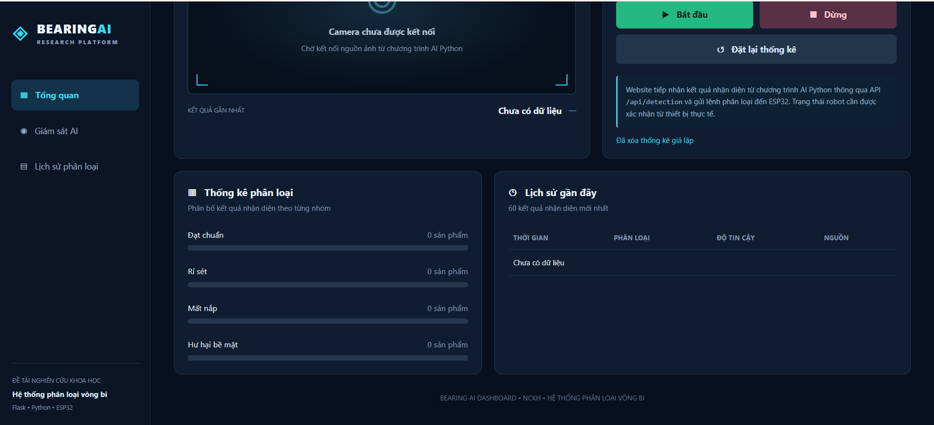
Vị trí bổ sung ảnh giao diện thực tế: Khu vực thống kê số lượng và biểu đồ phân loại vòng bi. (vị trí bổ sung ảnh chụp giao diện thực tế).

f) Khu vực lịch sử nhận diện
Phần lịch sử hiển thị các kết quả nhận diện gần nhất dưới dạng bảng. Mỗi dòng dữ liệu bao gồm thời gian nhận diện, loại vòng bi, độ tin cậy của AI và nguồn dữ liệu.
Việc hiển thị lịch sử giúp người vận hành kiểm tra lại quá trình nhận diện, phát hiện các kết quả bất thường và hỗ trợ đối chiếu dữ liệu trong quá trình đánh giá hệ thống.

g) Cơ chế cập nhật giao diện
JavaScript được sử dụng để gửi yêu cầu đến các API của chương trình máy chủ Python và tiếp nhận dữ liệu trạng thái. Thông qua cơ chế truy vấn định kỳ, các thông số thống kê, trạng thái vận hành và lịch sử nhận diện được cập nhật mà không cần tải lại toàn bộ trang web.
Cách triển khai này phù hợp với quy mô hệ thống nghiên cứu, đồng thời giúp giao diện duy trì tính trực quan và thuận tiện khi sử dụng.

2.6.4. Lưu nhật ký và thống kê dữ liệu

a) Mục đích lưu trữ dữ liệu
Việc lưu trữ dữ liệu nhằm quản lý kết quả nhận diện vòng bi trong quá trình vận hành và tạo cơ sở phục vụ công tác thống kê, đánh giá chất lượng phân loại.
Thông qua cơ sở dữ liệu, người nghiên cứu có thể kiểm tra số lượng sản phẩm thuộc từng nhóm, tính toán tỷ lệ sản phẩm đạt chuẩn và truy xuất lịch sử nhận diện tại những thời điểm khác nhau.

b) Cấu trúc cơ sở dữ liệu
Chương trình sử dụng cơ chế lưu dữ liệu trên PC để quản lý dữ liệu nhận diện. Trong thiết kế hiện tại, bảng dữ liệu chính có tên detections, gồm các trường:
Trường dữ liệu | Kiểu dữ liệu | Ý nghĩa
id | INTEGER | Mã định danh kết quả nhận diện
timestamp | TEXT | Thời điểm ghi nhận
category | TEXT | Mã phân loại vòng bi
confidence | REAL | Độ tin cậy của AI
source | TEXT | Nguồn dữ liệu nhận diện
Mỗi kết quả nhận diện được lưu thành một bản ghi riêng biệt. Trường id được tự động tăng để phân biệt các bản ghi trong cơ sở dữ liệu.
Trường category sử dụng các mã phân loại thống nhất gồm OK, NG_RI_SET, NG_MAT_NAP và NG_HU_HAI_BE_MAT.
Trường confidence lưu giá trị độ tin cậy của kết quả nhận diện, có thể sử dụng trong quá trình phân tích hiệu quả mô hình AI.
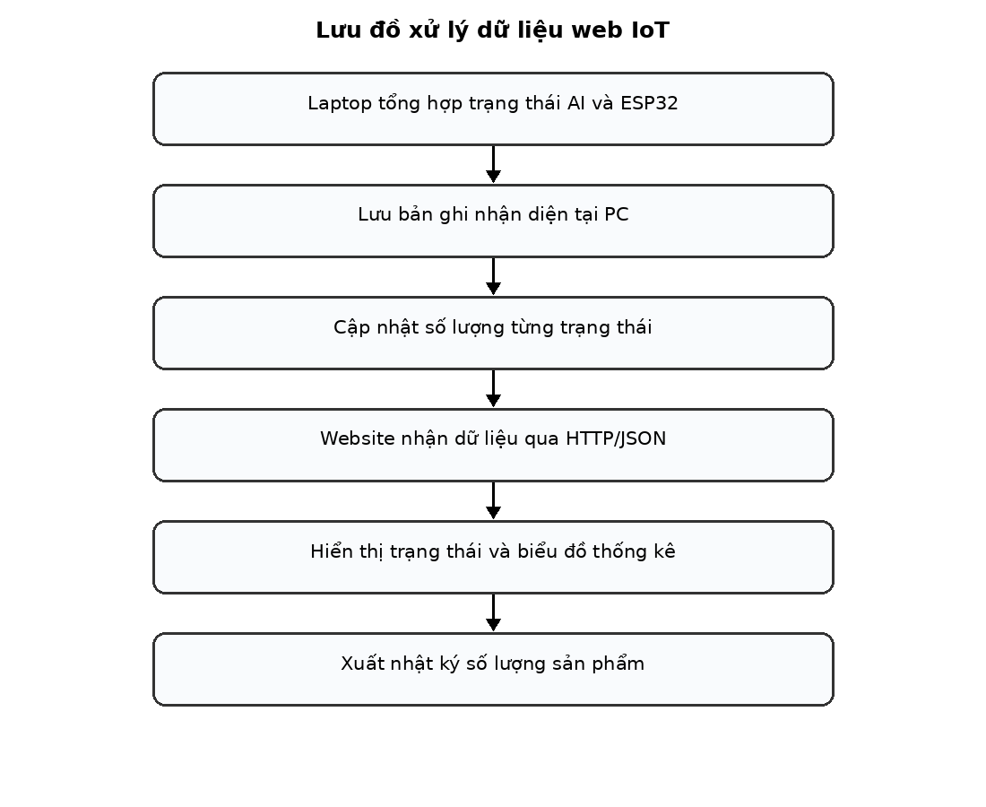
Hình 2.9. Lưu đồ cập nhật trạng thái và nhật ký trên website IoT.

c) Nguyên lý lưu và truy xuất dữ liệu
Khi chương trình nhận được kết quả phân loại hợp lệ, dữ liệu được chuẩn hóa và chuyển đến mô-đun quản lý cơ sở dữ liệu.
detections. Sau đó, chương trình máy chủ Python truy vấn dữ liệu để tính toán các thông số thống kê và cung cấp cho giao diện website.
Các truy vấn tổng hợp được sử dụng để xác định số lượng vòng bi thuộc từng nhóm. Chương trình cũng cho phép truy xuất danh sách các bản ghi mới nhất để hiển thị tại khu vực lịch sử nhận diện.
Cần phân biệt dữ liệu nhận diện với dữ liệu xác nhận robot đã hoàn thành thao tác phân loại. Để thống kê chính xác số chu trình cơ khí hoàn thành, hệ thống cần bổ sung cơ chế lưu trạng thái xác nhận từ ESP32.

d) Các công thức thống kê
Gọi N là tổng số vòng bi được ghi nhận; N_OK là số vòng bi đạt chuẩn; N_RS là số vòng bi rỉ sét; N_MN là số vòng bi mất nắp và N_HHBM là số vòng bi hư hại bề mặt.
Tổng số vòng bi được xác định theo công thức:
N = N_OK + N_RS + N_MN + N_HHBM
Số vòng bi không đạt:
N_NG = N_RS + N_MN + N_HHBM
Tỷ lệ vòng bi đạt chuẩn:
K_OK = (N_OK / N) × 100%
Tỷ lệ vòng bi không đạt:
K_NG = (N_NG / N) × 100%
Trong đó, các tỷ lệ chỉ được tính khi N lớn hơn 0. Các công thức trên cho phép đánh giá cơ cấu phân loại của tập sản phẩm đã được nhận diện.

e) Khả năng phục vụ nghiên cứu và đánh giá
Dữ liệu lưu trong cơ chế lưu dữ liệu trên PC có thể được sử dụng để xây dựng các bảng tổng hợp và biểu đồ phục vụ báo cáo nghiên cứu khoa học.
Bên cạnh việc thống kê số lượng sản phẩm, hệ thống có thể được mở rộng để lưu thời gian bắt đầu, thời gian kết thúc chu trình, mã lệnh điều khiển, phản hồi của ESP32 và trạng thái hoàn thành phân loại.
Những thông tin bổ sung này sẽ tạo cơ sở đánh giá thời gian xử lý trung bình, độ ổn định giao tiếp và hiệu quả vận hành của hệ thống tự động.

f) Đánh giá thiết kế chương trình
Chương trình điều khiển và giám sát trên PC được xây dựng theo kiến trúc phân mô-đun, trong đó chương trình máy chủ Python giữ vai trò trung tâm trao đổi dữ liệu giữa giao diện website, chương trình AI và bộ điều khiển ESP32.
Việc sử dụng công nghệ web giúp người vận hành dễ dàng theo dõi trạng thái hệ thống, thực hiện thao tác điều khiển và quan sát kết quả nhận diện.
Cơ sở dữ liệu cơ chế lưu dữ liệu trên PC đáp ứng yêu cầu lưu trữ dữ liệu ở quy mô mô hình nghiên cứu, đồng thời thuận tiện cho việc tổng hợp và phân tích kết quả.
Về mặt kiến trúc, chương trình có khả năng mở rộng để kết nối trực tiếp với camera USB, mô hình AI Python và cánh tay robot điều khiển bằng ESP32. Để hoàn thiện khả năng vận hành thực tế, cần đồng bộ giao thức trao đổi dữ liệu, cơ chế phản hồi hoàn thành, xử lý lỗi và các điều kiện an toàn trong quá trình điều khiển robot.
Nhìn chung, thiết kế phần mềm tạo nền tảng cho việc xây dựng hệ thống nhận diện, phân loại và giám sát vòng bi tự động, đồng thời đáp ứng yêu cầu tổ chức dữ liệu phục vụ nghiên cứu và đánh giá hiệu quả hệ thống.

2.7. Thiết kế chương trình điều khiển cơ cấu chấp hành bằng ESP32

2.7.1. Phần cứng điều khiển và sơ đồ đấu nối

2.7.1.1. Phân tích nguồn, mạch cảm biến và tầng MOSFET
Để đảm bảo hệ thống vận hành liên tục và ổn định trong môi trường công nghiệp, bo mạch điều khiển trung tâm sử dụng vi điều khiển ESP32-WROOM-32U được thiết kế tối ưu trên mạch in PCB 2 lớp gồm bốn phân hệ chức năng chuyên biệt:
1. Khối nguồn kép phân lập (Dual-Power Supply Architecture):
• Nhánh cấp nguồn vi điều khiển & logic: Sử dụng IC hạ áp buck XL1509 hạ áp từ 24V xuống 5V, kết hợp bộ ổn áp tuyến tính LDO AMS1117-3.3 cấp điện áp 3.3V cực kỳ phẳng, ổn định và kháng nhiễu cho vi điều khiển ESP32 và các mạch logic.
• Nhánh cấp nguồn cho hệ thống Servo: Động cơ servo tiêu thụ dòng tức thời rất lớn khi tăng tốc hoặc giữ tải (có thể vượt 3A - 4A). Bo mạch trang bị module chuyển đổi DC-DC công suất cao XL4015 với khả năng cấp dòng liên tục lên đến 5A, điều chỉnh điện áp ra ở mức 5.0V - 6.0V. Việc tách riêng hoàn toàn hai đường nguồn độc lập giúp loại bỏ triệt để hiện tượng sụt áp (Voltage Sag) trên đường 3.3V, ngăn ngừa hoàn toàn nguy cơ vi điều khiển bị khởi động lại ngoài ý muốn (Brownout Reset) khi các servo quay đồng thời.
2. Khối tín hiệu đầu vào cách ly quang (Optical Isolated Sensor Input):
• Cảm biến quang công nghiệp NPN sử dụng nguồn cấp 24V. Để bảo vệ an toàn cho các chân GPIO của ESP32, tín hiệu kích từ cảm biến được đưa qua vi mạch cách ly quang Optocoupler PC817 (với điện trở hạn dòng LED phía sơ cấp và điện trở kéo lên mức 3.3V phía phototransistor thứ cấp). Giải pháp này cách ly hoàn toàn điện áp cao và triệt tiêu các xung nhiễu điện từ lan truyền từ dây dẫn cảm biến vào chip điều khiển.
3. Khối công suất điều khiển đầu ra (Gate Driver & Power MOSFET):
• Tải chấp hành băng tải và cuộn hút nam châm điện hoạt động ở điện áp 24V với dòng điện tải lớn. Mạch tích hợp tầng kích Gate Driver chuyên dụng để chuyển mức tín hiệu điều khiển từ 3.3V của ESP32 lên mức điện áp 12V-24V mở bão hòa hoàn toàn cổng Gate của MOSFET công suất kênh N (N-Channel Power MOSFET). Nhờ đó, điện trở dẫn R_{DS(on)} của MOSFET giảm xuống mức cực tiểu (chỉ vài mili-ohm), hạn chế tối đa tổn hao nhiệt và đảm bảo nam châm điện đạt lực hút từ trường cực đại. Mỗi cuộn hút nam châm đều được mắc song song với Diode dập xung ngược (Flyback Diode) để triệt tiêu dòng điện cảm ứng tự cảm khi ngắt tải.
4. Khối xử lý trung tâm (ESP32-WROOM-32U):
• Module ESP32 sử dụng vi xử lý 32-bit Xtensa dual-core LX6 xung nhịp cao 240 MHz, tích hợp đầu nối anten ngoài IPEX giúp tăng cường phạm vi thu phát sóng WiFi/Bluetooth, phục vụ đồng bộ dữ liệu trạng thái và nhịp tim không dây với hệ thống Web IoT Dashboard.
Nếu tín hiệu cảm biến quang NPN sử dụng điện áp phía ngoài 24 V, nhánh LED của PC817 cần điện trở hạn dòng tính theo mức điện áp vào lớn nhất và dòng LED muốn sử dụng, có xét sụt áp thuận và điện trở đầu ra cảm biến. Phía phototransistor có thể dùng điện trở kéo lên mức 3,3 V thích hợp để tạo mức logic cho GPIO. Không nối tín hiệu 24 V với chân 3,3 V qua một điện trở đơn lẻ mà bỏ qua giới hạn dòng vào và hành vi khi dây cảm biến bị nhiễu.
Tầng công suất MOSFET cần bảo đảm điện áp điều khiển cổng phù hợp với MOSFET đã chọn, có điện trở hạn dòng cổng và đường xả điện tích khi reset. Với tải cảm như cuộn hút nam châm hoặc động cơ DC, phải có đường triệt áp ngược tương ứng và xem ảnh hưởng thời gian nhả nam châm. Tài liệu layout PCB mới cho thấy cấu trúc dự kiến; trước khi chạy cần kiểm tra bề rộng vết đồng, khoảng hở điện, cực tính diode, đường hồi dòng và nhiệt độ linh kiện khi mang tải. [15] [14]
$R_{LED}=(V_{}-V_{F}-V_{}\frac{)}{I_{LED}}$ (18)
$P_{MOSFET},dan=I_{load}^{2}xR_{DS}(on)$ (19)
$P_{}=V_{out}x\frac{I_{out}}{{hieu}_{suat}}$ (20)
Khối mạch | Thiết bị trong hồ sơ | Điểm kiểm tra trước khi hoạt động
Logic và Wi-Fi | ESP32-WROOM-32U; XL1509; AMS1117 | Đo 3,3 V có tải, khởi động và reset
Nguồn servo | XL4015; MG996R; SG90 | Đo sụt áp và dòng đỉnh khi quay nhiều khớp
Đầu vào cảm biến | Cảm biến quang NPN 24 V; PC817 | Xác nhận trở hạn dòng, ngưỡng 3,3 V và cực tính
Đóng cắt băng tải | Gate driver và MOSFET | Kiểm tra diode tải cảm, nhiệt, RDS(on), ngắt an toàn
Nam châm điện | MOSFET và đầu nối nam châm | Đo lực giữ, thời gian nhả và nhiệt độ cuộn
Bảng 2.3. Các khối phần cứng đã có cơ sở thiết kế và nội dung cần thử nghiệm
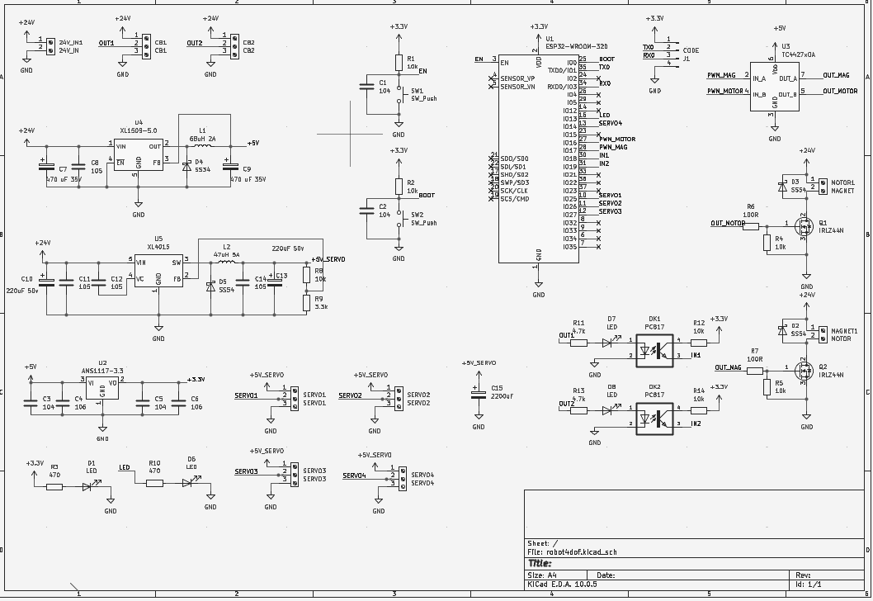
Hình 2.10. Sơ đồ nguyên lý PCB trong hồ sơ thiết kế robot.
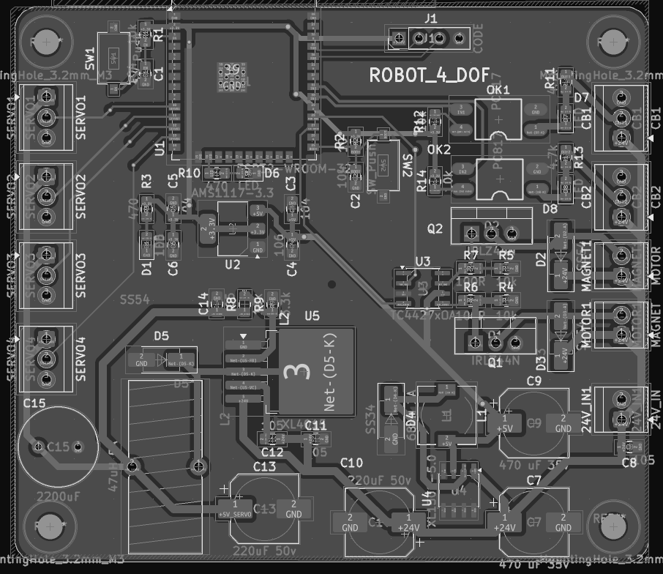
Hình 2.11. Bản layout PCB của bộ điều khiển ESP32.
Bo mạch được thiết kế với mô-đun ESP32-WROOM-32U. Hồ sơ PCB chia khối nguồn thành nhánh điều khiển dùng XL1509 và AMS1117, nhánh cấp servo dùng XL4015, khối cảm biến quang 24 V qua PC817 và khối MOSFET có gate driver để điều khiển tải băng tải, nam châm điện. Mã GPIO, sơ đồ đầu nối và giá trị linh kiện phải được đối chiếu trực tiếp trên file nguyên lý trước khi viết firmware cuối; ảnh layout hiện có chưa đủ chứng minh mọi mạch đã qua kiểm thử dòng tải.[15] [14]

2.7.2. Điều khiển chuyển động của cơ cấu
Phương án phần cứng sử dụng các servo MG996R và SG90 cho robot bốn khớp quay. Servo hobby nhận xung điều khiển theo chu kỳ, giá trị độ rộng xung liên hệ với góc trục theo cách hiệu chuẩn của từng loại servo. Trước khi cho chạy đồng thời, cần đưa các khớp về tư thế tham chiếu, xác định chiều dương, giới hạn xung an toàn và vùng tránh va chạm. Mô-men giữ của cơ cấu phải được đánh giá với toàn bộ khối lượng đầu gắp và vòng bi; không lấy mô-men khóa cứng công bố của servo làm khả năng chịu tải liên tục.[15] [17]

2.7.3. Firmware và xử lý lệnh
Firmware cần tổ chức bằng máy trạng thái gồm sẵn sàng, nhận lệnh, xác nhận lệnh, di chuyển đến vị trí lấy, kích hoạt nam châm, đến vị trí thả, tắt nam châm, trở về và trạng thái lỗi. Chỉ chấp nhận lệnh phân loại mới khi robot sẵn sàng. Mọi lệnh cần mã định danh để bỏ bản tin trùng do mạng gửi lại. Chưa có mã firmware chính thức kèm hồ sơ nguồn, vì vậy đây là yêu cầu logic để xây dựng hoặc rà soát chương trình, không phải thông báo chức năng đã được nghiệm thu.

2.7.4. Giao tiếp PC–ESP32 và đồng bộ trình tự
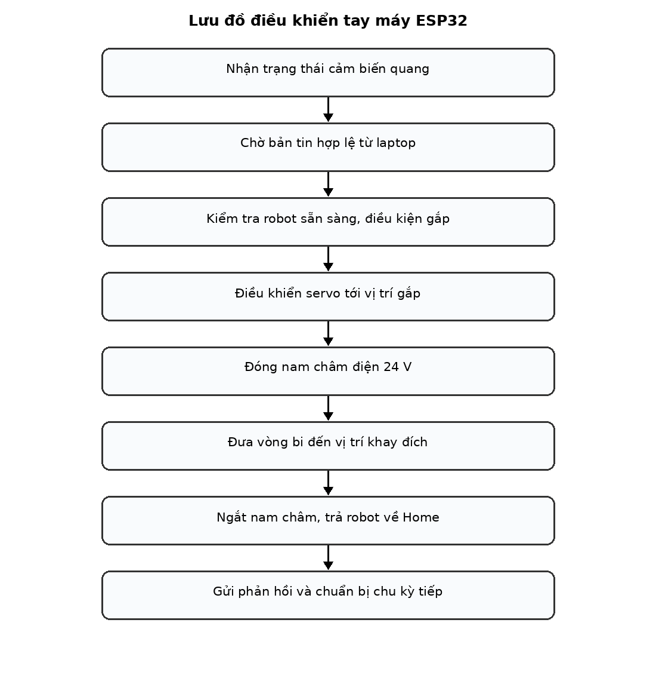
Hình 2.12. Lưu đồ điều khiển chuyển động và phản hồi của ESP32.

2.7.4.1. Thiết kế giao thức ứng dụng và cơ chế chống xử lý trùng
Máy tính điều phối gửi gói lệnh điều khiển qua cáp tới ESP32. Nội dung bản tin có thể biểu diễn dưới dạng cấu trúc gồm cycle_id, predicted_class, target_bin và command, kèm phản hồi trạng thái từ ESP32. Đây là mô tả dữ liệu ở mức chức năng; báo cáo không khẳng định các tên trường này trùng hoàn toàn mã nguồn firmware. Lớp HTTP/JSON dùng cho web hoạt động ở phía laptop, độc lập với đường truyền cáp đến ESP32.
ESP32 chỉ chấp nhận lệnh khi tay máy đang ở trạng thái sẵn sàng và cảm biến xác nhận vị trí phù hợp. Bộ điều khiển phát xung cho servo, đóng nam châm 24 V qua mạch MOSFET, thực hiện gắp, đặt và báo hoàn thành. PC ghi lại kết quả, cập nhật số lượng trên web rồi cấp phép cho chu kỳ tiếp theo. Việc chặn lệnh lặp và xác nhận trạng thái giúp hạn chế trường hợp tay máy thực hiện hai lần cho cùng một đối tượng.
Đường truyền PC–ESP32 của hệ thống sử dụng kết nối có dây. Các ví dụ cấu trúc dữ liệu dưới đây trình bày nguyên lý tích hợp và cần đối chiếu với mã nguồn thực tế của nhóm trước khi coi là tài liệu giao thức chốt phiên bản.
Tên trường | Kiểu | Ý nghĩa và quy tắc
cycle_id | Chuỗi duy nhất | Truy vết một vòng bi qua cả chu kỳ
decision | Chuỗi nhãn | Một trong bốn lớp hoặc review
created_at | Thời gian ISO 8601 | Mốc tạo kết quả trên PC
model_version | Chuỗi | Trọng số detector và classifier đang dùng
state | Chuỗi | accepted, running, completed hoặc error
error_code | Chuỗi hoặc null | Mã lỗi phần cứng khi có sự cố
Bảng 2.4. Cấu trúc bản tin tích hợp PC và ESP32 đề xuất
Khi nhận lệnh, vi điều khiển trả trạng thái chấp nhận hoặc từ chối; trong lúc hoạt động có thể thông báo đang xử lý, sau khi xong thông báo hoàn tất. Laptop dùng phản hồi này để ghi log và quyết định có bắt đầu chu kỳ tiếp theo hay không. Trường hợp ngắt cáp hoặc thiếu phản hồi, cơ cấu được đưa về trạng thái dừng an toàn theo quy trình điều khiển.

2.7.5. Liên động và an toàn vận hành
Nút dừng khẩn phải tác động ở phần cứng để cắt năng lượng nguy hiểm, không chỉ gọi API dừng trên website. Khi khởi động nguồn, ESP32 phải đặt các ngõ đóng cắt tải về trạng thái an toàn cho đến khi cấu hình xong. Cảm biến 24 V cần ghép đúng sơ đồ optocoupler; servo dùng nguồn phù hợp và có dự phòng dòng. Chức năng bảo vệ quá dòng, giới hạn cơ và công tắc hành trình nếu có phải được chứng minh trên bản lắp thực tế, không được tự khẳng định đã có.

2.7.6. Danh mục thiết bị điện và điện tử sử dụng trong mô hình
Các thiết bị được lựa chọn theo yêu cầu nguồn cấp, số lượng kênh điều khiển và đặc điểm tải của mô hình. Hình ảnh linh kiện ở các mục dưới đây sử dụng ảnh tham khảo do nhóm cung cấp. Thông số danh định của nhà sản xuất không được đồng nhất với các giá trị đo khi chạy thử thực tế.

2.7.6.1. ESP32-WROOM-32U
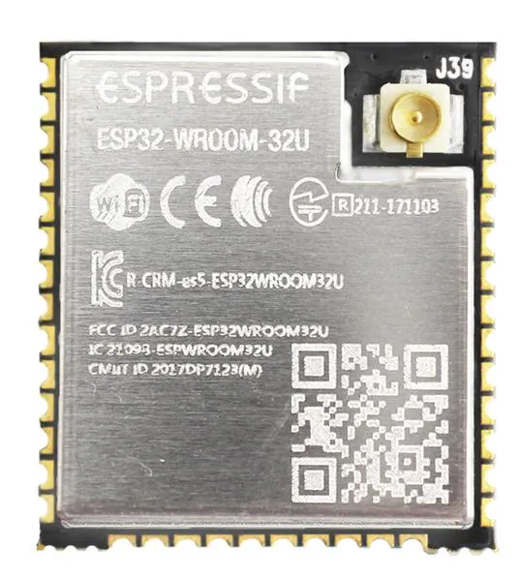
Hình 2.13. Mô-đun ESP32-WROOM-32U có anten ngoài.
Thông số và chức năng: ESP32-WROOM-32U sử dụng bộ xử lý Xtensa LX6 hai nhân, xung nhịp tối đa 240 MHz, nguồn làm việc 3,0–3,6 V và hỗ trợ UART, GPIO, PWM cùng Wi-Fi 2,4 GHz theo tài liệu Espressif [14].
Lý do lựa chọn và ưu điểm: Nhóm chọn mô-đun này do số chân GPIO đáp ứng tín hiệu cảm biến và lệnh điều khiển, đồng thời cho phép xây dựng PCB riêng. Trong mô hình, ESP32 nhận lệnh từ laptop bằng dây, không sử dụng Wi-Fi làm đường truyền lệnh chính. Ưu điểm của mô-đun là tích hợp nhiều ngoại vi và có thể phát PWM cho các servo mà không cần bộ PLC độc lập.

2.7.6.2. XL1509
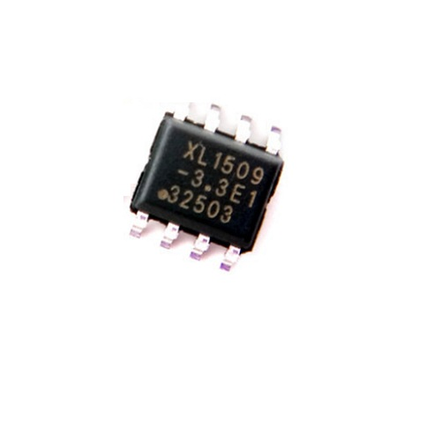
Hình 2.14. Vi mạch hạ áp chuyển mạch XL1509.
Thông số và chức năng: XL1509 là bộ chuyển đổi DC-DC kiểu buck với tần số chuyển mạch danh định 150 kHz, khoảng điện áp đầu vào 4,5–40 V và dòng đầu ra thiết kế đến 2 A tùy điều kiện nhiệt, phiên bản IC và linh kiện ngoại vi [20].
Lý do lựa chọn và ưu điểm: Khối XL1509 được sử dụng để hạ áp nguồn cung cấp cho nhánh điều khiển. Việc dùng bộ nguồn chuyển mạch giúp hạn chế công suất nhiệt thất thoát so với cách giảm trực tiếp từ 24 V bằng bộ ổn áp tuyến tính. Khi thiết kế phải chú ý cuộn cảm, diode, tụ lọc và nhiệt độ làm việc của mạch.

2.7.6.3. AMS1117
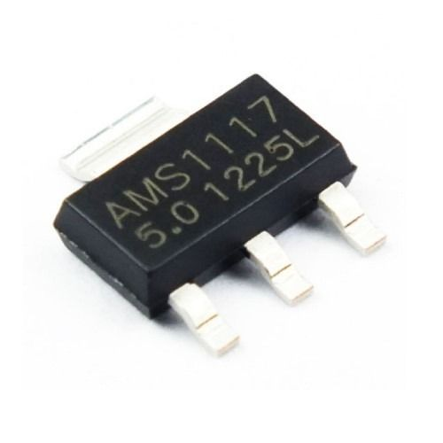
Hình 2.15. Bộ ổn áp tuyến tính AMS1117.
Thông số và chức năng: Ở phiên bản AMS1117-3.3, điện áp đầu ra danh định là 3,3 V; điện áp rơi điển hình xấp xỉ 1,1 V tại dòng 0,8 A, phụ thuộc nhà sản xuất và điều kiện đo [21].
Lý do lựa chọn và ưu điểm: AMS1117 được bố trí ở nhánh cấp nguồn logic nhằm ổn định điện áp cho ESP32. Ưu điểm là mạch đơn giản và dễ bố trí, nhưng cần kiểm tra điện áp đầu vào, tụ ổn định và công suất tiêu tán trên vỏ linh kiện. Không cấp trực tiếp 24 V vào AMS1117.

2.7.6.4. XL4015
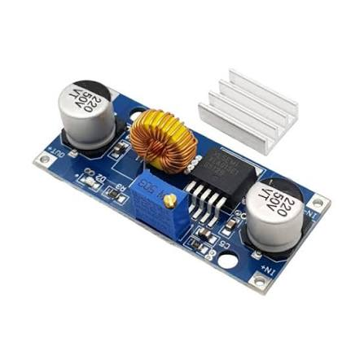
Hình 2.16. Mô-đun hạ áp XL4015 dùng cho nguồn servo.
Thông số và chức năng: XL4015 là bộ biến đổi buck có dải đầu vào 8–36 V, tần số chuyển mạch 180 kHz và khả năng cung cấp đến 5 A trong điều kiện thiết kế phù hợp [22].
Lý do lựa chọn và ưu điểm: Nhóm sử dụng nhánh nguồn XL4015 tách khỏi nguồn ESP32 để giảm ảnh hưởng do dòng khởi động và dòng tăng đột ngột của servo. Ưu điểm là có thể điều chỉnh điện áp ra; trước khi sử dụng cần đặt điện áp theo mức làm việc của servo và kiểm tra sụt áp khi chuyển động nhiều khớp.

2.7.6.5. Servo MG996R
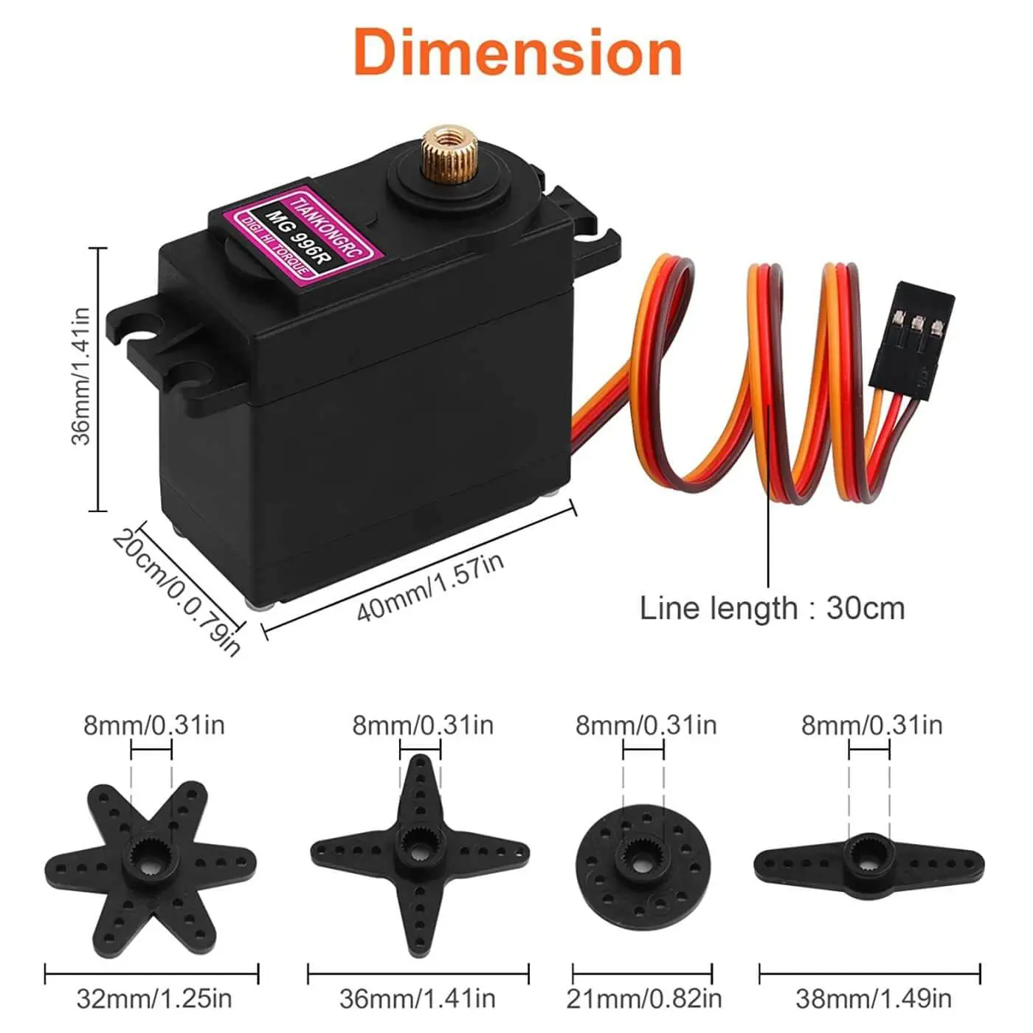
Hình 2.17. Động cơ servo MG996R được sử dụng trên các khớp chịu tải.
Thông số và chức năng: Thông số của nhà sản xuất TowerPro cho MG996R gồm điện áp hoạt động 4,8–6,6 V, mô-men giữ cực đại danh định 9,4 kgf·cm tại 4,8 V và 11 kgf·cm tại 6,0 V, bánh răng kim loại [17].
Lý do lựa chọn và ưu điểm: MG996R được ưu tiên cho những khớp có tải trọng lớn hơn do mô-men danh định cao hơn SG90. Việc lựa chọn vị trí lắp cần dựa trên chiều dài cánh tay đòn, khối lượng khâu và trạng thái tăng tốc. Thông số mô-men danh định không bảo đảm servo có thể làm việc liên tục gần mức kẹt.

2.7.6.6. Servo SG90
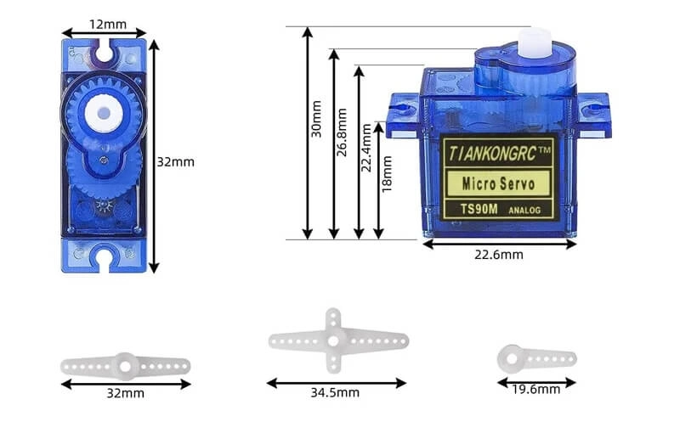
Hình 2.18. Động cơ servo kích thước nhỏ SG90.
Thông số và chức năng: SG90 loại analog theo TowerPro có khối lượng khoảng 9 g, nguồn danh định 4,8 V, mô-men giữ tối đa khoảng 1,8 kgf·cm và thời gian quay 60 độ khoảng 0,12 s ở 4,8 V [23].
Lý do lựa chọn và ưu điểm: Nhóm lựa chọn SG90 cho vị trí cần mô-men nhỏ và không gian lắp đặt hạn chế. Ưu điểm là gọn nhẹ, dễ phát xung điều khiển và thuận tiện để thử nghiệm góc quay. Tuy nhiên, bánh răng nhựa và mô-men nhỏ đòi hỏi tránh lắp tại khớp chịu tải chính.

2.7.6.7. Cảm biến quang NPN 24 V
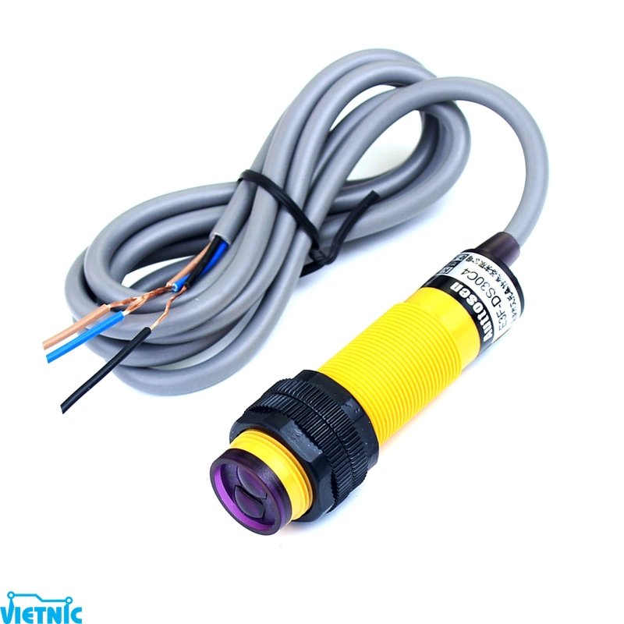
Hình 2.19. Cảm biến quang đầu ra NPN dùng xác định vị trí vòng bi.
Thông số và chức năng: Cảm biến sử dụng nguồn 24 V DC và ngõ ra dạng transistor NPN theo hồ sơ phần cứng. Khoảng cách phát hiện cụ thể và dòng ngõ ra phải đối chiếu đúng mã cảm biến được lắp trên mô hình; ảnh thiết bị chưa đủ để khẳng định phiên bản thương mại.
Lý do lựa chọn và ưu điểm: Lý do lựa chọn là có thể phát hiện sự hiện diện của sản phẩm trên băng tải mà không cần tiếp xúc cơ khí. Ngõ ra cảm biến được đưa qua PC817 trước khi về GPIO 3,3 V của ESP32, tránh nối thẳng mức 24 V với vi điều khiển.

2.7.6.8. PC817
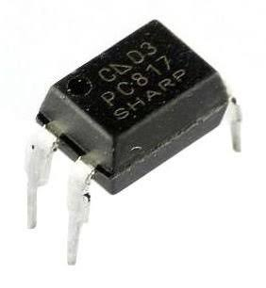
Hình 2.20. Linh kiện cách ly quang PC817 cho tín hiệu cảm biến.
Thông số và chức năng: PC817 là optocoupler bốn chân gồm LED phát sáng và phototransistor ở phía nhận. Datasheet mẫu của dòng PC817 ghi điện áp cách ly thử nghiệm đến 5.000 Vrms [24]; trị số này là thông số thử nghiệm của linh kiện, không phải điện áp làm việc được phép của toàn mạch.
Lý do lựa chọn và ưu điểm: Nhóm dùng PC817 để cách ly tín hiệu cảm biến NPN 24 V và mạch ESP32, hạn chế truyền nhiễu cũng như sai mức điện áp. Phía LED đầu vào phải tính điện trở hạn dòng; phía transistor đầu ra cần trở kéo lên 3,3 V phù hợp với logic phần mềm.

2.7.6.9. Gate driver
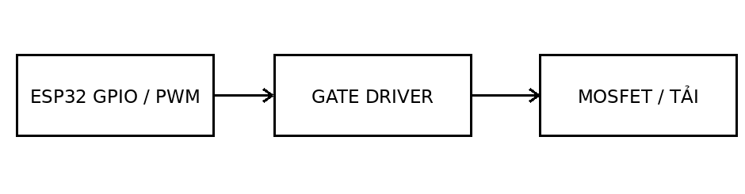
Hình 2.21. Sơ đồ khối tầng kích cổng MOSFET giữa ESP32 và tải điện.
Thông số và chức năng: Gate driver là tầng tạo dòng nạp và xả điện tích cổng MOSFET trong thời gian chuyển mạch. Các thông số quan trọng gồm điện áp cấp driver, dòng kích cổng, điện áp kích tương thích MOSFET và khả năng chịu nhiễu. Hồ sơ cung cấp chưa xác nhận chính xác mã IC driver trên PCB.
Lý do lựa chọn và ưu điểm: Sử dụng tầng kích cổng giúp MOSFET chuyển trạng thái rõ hơn so với cách dùng GPIO điều khiển trực tiếp trong trường hợp tải có dòng đáng kể. Việc lựa chọn phải kiểm tra cả điện trở cổng, thời gian đóng cắt và nguồn cấp driver. Hình ảnh bổ sung hiện không thể coi là ảnh đúng của IC gate driver, do đó bản báo cáo dùng hình ảnh sơ đồ khối ở phần này thay cho ảnh nhận dạng IC.

2.7.6.10. MOSFET công suất
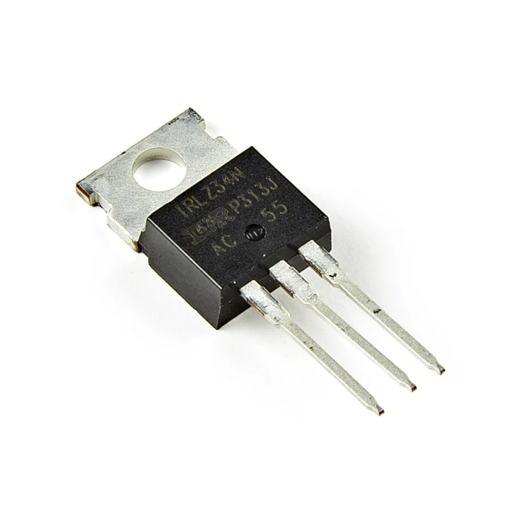
Hình 2.22. Linh kiện MOSFET công suất dùng đóng cắt tải.
Thông số và chức năng: MOSFET là linh kiện công suất điều khiển theo điện áp cổng, được ứng dụng làm khóa đóng cắt cho băng tải và nam châm điện. Thông số phải kiểm tra theo mã thực tế trên vỏ gồm VDS cực đại, ID liên tục, RDS(on) tại đúng VGS và điện trở nhiệt.
Lý do lựa chọn và ưu điểm: Ưu điểm là điều khiển bằng tín hiệu điện mức thấp thông qua tầng gate driver và không có tiếp điểm cơ khí khi đóng cắt. Khi điều khiển nam châm hoặc động cơ, cần mạch dập xung quá áp do tải cảm, chọn tản nhiệt phù hợp và đo nhiệt độ khi chạy liên tục.

2.7.6.11. Đầu nam châm điện và đầu nối
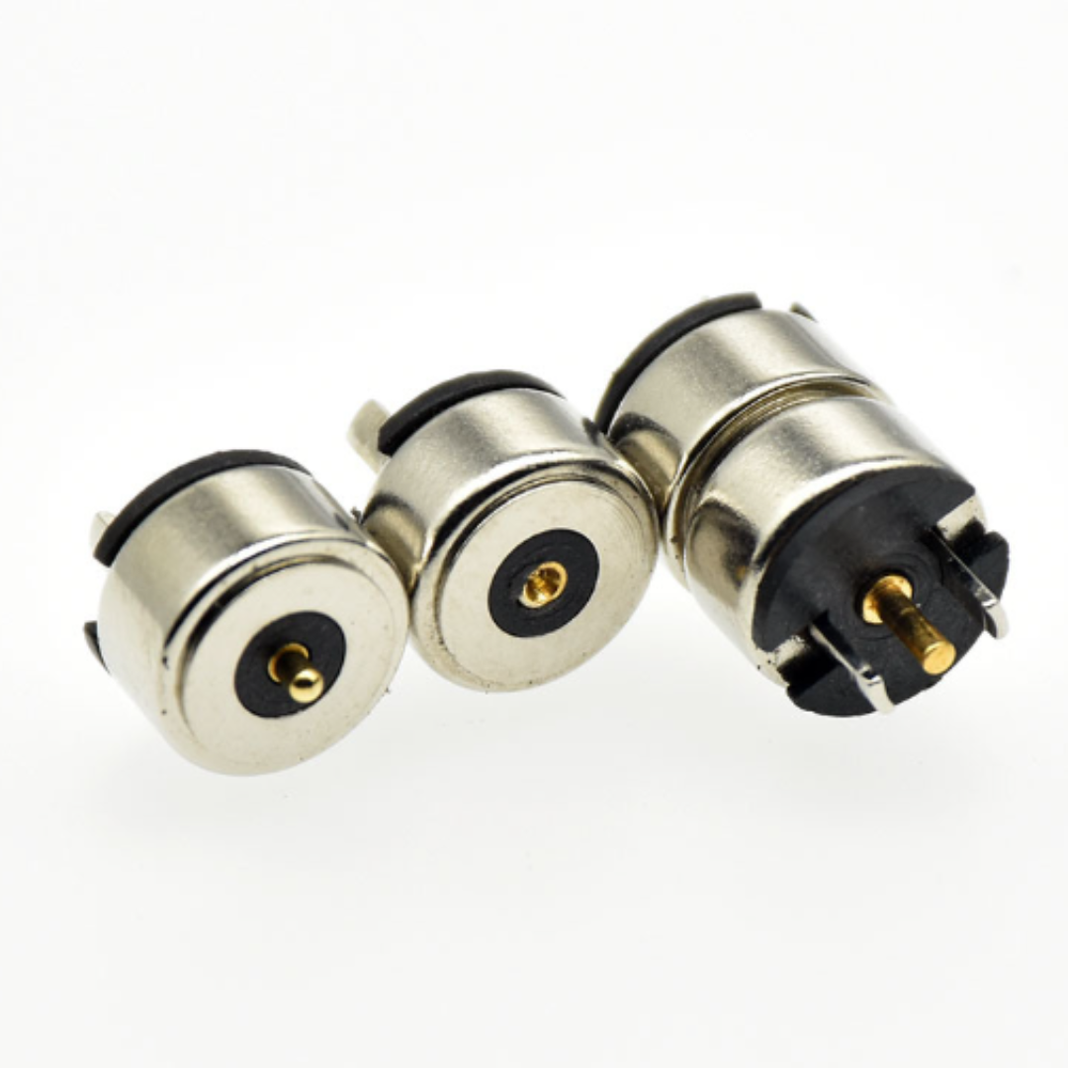
Hình 2.23. Các đầu nam châm điện dùng cho cơ cấu gắp vòng bi.
Thông số và chức năng: Đầu nam châm điện sử dụng nguồn 24 V theo hồ sơ nhóm, được đóng ngắt bằng tầng công suất. Lực hút thực tế phụ thuộc dòng cuộn dây, khe hở không khí, tiết diện tiếp xúc, vật liệu vòng bi và nhiệt độ khi cấp điện liên tục.
Lý do lựa chọn và ưu điểm: Nam châm điện giúp cơ cấu gắp có cấu tạo gọn, thao tác hút và nhả dễ điều khiển. Dây và đầu nối phải chịu được dòng tải, được cố định chống tuột và có bảo vệ chống điện áp ngược khi ngắt nguồn. Ảnh là các đầu nam châm, không thể suy ra chính xác loại giắc đấu nối.

2.7.6.12. Băng tải 24 V
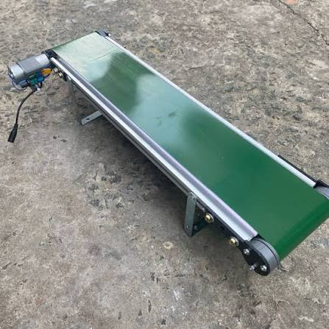
Hình 2.24. Băng tải sử dụng nguồn 24 V trong mô hình thử nghiệm.
Thông số và chức năng: Băng tải hoạt động ở điện áp danh định 24 V DC và có chức năng điều chỉnh tốc độ theo cấu hình nhóm cung cấp. Kích thước danh định của băng tải được ghi là 20–60; đơn vị và ý nghĩa kích thước cần kiểm tra lại từ bản vẽ hoặc thiết bị trước khi ghi thành thông số đo.
Lý do lựa chọn và ưu điểm: Lý do lựa chọn là phù hợp với mô hình nhỏ và có thể điều chỉnh tốc độ để vòng bi dừng đúng vị trí cảm biến. Băng tải được đặt trên tấm đế gỗ cùng tay máy; sản phẩm được đặt thủ công lên băng. Ưu điểm là bố trí đơn giản và có thể thay đổi tốc độ để cân bằng thời gian nhận diện với thời gian gắp thả.

2.8. Phương pháp thực nghiệm và tiêu chí đánh giá

2.8.1. Thiết bị, dụng cụ và điều kiện thử nghiệm
Thiết bị thử nghiệm gồm điện thoại thu ảnh, laptop chạy chương trình Python, băng tải 20–60 điều chỉnh tốc độ, cảm biến quang 24 V, tay máy servo bốn khớp, đầu gắp nam châm điện, PCB ESP32-WROOM-32U và nguồn cấp. Thước đo, đồng hồ đo điện áp, đồng hồ bấm thời gian, hình ảnh đầu ra và log vận hành được dùng để đối chiếu các phép thử. Sản phẩm được đặt lên băng tải bằng tay, vị trí camera và vùng gắp được giữ cố định trong từng loạt thử.

2.8.2. Kịch bản thử nghiệm
Thử nghiệm được tiến hành theo nhóm tình huống: có một vòng bi và nhiều vòng bi trong trường nhìn; vật thể lạ cùng xuất hiện; bốn trạng thái ngoại quan; các tốc độ băng tải khác nhau; chu trình gắp và đặt; tác vụ theo dõi trên web. Với mỗi nhóm, cần ghi số lượt, số lượt nhận diện đúng, số lượt phân loại đúng, số lượt gắp thành công, thời điểm đầu và cuối mỗi chu kỳ. Giá trị trung bình, khoảng dao động và điều kiện kiểm thử được trình bày tách biệt.

2.8.3. Phương pháp tính toán các chỉ số
Các chỉ số của mô hình được tính trên từng mẫu kiểm thử có nhãn chuẩn. Detection sử dụng Precision, Recall, F1 và mAP; Classification sử dụng Accuracy, macro-F1, weighted-F1 và ma trận nhầm lẫn. Đối với tay máy, Pick success rate = Successful picks/Total pick attempts × 100%. Đối với phân loại cuối, Sort accuracy = Correctly sorted items/Total inspected items × 100%. FPS = Processed frames/Elapsed time; Cycle time = t_end − t_start. Các đại lượng phải dùng cùng điều kiện thời gian đo, tránh lấy FPS của camera làm tốc độ hoàn thành toàn bộ chu trình.

2.8.4. Phương pháp xử lý và phân tích số liệu
Số liệu thực nghiệm được xử lý theo từng chu kỳ và từng lớp vòng bi, với số liệu tổng hợp làm tròn đến hai chữ số thập phân. Để phân tích lỗi, nhóm đối chiếu nhãn chuẩn, nhãn AI, phản hồi của ESP32, khay được đặt và thời gian thực hiện. Chỉ số độ trễ xử lý ảnh cần ghi rõ là thời gian đọc một khung hình, tiền xử lý, suy luận YOLO, suy luận ResNet hay toàn bộ pipeline; các phép đo này có ý nghĩa khác nhau.

2.9. Kết luận chương II
Các kết quả đo đã tổng hợp sẽ được đối chiếu giữa chương trình AI, phản hồi cổng ESP32 và nhật ký web trên cùng mã chu kỳ. Việc thống nhất mã cho phép xác định sai do phát hiện ảnh, do phân lớp, do định vị đầu gắp hoặc do thao tác của cơ cấu. Đây cũng là cơ sở để đánh giá lặp lại với từng tốc độ băng tải mà không lẫn kết quả của các lượt thử khác nhau.
Chương II đã mô tả phương pháp tổ chức hệ thống từ dữ liệu ảnh, thuật toán hai giai đoạn đến mạch điều khiển và hoạt động tay máy. Việc tách laptop, web giám sát và ESP32 thành các khối nhiệm vụ giúp đường đi của dữ liệu và điều kiện ra lệnh rõ ràng. Bên cạnh các đặc điểm cấu tạo, nội dung chương làm rõ lựa chọn vật tư gồm băng tải chỉnh tốc, đế gỗ và đồ gá in 3D, điện thoại thu ảnh, cảm biến quang và nguồn 24 V. Phương pháp đánh giá đặt chỉ tiêu cho mô hình AI, bộ điều khiển, cơ cấu gắp và thời gian chu kỳ, tạo cơ sở trực tiếp để đối chiếu với kết quả thực nghiệm ở Chương III.

CHƯƠNG III. KẾT QUẢ NGHIÊN CỨU VÀ ĐÁNH GIÁ
Chương này phân biệt kết quả thiết kế, kết quả đánh giá trên dữ liệu ảnh và kết quả vận hành thực tế. Những phép thử chưa có log hoặc ảnh chứng minh được trình bày là việc còn lại, không được suy từ số liệu AI sang độ tin cậy dây chuyền.

3.1. Mô hình hệ thống sau khi lắp ráp

3.1.1. Kết quả chế tạo và lắp ráp cơ khí
Nhóm đã lắp mô hình thử nghiệm trên tấm đế gỗ, bố trí băng tải có điều chỉnh tốc độ, điện thoại thu ảnh, cảm biến quang và tay máy bốn bậc tự do. Đồ gá in 3D giữ các bộ phận tại vị trí làm việc. Sản phẩm được đặt bằng tay lên băng tải rồi chuyển tới khu vực nhận diện; robot sử dụng nam châm điện để gắp và đưa vào khu vực phân loại.

3.1.2. Kết quả đấu nối điện - điện tử
Mạch PCB dùng ESP32-WROOM-32U, các khối nguồn hạ áp, ngõ vào cảm biến cách ly quang và tầng driver MOSFET đã được thiết kế và sử dụng trong mô hình. Nguồn 24 V phục vụ băng tải và nam châm; nguồn servo được ổn áp riêng. Laptop giao tiếp với ESP32 qua dây, và cảm biến quang tạo tín hiệu đầu vào cho bộ điều khiển.

3.1.3. Kết quả phần mềm PC và firmware ESP32
Chương trình Python trên laptop đã điều phối thu ảnh, suy luận AI và hiển thị kết quả. Giao diện web IoT đã được xây dựng và kết nối với hệ thống điều khiển để hiện trạng thái, thống kê các loại sản phẩm và ghi, xuất log số lượng. Kênh HTTP/JSON phục vụ giao diện web trên máy tính; điều khiển tay máy thực hiện qua đường kết nối có dây tới ESP32.

3.2. Kết quả xây dựng và đánh giá mô hình nhận diện

3.2.1. Thống kê dữ liệu thực tế
Phần dữ liệu phát hiện có 1.200 ảnh và 2.747 hộp bao. Số hộp trên từng tập lần lượt là 2.211 cho train, 272 cho validation và 264 cho test. Script cắt ảnh sinh 2.747 crop; ở một snapshot nhãn classifier có 2.544 crop đã gán nhãn, nên không thể mặc nhiên coi toàn bộ 2.747 crop đã là tập classification sau cùng. Các tỷ lệ ở đây thuộc tập phát hiện, không được áp dụng cho phân loại khi chưa có manifest cuối cùng. [11]

3.2.2. Kết quả huấn luyện và kiểm thử
Trên bộ validation được ghi nhận, YOLOv8n đạt precision 98,54%, recall 99,31%, mAP@0,50 là 99,47% và mAP@0,50:0,95 là 92,85%. Trên 235 crop test của ResNet-34, mô hình dự đoán đúng 229 crop, đạt accuracy 97,4468% với macro F1 là 97,18%. Kết quả này được đối chiếu với bảng nhầm lẫn để bảo đảm tổng mẫu và số lỗi phù hợp. File log và checkpoint tương ứng cần được lưu thêm để xác nhận chi tiết lệnh train từng lần chạy. [11]
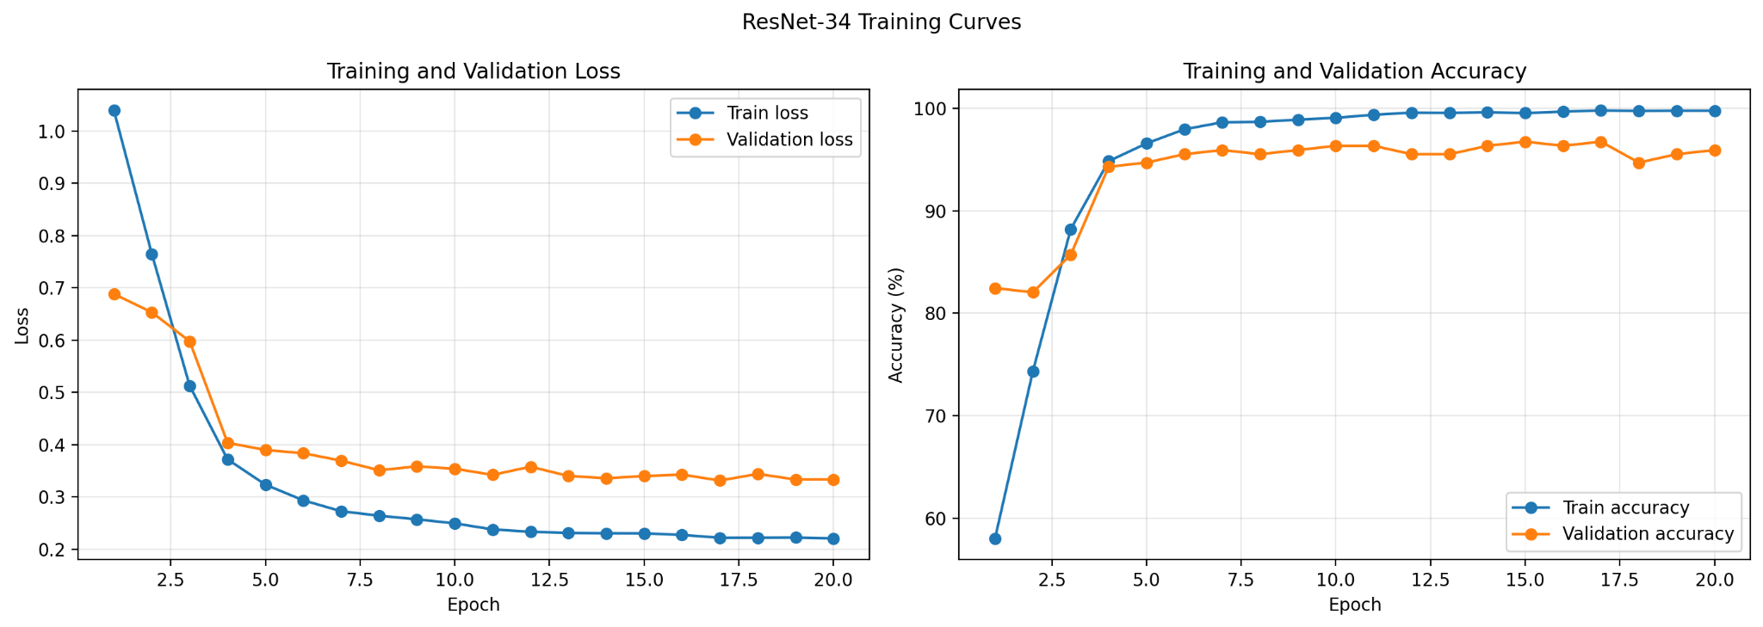
Hình 3.1. Đường huấn luyện và xác thực ResNet-34 trong 20 epoch.
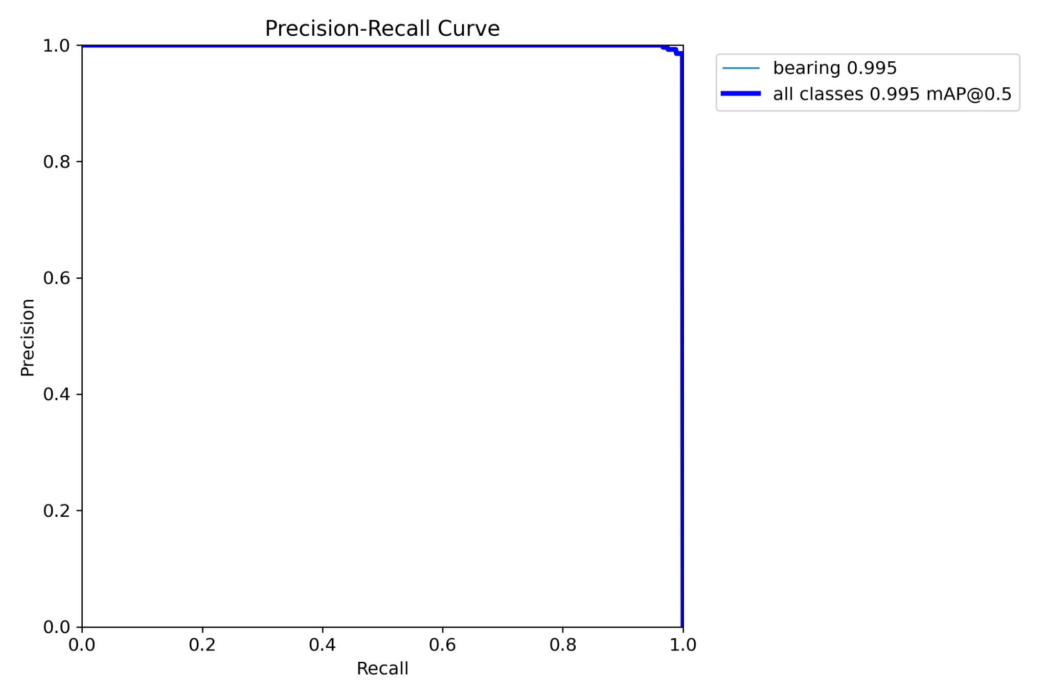
Hình 3.2. Đường Precision–Recall của YOLOv8n trên tập validation.
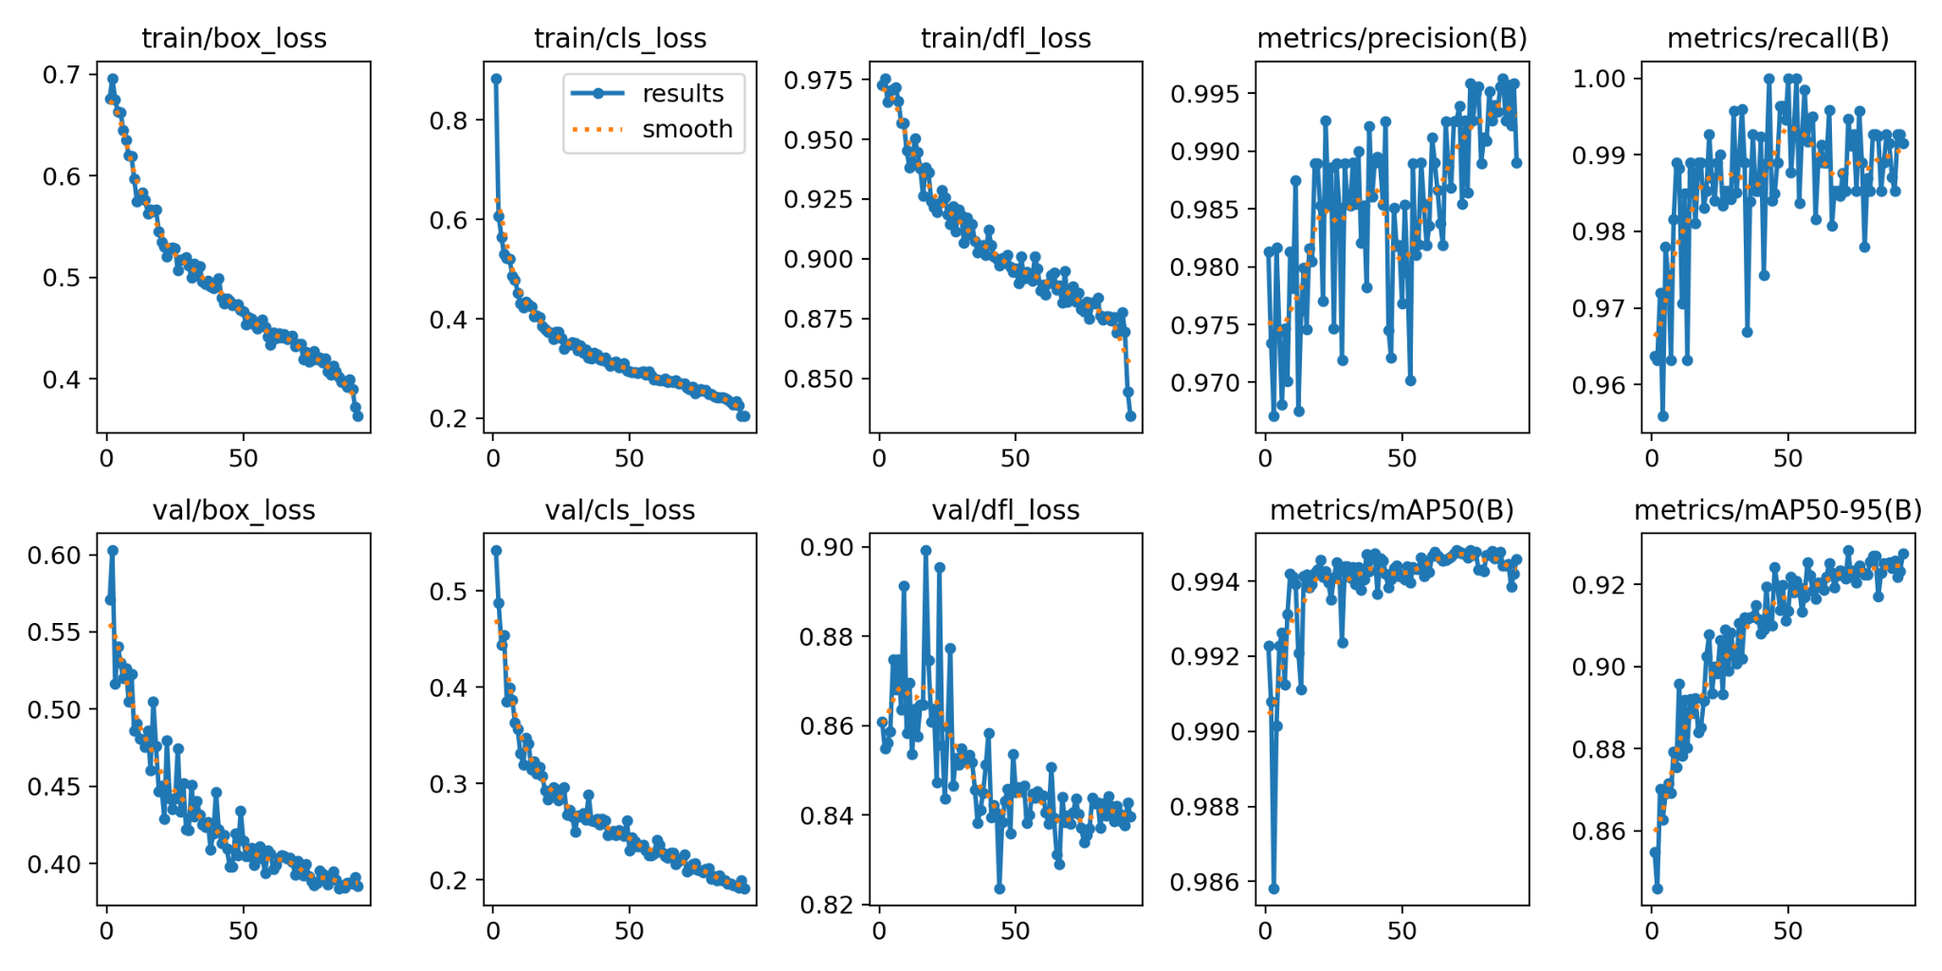
Hình 3.3. Biến thiên hàm mất mát và các chỉ số đánh giá YOLOv8n theo epoch.
Thước đo YOLOv8n | Giá trị | Tập dữ liệu/diễn giải
Precision | 98,54% | Validation, một lớp bearing
Recall | 99,31% | Validation, một lớp bearing
mAP@0,50 | 99,47% | Validation, IoU 0,50
mAP@0,50:0,95 | 92,85% | Validation, trung bình 10 ngưỡng IoU
Bảng 3.1. Kết quả phát hiện YOLOv8n theo hồ sơ validation
Nhãn thật | damaged_shield | normal | rusted | surface_damage
damaged_shield | 43 | 0 | 0 | 0
normal | 0 | 42 | 3 | 1
rusted | 0 | 1 | 108 | 0
surface_damage | 1 | 0 | 0 | 36
Bảng 3.2. Ma trận nhầm lẫn ResNet-34, hàng là nhãn thật, cột là nhãn dự đoán
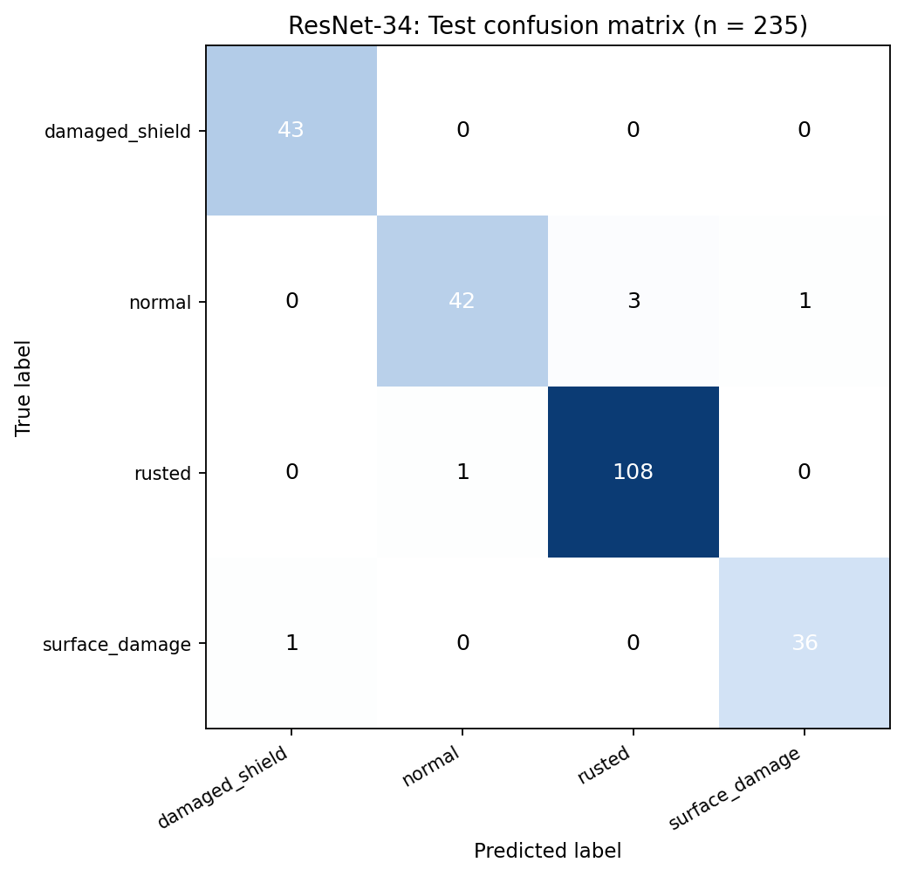
Hình 3.4. Ma trận nhầm lẫn ResNet-34 trên tập test; màu xanh đậm biểu thị số trường hợp đúng lớn hơn.
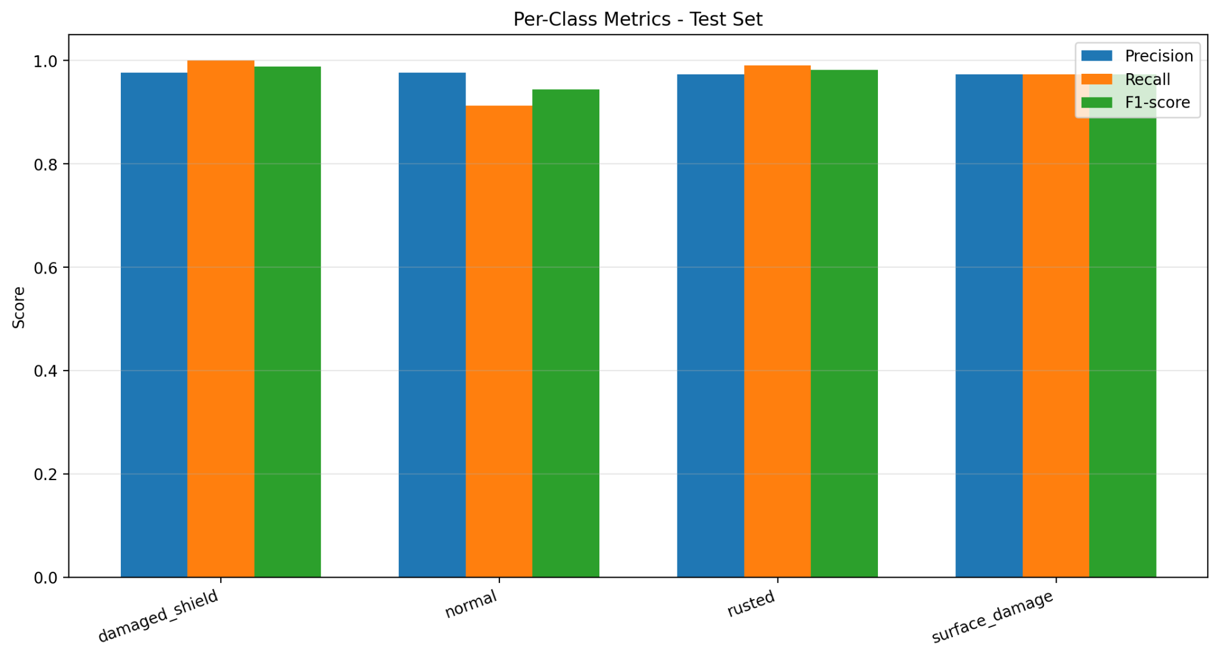
Hình 3.5. Precision, Recall và F1-score theo bốn lớp của ResNet-34 trên tập test.
Lớp | Precision | Recall | F1-score | Support
damaged_shield | 97,727% | 100,000% | 98,851% | 43
normal | 97,674% | 91,304% | 94,382% | 46
rusted | 97,297% | 99,083% | 98,182% | 109
surface_damage | 97,297% | 97,297% | 97,297% | 37
Bảng 3.3. Chỉ số theo từng lớp của ResNet-34 từ bảng kết quả gốc

3.2.3. Phân tích lỗi nhận diện
ResNet-34 có sáu dự đoán sai trên tập test đã thống kê: ba ảnh normal bị nhận là rusted, một ảnh normal thành surface_damage, một ảnh rusted thành normal và một ảnh surface_damage thành damaged_shield. Các kiểu nhầm lẫn này cần được đối chiếu với ảnh gốc, hộp phát hiện và tiêu chí gán nhãn; không có đủ ảnh lỗi để kết luận nguyên nhân là phản xạ ánh sáng hay thiếu dữ liệu. [11]

3.2.4. Đối chiếu số liệu và khả năng lặp lại kết quả
Đối với ResNet, ma trận nhầm lẫn có tổng đường chéo 43 + 42 + 108 + 36 bằng 229. Tổng theo hàng là 43 + 46 + 109 + 37 bằng 235. Từ hai số này suy ra accuracy bằng 229 chia 235, tương đương 97,4468%. Macro F1 97,18% và weighted F1 97,42% được ghi nhận trong báo cáo nội bộ; không nên làm tròn mọi chỉ số đến cùng một số chữ số thập phân khi độ tin cậy của phép đo khác nhau.
Điểm cần rà soát trước khi tái lập là sự khác nhau giữa hai snapshot code: một bản train_resnet.py thay đầu cuối bằng Linear trực tiếp, trong khi main.py khởi tạo Sequential(Dropout, Linear). Tên khóa của checkpoint có thể xác nhận đầu đang dùng, nhưng chưa xác định được toàn bộ thông số tối ưu của lần train. Tương tự, cách main.py tự tìm best.pt có thời gian chỉnh sửa mới nhất có thể khiến kết quả thay đổi khi thêm một run khác vào thư mục. Hai trường hợp này cần xử lý bằng cách cố định checkpoint path và lưu hash.[11]

3.3. Kết quả thử nghiệm điều khiển và phân loại

3.3.1. Kết quả phát hiện và định vị vòng bi
Khi chạy mô hình thử nghiệm, YOLOv8n nhận diện và định vị vòng bi trong ảnh có lẫn đinh vít, chi tiết kim loại và các vật thể khác. Theo kết quả nhóm cung cấp, khả năng nhận diện trong thử nghiệm thực tế vượt 90%, đáp ứng chỉ tiêu đã đặt ra. Các ảnh gán nhãn và ảnh dự đoán cho thấy mô hình tập trung vào vòng bi mà không coi mọi vật thể kim loại là cùng một lớp. Thời gian dưới 1 ms được nhóm ghi nhận cho một công đoạn xử lý nhanh, song cần đối chiếu dấu thời gian của mã nguồn để xác định chính xác phạm vi phép đo; tốc độ của cả luồng ảnh được báo cáo riêng bằng FPS.

3.3.2. Kết quả điều khiển cơ cấu bằng ESP32
Các lượt thực nghiệm cho thấy bộ điều khiển ESP32 tiếp nhận tín hiệu cảm biến quang, thực hiện trình tự di chuyển bốn khớp, đóng nam châm điện, chuyển tới khay đích và nhả sản phẩm. Theo số liệu tổng hợp nhóm cung cấp, tỷ lệ thao tác gắp thả thành công khoảng 95%, vượt mức yêu cầu tối thiểu 90%. Sai lệch còn xuất hiện chủ yếu khi vị trí đặt vòng bi, tốc độ băng tải hoặc tiếp xúc giữa nam châm với bề mặt sản phẩm thay đổi.

3.3.3. Tỷ lệ phân loại đúng trên mô hình thực
Kết quả kiểm thử trên mô hình lắp ráp cho thấy tỷ lệ sản phẩm được phân loại vào đúng nhóm vượt 90% theo số liệu tổng hợp của nhóm nghiên cứu. Kết quả này phản ánh cả khâu nhận diện, điều khiển và gắp đặt, khác với accuracy 97,45% của ResNet-34 trên tập test ảnh tĩnh. Báo cáo không suy ra số lượng lượt thử từ tỷ lệ phần trăm đã cung cấp; khi hoàn thiện biên bản nghiệm thu, nhóm có thể đính kèm bảng số lần chạy thực tế để truy vết từng trường hợp.

3.3.4. Thời gian xử lý và thời gian chu kỳ
Trong quá trình quan sát, chương trình đạt tốc độ hiển thị, xử lý trên 15 FPS theo kết quả nhóm báo cáo. Chu trình cơ khí từ lúc nhận vị trí đến khi hoàn thành thao tác phân loại dao động từ 3 đến 7 giây tùy trường hợp. Hai đại lượng này phản ánh các cấp thời gian khác nhau: FPS đặc trưng cho xử lý khung hình, còn 3–7 giây bao gồm chuyển động nhiều khớp, kích hoạt và nhả nam châm. Vì vậy không đánh giá năng suất gắp thả bằng cách lấy nghịch đảo FPS.

3.4. Kết quả giám sát, thống kê và kết nối IoT
Giao diện web IoT đã vận hành và kết nối với chương trình điều khiển trên laptop. Các trạng thái nhận diện, vận hành và kết quả phân loại được cập nhật để người dùng theo dõi trên trình duyệt qua mạng cục bộ. Hệ thống đã lưu số lượng các nhóm sản phẩm và hỗ trợ xuất nhật ký thống kê. Dữ liệu chi tiết được quản lý tại PC, còn web tập trung cung cấp thông tin theo dõi và báo cáo đơn giản.

3.5. Thảo luận kết quả và hạn chế

3.5.1. Đối chiếu kết quả với mục tiêu đã chốt
Kết quả thử nghiệm tổng hợp cho thấy các chỉ tiêu chính đều đạt mức nhóm đề ra: nhận diện vòng bi vượt 90% so với ngưỡng 85%; gắp thả đạt khoảng 95% so với yêu cầu 90%; phân loại đúng trên mô hình vượt 90%; tốc độ xử lý khung hình trên 15 FPS và chu trình gắp, phân loại khoảng 3–7 giây. Những chỉ số này mô tả các phép thử thực tế của nhóm; bảng lượt thử chi tiết và cấu hình PC cần được lưu kèm hồ sơ nghiệm thu để tăng khả năng tái lập.

3.5.2. Những yếu tố ảnh hưởng đến kết quả
Những yếu tố có thể ảnh hưởng đến hệ thống bao gồm sự thay đổi ánh sáng khi bề mặt vòng bi phản xạ, sai số hộp bao YOLO, độ lớn dấu hư hỏng, độ lệch thứ tự lớp giữa checkpoint và mapping, độ rung hoặc sai vị trí camera, dòng khởi động servo làm sụt áp và độ trễ mạng Wi-Fi. Đây là các giả thuyết kỹ thuật để thiết kế phép thử kiểm chứng, không phải những nguyên nhân lỗi đã được xác nhận.

3.5.3. Hạn chế của mô hình
Giới hạn nổi bật hiện nay là chưa có log đầy đủ liên kết dữ liệu train với checkpoint được dùng, chưa chứng minh tính độc lập theo ảnh gốc của split phân loại và chưa đánh giá ảnh ngoài tập lớp. Ngoài ra, thiết kế cơ khí, PCB và chương trình mô phỏng chưa được ghép nối thành chuỗi có số liệu vận hành lâu dài. Phạm vi kết luận được giữ ở mức kết quả AI trên bộ ảnh hiện có và mức độ hoàn thành hồ sơ thiết kế.

3.6. Kết luận chương III
Chương III ghi nhận mô hình đã thực hiện được chu trình phát hiện, phân loại, gắp và thả vòng bi, đồng thời hiển thị thông tin qua giao diện PC và web IoT. Kết quả kiểm thử của hai mô hình AI được báo cáo theo đúng tập dữ liệu; các tỷ lệ thao tác và phân loại thực tế được trình bày riêng để tránh nhầm lẫn. Các biểu đồ huấn luyện cho thấy ResNet-34 hội tụ nhanh nhưng có chênh lệch giữa đường loss huấn luyện và xác thực, vì vậy cần tiếp tục kiểm soát khả năng khái quát với ảnh mới và cách chia dữ liệu. Hệ thống đáp ứng mục tiêu minh chứng nguyên lý tích hợp ở quy mô nghiên cứu.

KẾT LUẬN VÀ KIẾN NGHỊ

1. Kết luận
Nhóm đã chế tạo và thử nghiệm mô hình kiểm tra ngoại quan vòng bi sử dụng điện thoại thu ảnh, hai mạng YOLOv8n và ResNet-34, laptop xử lý trung tâm, tay máy bốn khớp dùng servo và nam châm điện, ESP32 cùng web giám sát IoT. Kết quả phân loại trên ảnh test của ResNet-34 đạt 97,45%; kết quả cơ cấu thực tế cho thấy tỷ lệ gắp thả khoảng 95%, tỷ lệ phân loại đúng trên mô hình vượt 90%. Việc tổ chức độc lập các phân hệ giúp đánh giá rõ nguyên nhân khi xuất hiện sai lệch.

2. Mức độ hoàn thành mục tiêu
Các nội dung chính gồm xây dựng bộ ảnh, huấn luyện hai mô hình, thiết kế PCB, lắp đặt cơ cấu, triển khai phần mềm PC và web, kết nối ESP32 qua dây và thử nghiệm gắp phân loại đã được thực hiện. Các phép thử cần được lưu theo mã chu kỳ, điều kiện ảnh và thống kê thời gian để làm hồ sơ chứng minh kết quả khi nghiệm thu.

3. Đóng góp và giá trị ứng dụng
Đóng góp chính là một mô hình thí nghiệm đồng bộ giữa phát hiện và phân loại ảnh với tay máy gắp đặt; lựa chọn thiết bị phổ thông như điện thoại, laptop cá nhân và vật liệu gia công tại chỗ giúp tiếp cận nghiên cứu với chi phí có thể kiểm soát. Phân hệ web ghi nhật ký tạo thuận lợi cho theo dõi và thống kê sản phẩm trong quá trình thử nghiệm.

4. Hạn chế còn tồn tại
Phạm vi đánh giá còn giới hạn ở số lớp ngoại quan đã gán nhãn, điều kiện ánh sáng và vị trí đặt sản phẩm trong khu vực thí nghiệm. Kết quả trên 235 mẫu test của bộ phân loại không đại diện cho mọi loại vòng bi ngoài thị trường. Việc bổ sung dữ liệu ảnh mới và lưu trữ thông số từng đợt thực nghiệm là cần thiết để kiểm tra độ bền vững của kết quả.

5. Kiến nghị và hướng phát triển
Hướng hoàn thiện ưu tiên là chuẩn hóa vị trí gá điện thoại và cảm biến, lưu mã phiên bản hai checkpoint, bổ sung ảnh của sản phẩm khó phân loại, kiểm tra sai số vị trí gắp, đồng thời xuất đầy đủ log lượt thử nghiệm từ PC và web. Khi mở rộng sang dây chuyền khác, nhóm cần đánh giá lại thuật toán với tốc độ, ánh sáng, kích thước vòng bi và tải trọng riêng của hệ thống mới.

TÀI LIỆU THAM KHẢO
[1] ISO, ISO 281:2007, Rolling bearings - Dynamic load ratings and rating life. Geneva, Switzerland: International Organization for Standardization, 2007.
[2] R. Szeliski, Computer Vision: Algorithms and Applications, 2nd ed. Cham, Switzerland: Springer, 2022. doi: 10.1007/978-3-030-34372-9.
[3] K. He, X. Zhang, S. Ren, and J. Sun, “Deep Residual Learning for Image Recognition,” in Proc. IEEE Conf. Computer Vision and Pattern Recognition, 2016, pp. 770-778, doi: 10.1109/CVPR.2016.90.
[4] “Surface Defect Detection of Bearing Rings Based on an Improved YOLOv5 Network,” Sensors, vol. 23, no. 17, art. 7443, 2023, doi: 10.3390/s23177443.
[5] “Research on Bearing Surface Scratch Detection Based on Improved YOLOV5,” Sensors, vol. 24, no. 10, art. 3002, 2024. https://doi.org/10.3390/s24103002 (truy cập 26/10/2026).
[6] N. T. H. Thu, P. N. Van, and H. Q. Hung, “Bearing fault diagnosis by machine learning and deep learning-based models: A comparative study applying for HUST bearing dataset,” Journal of Military Science and Technology, no. 103, pp. 31–39, 2025. doi: 10.54939/1859-1043.j.mst.103.2025.31-39.
[7] Hoàng Đức Quý, Nguyễn Ngọc Lan và Nguyễn Quang Sang, “Nhận diện bất thường trên mặt đường sử dụng mạng nơ-ron tích chập tiên tiến,” 2023. https://thuvienso.ut.edu.vn/handle/123456789/543 (truy cập 26/10/2026).
[8] Ultralytics, “YOLO Architecture Explained,” Ultralytics Documentation. [Online]. Available: https://docs.ultralytics.com/guides/yolo-architecture/. [Accessed: Oct. 25, 2026].
[9] Ultralytics, “YOLOv8 model configuration,” Source configuration file yolov8.yaml. [Online]. Available: https://github.com/ultralytics/ultralytics/blob/main/ultralytics/cfg/models/v8/yolov8.yaml. [Accessed: Oct. 25, 2026].
[10] PyTorch, “resnet34,” Torchvision Documentation. [Online]. Available: https://docs.pytorch.org/vision/main/models/generated/torchvision.models.resnet34.html. [Accessed: Oct. 25, 2026].
[11] Nhóm nghiên cứu, “Hồ sơ nghiên cứu chuyên sâu: Gán nhãn dữ liệu và huấn luyện mô hình AI phân loại vòng bi,” tài liệu kỹ thuật nội bộ chưa công bố, ngày 25/10/2026.
[12] Ultralytics, “YOLO Performance Metrics,” Ultralytics Documentation. [Online]. Available: https://docs.ultralytics.com/guides/yolo-performance-metrics/. [Accessed: Oct. 25, 2026].
[13] Scikit-learn Developers, “Classification metrics: classification_report and confusion_matrix,” Scikit-learn Documentation. [Online]. Available: https://scikit-learn.org/stable/modules/model_evaluation.html. [Accessed: Oct. 25, 2026].
[14] Espressif Systems, ESP32-WROOM-32D & ESP32-WROOM-32U Datasheet, ver. 2.8. [Online]. Available: https://documentation.espressif.com/esp32-wroom-32d_esp32-wroom-32u_datasheet_en.html. [Accessed: Oct. 25, 2026].
[15] Nhóm nghiên cứu, “Báo cáo Robot 4 trục: Động học, thiết kế phần cứng và bộ điều khiển,” tài liệu thiết kế nội bộ chưa công bố, 2026.
[16] J. J. Craig, Introduction to Robotics: Mechanics and Control, 3rd ed. Upper Saddle River, NJ, USA: Pearson Prentice Hall, 2005.
[17] TowerPro, “MG996R: Technical Specifications.” [Online]. Available: https://towerpro.com.tw/product/mg996R/. [Accessed: Oct. 25, 2026].
[18] Roboflow, “YOLOv8 Dataset Format and Integration.” [Online]. Available: https://roboflow.com/integration/yolov8. [Accessed: Oct. 25, 2026].
[19] I. Loshchilov and F. Hutter, “Decoupled Weight Decay Regularization,” in Proc. Int. Conf. Learning Representations, 2019. [Online]. Available: https://openreview.net/forum?id=Bkg6RiCqY7.
[20] XLSEMI, “XL1509: 2 A 150 kHz 40 V Buck DC-DC Converter,” Datasheet, Rev. 2.6. [Online]. Available: https://www.xlsemi.com/datasheet/XL1509-EN.pdf. [Accessed: Oct. 26, 2026].
[21] Advanced Monolithic Systems, “AMS1117: Low Dropout Voltage Regulator,” Datasheet. [Online]. Available: https://datasheet.lcsc.com/lcsc/1811142212_Advanced-Monolithic-Systems-AMS1117-3-3_C6186.pdf. [Accessed: Oct. 26, 2026].
[22] XLSEMI, “XL4015: 5 A 180 kHz 36 V Buck DC-DC Converter,” Datasheet, Rev. 2.0. [Online]. Available: https://www.xlsemi.com/datasheet/XL4015-EN.pdf. [Accessed: Oct. 26, 2026].
[23] TowerPro, “SG90 Analog: Technical Specifications.” [Online]. Available: https://towerpro.com.tw/product/sg90-analog/. [Accessed: Oct. 26, 2026].
[24] PC817, “Phototransistor Optocouplers,” Component Datasheet. [Online]. Available: https://datasheet.lcsc.com/lcsc/PC817C_C115500.pdf. [Accessed: Oct. 26, 2026].
Các tài liệu dưới đây chỉ gồm nguồn đã được trích trong nội dung. Số thứ tự được xác định theo lần trích dẫn đầu tiên. Tài liệu nội bộ được ghi riêng về xuất xứ và không xem như công trình đã xuất bản.

PHỤ LỤC
Các phụ lục nên được đánh số theo chữ cái và được dẫn chiếu trong nội dung chính. Chỉ đính kèm tệp, bản vẽ và dữ liệu cần thiết để kiểm tra hoặc tái lập kết quả.

PHỤ LỤC A. BẢN VẼ VÀ THIẾT KẾ CƠ KHÍ
Phụ lục này sử dụng hình minh họa từ hồ sơ thiết kế robot bốn khớp quay và nêu các chiều dài khâu bằng ký hiệu.
Robot bậc 4:
Hình A.1 thể hiện bản dựng phối cảnh 3D tổng thể của cánh tay robot 4 bậc tự do được thiết kế chi tiết trên phần mềm Dassault Systèmes SolidWorks. Cơ cấu gồm 4 bậc tự do nối tiếp: Khớp 1 xoay bệ đế (Waist), Khớp 2 nâng hạ vai (Shoulder), Khớp 3 gập khuỷu (Elbow) và Khớp 4 định hướng đầu gắp (Wrist). Các khâu cơ khí được gia công bằng phương pháp in 3D nhựa FDM tối ưu hóa khối lượng và độ cứng vững. Kích thước hình học thực tế: L_1 = 80 mm, L_2 = 105 mm, L_3 = 98 mm, L_4 = 65 mm. Đầu tác động cuối được trang bị nam châm điện mini chuyên dụng để hút giữ bề mặt phẳng của vòng bi.
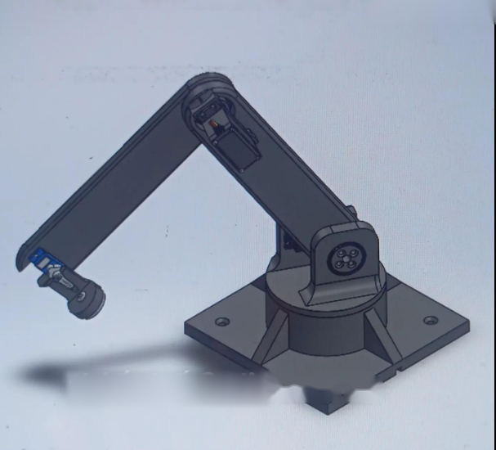
Hình A.1. Bản vẽ phối cảnh 3D cánh tay robot 4 bậc tự do trên phần mềm SolidWorks.
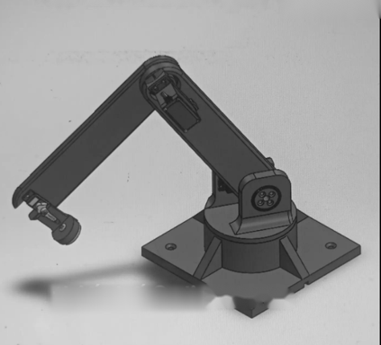
Chi tiết bản vẽ các khớp:
Hình A.2 và Hình A.3 minh họa quy ước gán hệ trục tọa độ theo phương pháp Denavit-Hartenberg (D-H) cải tiến và sơ đồ phân tích hình học định hướng khớp 4. Các khớp sử dụng động cơ servo MG996R chịu mô-men tải lớn ở 3 khớp gốc và micro servo SG90 nhỏ gọn ở khớp cổ tay. Khớp cổ tay θ_4 được điều khiển tự động theo góc bù θ_4 = 180° - θ_2 - θ_3 đảm bảo mặt tiếp xúc của nam châm điện luôn vuông góc với mặt đất, tối đa hóa diện tích tiếp xúc từ tính với vòng bi trên băng tải.
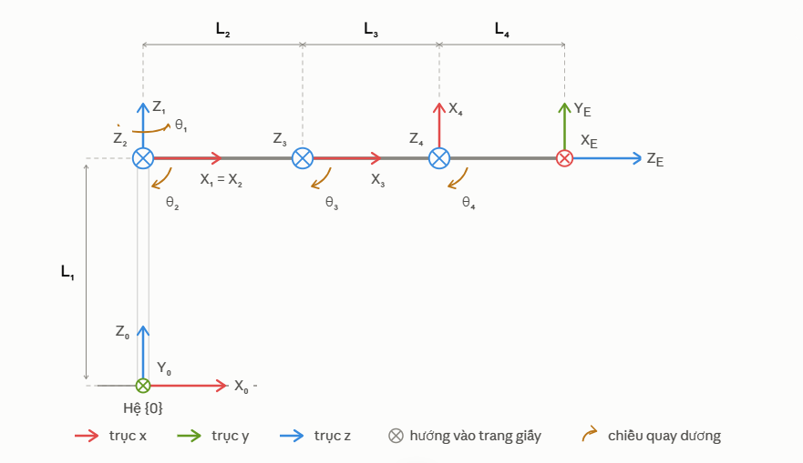
Hình A.2. Sơ đồ quy ước gán hệ trục tọa độ Denavit-Hartenberg cải tiến trên robot 4-DOF.
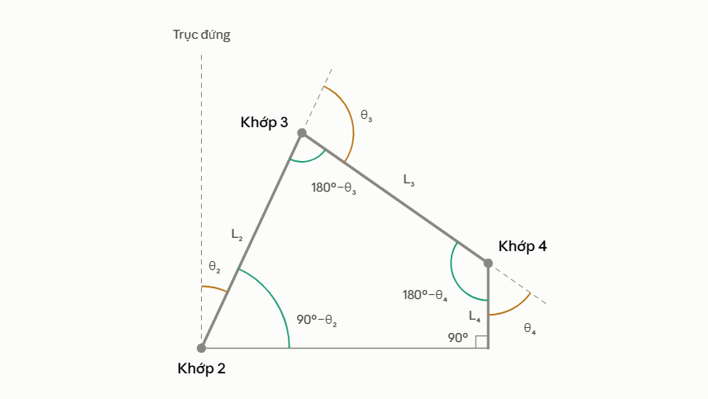
Hình A.3. Sơ đồ phân tích hình học khớp 4 giữ đầu gắp vuông góc với bề mặt phôi.
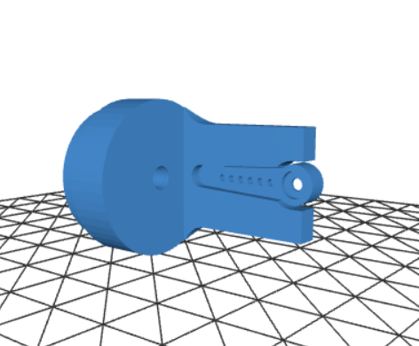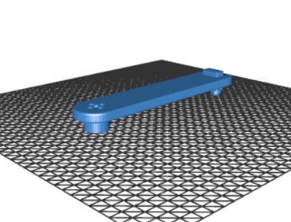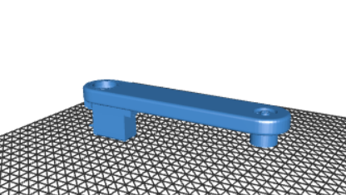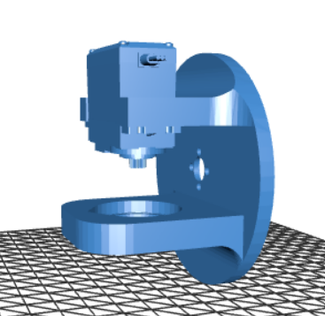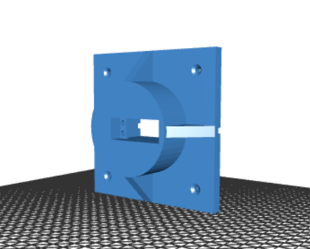

Sơ đồ mạch PCB:
Hình A.4 và Hình A.5 thể hiện toàn bộ sơ đồ nguyên lý Schematic và bản vẽ thiết kế Layout mạch in PCB 2 lớp của bo mạch điều khiển trung tâm. Mạch tích hợp đầy đủ 4 khối chức năng: Khối nguồn hạ áp kép XL4015 (5A) cho servo và XL1509/AMS1117 cho ESP32, Khối tín hiệu đầu vào cách ly quang PC817 nhận tín hiệu cảm biến quang NPN 24V, Khối công suất Gate driver kết hợp MOSFET đóng cắt tải băng tải và nam châm điện, và Khối vi điều khiển ESP32-WROOM-32U với bố trí đường mạch tín hiệu và mặt phẳng mass phủ chống nhiễu đạt tiêu chuẩn công nghiệp.
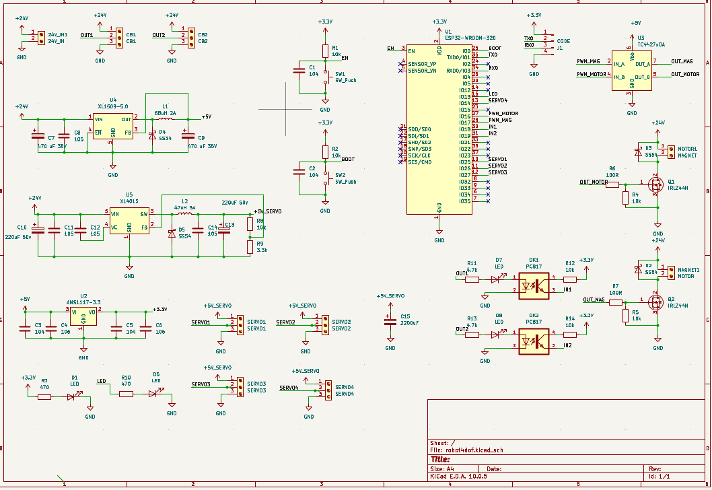
Hình A.4. Sơ đồ nguyên lý Schematic bo mạch điều khiển trung tâm ESP32.
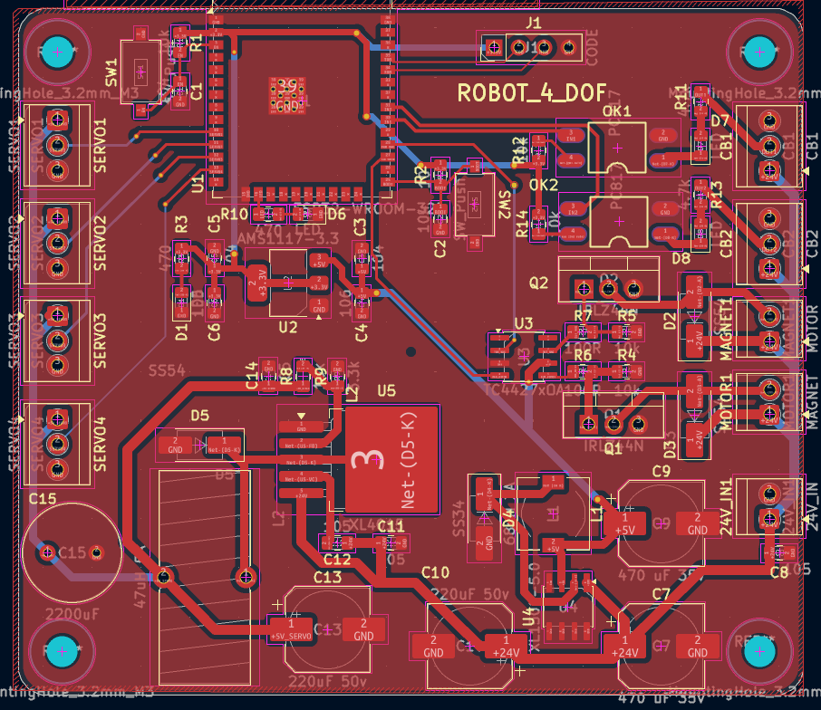
Hình A.5. Bản vẽ Layout mạch in PCB 2 lớp của bộ điều khiển ESP32.

PHỤ LỤC B. LƯU ĐỒ THUẬT TOÁN VÀ MÃ NGUỒN PHẦN MỀM PC
Cấu trúc mã nguồn đề xuất gồm main.py cho camera và suy luận, config.yaml lưu đường dẫn checkpoint, class_mapping.json ánh xạ nhãn, mô-đun api_client.py gửi kết quả lên chương trình máy chủ Python và thư mục logs lưu JSON theo phiên chạy.
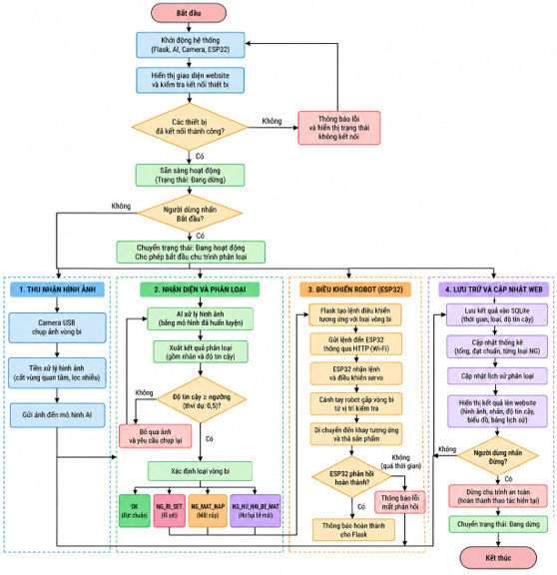

B.1. Mô-đun suy luận YOLOv8n kết hợp ResNet-34
from pathlib import Path
import json
import time
import cv2
import torch
import torch.nn as nn
from PIL import Image
from torchvision import models, transforms
from ultralytics import YOLO
ROOT = Path(__file__).resolve().parent
YOLO_DIR = ROOT / "experiments/yolo"
RESNET_PATH = ROOT / "weights/resnet34/best_resnet34.pth"
MAPPING_PATH = ROOT / "models/class_mapping.json"
CLASSES = ["damaged_shield", "normal", "rusted", "surface_damage"]
CAMERAS = [0, 1]
DEVICE = torch.device("cuda" if torch.cuda.is_available() else "cpu")
TRANSFORM = transforms.Compose([
transforms.Resize((224, 224)),
transforms.ToTensor(),
transforms.Normalize(
[0.485, 0.456, 0.406],
[0.229, 0.224, 0.225]
)
])
def load_classes():
if not MAPPING_PATH.exists():
return CLASSES
with open(MAPPING_PATH, encoding="utf-8") as f:
data = json.load(f)["classification"]
names = [
name for _, name in
sorted(data.items(), key=lambda x: int(x[0]))
]
if len(names) != 4:
raise ValueError("ResNet phải có 4 lớp")
return names
def load_models():
weights = list(YOLO_DIR.glob("*/weights/best.pt"))
if not weights:
raise FileNotFoundError("Không tìm thấy YOLO best.pt")
detector = YOLO(str(max(weights, key=lambda p: p.stat().st_mtime)))
classifier = models.resnet34(weights=None)
classifier.fc = nn.Sequential(
nn.Dropout(0.3),
nn.Linear(classifier.fc.in_features, 4)
)
checkpoint = torch.load(
RESNET_PATH,
map_location="cpu",
weights_only=True
)
if "model_state_dict" in checkpoint:
checkpoint = checkpoint["model_state_dict"]
elif "state_dict" in checkpoint:
checkpoint = checkpoint["state_dict"]
elif "model" in checkpoint and isinstance(checkpoint["model"], dict):
checkpoint = checkpoint["model"]
checkpoint = {
k.removeprefix("module."): v
for k, v in checkpoint.items()
}
classifier.load_state_dict(checkpoint)
classifier.to(DEVICE).eval()
return detector, classifier
@torch.inference_mode()
def classify(crop, model, names):
image = Image.fromarray(
cv2.cvtColor(crop, cv2.COLOR_BGR2RGB)
)
tensor = TRANSFORM(image).unsqueeze(0).to(DEVICE)
probabilities = torch.softmax(model(tensor), dim=1)[0]
confidence, index = probabilities.max(dim=0)
return names[index.item()], confidence.item()
def open_camera():
for index in CAMERAS:
camera = cv2.VideoCapture(index, cv2.CAP_DSHOW)
if camera.isOpened():
camera.set(cv2.CAP_PROP_FRAME_WIDTH, 640)
camera.set(cv2.CAP_PROP_FRAME_HEIGHT, 480)
camera.set(cv2.CAP_PROP_BUFFERSIZE, 1)
success, frame = camera.read()
if success and frame is not None:
print("Camera:", index)
return camera
camera.release()
raise RuntimeError("Không mở được camera")
def main():
print("YOLOv8 + ResNet34 | Device:", DEVICE)
names = load_classes()
detector, classifier = load_models()
camera = open_camera()
previous_time = time.perf_counter()
fps = 0
try:
while True:
success, frame = camera.read()
if not success or frame is None:
break
results = detector.predict(
frame,
conf=0.35,
iou=0.45,
imgsz=640,
device=0 if DEVICE.type == "cuda" else "cpu",
verbose=False
)
height, width = frame.shape[:2]
for box in results[0].boxes:
x1, y1, x2, y2 = box.xyxy[0].int().tolist()
x1 = max(0, min(x1, width - 1))
x2 = max(0, min(x2, width))
y1 = max(0, min(y1, height - 1))
y2 = max(0, min(y2, height))
if x2 - x1 < 16 or y2 - y1 < 16:
continue
crop = frame[y1:y2, x1:x2]
name, confidence = classify(crop, classifier, names)
yolo_conf = box.conf[0].item()
cv2.rectangle(
frame, (x1, y1), (x2, y2), (0, 255, 0), 2
)
cv2.putText(
frame,
f"{name} {confidence * 100:.1f}%",
(x1, max(25, y1 - 10)),
cv2.FONT_HERSHEY_SIMPLEX,
0.6, (0, 255, 0), 2
)
cv2.putText(
frame,
f"YOLO: {yolo_conf * 100:.1f}%",
(x1, min(height - 8, y2 + 20)),
cv2.FONT_HERSHEY_SIMPLEX,
0.5, (255, 200, 0), 1
)
current_time = time.perf_counter()
elapsed = current_time - previous_time
previous_time = current_time
if elapsed > 0:
instant_fps = 1 / elapsed
fps = instant_fps if fps == 0 else 0.8 * fps + 0.2 * instant_fps
cv2.putText(
frame, f"FPS: {fps:.1f}",
(10, 30),
cv2.FONT_HERSHEY_SIMPLEX,
0.8, (0, 255, 255), 2
)
cv2.imshow("Bearing Recognition", frame)
if cv2.waitKey(1) & 0xFF in (ord("q"), 27):
break
finally:
camera.release()
cv2.destroyAllWindows()
if __name__ == "__main__":
main()

PHỤ LỤC C. MÃ NGUỒN VÀ CẤU HÌNH ESP32
Máy trạng thái tham chiếu chỉ được chuyển sang chạy khi có tín hiệu sẵn sàng, kết nối hợp lệ và không có lỗi phần cứng. Trạng thái lỗi yêu cầu người vận hành xác nhận bằng phần cứng trước khi tái vận hành; tránh gắn tính năng tự phục hồi vào một thiết bị chưa có cảm biến giám sát thực tế.

C.1. Mã điều khiển trạng thái robot và phản hồi lệnh
Phương trình động học:
#ifndef KINEMATICS_HPP
#define KINEMATICS_HPP

#include <stdint.h>
#include <math.h>

// =====================================================
// ROBOT PARAMETERS
// =====================================================

#define L1 80.0f
#define L2 175.0f
#define L3 175.0f
#define L4 35.0f

// =====================================================
// CONVERSION
// =====================================================

#define TO_RADIAN(x) ((x) * PI / 180.0f)
#define TO_DEGREE(x) ((x) * 180.0f / PI)

// =====================================================
// JOINT ANGLES
// =====================================================

extern float theta1;
extern float theta2;
extern float theta3;
extern float theta4;

// =====================================================
// FUNCTIONS
// =====================================================

bool IK(int32_t x, int32_t y, int32_t z);

void FK();

#endif

code điều khiển cánh tay
#ifndef CONTROL_HPP
#define CONTROL_HPP

#include <Arduino.h>
#include <Wire.h>
#include <Adafruit_PWMServoDriver.h>

// =====================================================
// PCA9685
// =====================================================

#define PCA9685_ADDRESS 0x40

#define PCA_SDA 25
#define PCA_SCL 26

#define PCA_FREQUENCY 50

extern Adafruit_PWMServoDriver pca;

// =====================================================
// SERVO CHANNEL
// =====================================================

#define J1_CHANNEL 0
#define J2_CHANNEL 4
#define J3_CHANNEL 8
#define J4_CHANNEL 12

// =====================================================
// SERVO MICROSECONDS
// =====================================================

// MG996R
#define J1_MIN_US 500
#define J1_MAX_US 2500

#define J2_MIN_US 500
#define J2_MAX_US 2500

#define J3_MIN_US 500
#define J3_MAX_US 2500

// SG90
#define J4_MIN_US 600
#define J4_MAX_US 2400

// =====================================================
// CURRENT SERVO ANGLE
// =====================================================

extern float currentJ1;
extern float currentJ2;
extern float currentJ3;
extern float currentJ4;

// =====================================================
// CURRENT CARTESIAN POSITION
// =====================================================

extern int32_t current_x;
extern int32_t current_y;
extern int32_t current_z;

// =====================================================
// SERVO ANGLE OFFSET
// =====================================================

#define ServoAngleJ1(theta) (theta + 90.0f)
#define ServoAngleJ2(theta) (theta + 180.0f)
#define ServoAngleJ3(theta) (180.0f - theta)
#define ServoAngleJ4(theta) (theta - 15.0f)

// =====================================================
// FUNCTION
// =====================================================

void initServo();

void setServoMicroseconds(
uint8_t channel,
uint16_t us
);

void writeServoFloat(
uint8_t channel,
float angle,
uint16_t min_us,
uint16_t max_us
);

void moveToStartPos();

void moveToCoordinateStart(
int16_t x,
int16_t y,
int16_t z
);

bool moveToCoordinateStep();

#endif

C.2. Code web giám sát trạng thái hệ thống
import os
import sqlite3
import threading
import random
import time
import json
from pathlib import Path
from datetime import datetime
from flask import Flask, render_template, jsonify, request

BASE_DIR = Path(__file__).resolve().parent
DB_PATH = BASE_DIR / "bearing.db"
CONFIG_PATH = BASE_DIR / "config.json"

app = Flask(__name__)
lock = threading.RLock()

config = {
"flask": {"host": "0.0.0.0", "port": 5000},
"system": {"mode": "simulation", "simulation_interval": 3}
}

if CONFIG_PATH.exists():
with open(CONFIG_PATH, "r", encoding="utf-8") as f:
loaded = json.load(f)
for key, value in loaded.items():
if isinstance(value, dict) and isinstance(config.get(key), dict):
config[key].update(value)
else:
config[key] = value

HOST = config["flask"]["host"]
PORT = int(config["flask"]["port"])
MODE = config["system"].get("mode", "simulation").lower()
SIM_INTERVAL = float(config["system"].get("simulation_interval", 3))
API_KEY = os.environ.get("BEARING_API_KEY")

if MODE not in ("simulation", "real"):
raise ValueError("Mode must be simulation or real")

if SIM_INTERVAL <= 0:
raise ValueError("Simulation interval must be positive")

CLASSES = {
"OK": "Đạt chuẩn",
"NG_RI_SET": "Rỉ sét",
"NG_MAT_NAP": "Mất nắp",
"NG_HU_HAI_BE_MAT": "Hư hại bề mặt"
}

state = {
"running": False,
"ai_online": False,
"esp_online": False,
"camera_online": False,
"last_result": None,
"last_command": None,
"updated_at": None
}

def now():
return datetime.now().isoformat(timespec="seconds")

def get_db():
conn = sqlite3.connect(str(DB_PATH), timeout=10)
conn.row_factory = sqlite3.Row
return conn

def init_db():
with get_db() as conn:
conn.execute("""
CREATE TABLE IF NOT EXISTS detections (
id INTEGER PRIMARY KEY AUTOINCREMENT,
timestamp TEXT NOT NULL,
category TEXT NOT NULL,
confidence REAL NOT NULL,
source TEXT NOT NULL
)
""")

def save_detection(category, confidence, source):
timestamp = now()

with get_db() as conn:
cursor = conn.execute("""
INSERT INTO detections
(timestamp, category, confidence, source)
VALUES (?, ?, ?, ?)
""", (timestamp, category, confidence, source))
record_id = cursor.lastrowid

result = {
"id": record_id,
"category": category,
"confidence": confidence,
"timestamp": timestamp,
"source": source
}

state["last_result"] = result
state["updated_at"] = timestamp
return result

def simulation_worker():
categories = list(CLASSES.keys())
weights = [70, 12, 10, 8]

while True:
time.sleep(SIM_INTERVAL)

with lock:
if MODE != "simulation" or not state["running"]:
continue

category = random.choices(
categories, weights=weights, k=1
)[0]

confidence = round(random.uniform(0.85, 0.99), 4)
result = save_detection(category, confidence, "SIMULATION")

state["ai_online"] = True
state["esp_online"] = True

print("[SIMULATION]", result["category"], result["confidence"])

@app.get("/")
def index():
return render_template("index.html")

@app.get("/api/status")
def api_status():
with lock:
snapshot = dict(state)

with get_db() as conn:
rows = conn.execute("""
SELECT category, COUNT(*) AS n
FROM detections
GROUP BY category
""").fetchall()

history = [
dict(row)
for row in conn.execute("""
SELECT *
FROM detections
ORDER BY id DESC
LIMIT 60
""").fetchall()
]

counts = {key: 0 for key in CLASSES}

for row in rows:
if row["category"] in counts:
counts[row["category"]] = row["n"]

total = sum(counts.values())
ok = counts["OK"]

return jsonify({
"state": snapshot,
"counts": counts,
"total": total,
"ok": ok,
"ng": total - ok,
"history": history,
"classes": CLASSES,
"mode": MODE
})

@app.post("/api/control")
def api_control():
data = request.get_json(silent=True) or {}
action = str(data.get("action", "")).lower()

if action not in ("start", "stop", "reset"):
return jsonify(error="Lệnh không hợp lệ"), 400

with lock:
if action == "start":
state["running"] = True

if MODE == "simulation":
state["ai_online"] = True
state["esp_online"] = True

elif action == "stop":
state["running"] = False

if MODE == "simulation":
state["ai_online"] = False
state["esp_online"] = False

elif action == "reset":
if state["running"]:
return jsonify(error="Hãy dừng trước khi reset"), 409

with get_db() as conn:
conn.execute("DELETE FROM detections")

state["last_result"] = None

state["last_command"] = {"action": action}
state["updated_at"] = now()
snapshot = dict(state)

return jsonify(ok=True, state=snapshot, mode=MODE)

def check_api_key():
return bool(API_KEY) and request.headers.get("X-API-Key") == API_KEY

@app.post("/api/detection")
def api_detection():
if MODE != "real":
return jsonify(error="Đang ở chế độ giả lập"), 409

if not check_api_key():
return jsonify(error="API key không hợp lệ"), 401

data = request.get_json(silent=True) or {}
category = data.get("category")

if category not in CLASSES:
return jsonify(error="Nhãn không hợp lệ"), 400

try:
confidence = float(data.get("confidence"))
except (TypeError, ValueError):
return jsonify(error="Confidence không hợp lệ"), 400

if not 0 <= confidence <= 1:
return jsonify(error="Confidence phải từ 0 đến 1"), 400

with lock:
if not state["running"]:
return jsonify(error="Hệ thống đang dừng"), 409

result = save_detection(category, confidence, "AI_CAMERA")
state["ai_online"] = True

return jsonify(ok=True, result=result)

@app.post("/api/heartbeat")
def api_heartbeat():
if MODE != "real":
return jsonify(error="Đang ở chế độ giả lập"), 409

if not check_api_key():
return jsonify(error="API key không hợp lệ"), 401

with lock:
state["ai_online"] = True
state["updated_at"] = now()

return jsonify(ok=True)

@app.get("/api/camera")
def api_camera():
return jsonify(error="Camera chưa được tích hợp"), 404

init_db()

if MODE == "simulation":
threading.Thread(target=simulation_worker, daemon=True).start()

if __name__ == "__main__":
print("ROBOT BEARING DASHBOARD")
print("Mode:", MODE)
print("Database:", DB_PATH)
app.run(host=HOST, port=PORT, debug=False, threaded=True)

PHỤ LỤC D. CẤU TRÚC DỮ LIỆU VÀ QUY ƯỚC GÁN NHÃN
Dữ liệu YOLO có một lớp bearing. Dữ liệu phân loại dùng bốn lớp damaged_shield, normal, rusted và surface_damage; nhãn và class ID phải lấy từ mapping đi kèm checkpoint đang sử dụng.
{
"detection": {
"0": "bearing"
},
"classification": {
"0": "damaged_shield",
"1": "normal",
"2": "rusted",
"3": "surface_damage"
}
}

PHỤ LỤC E. BẢNG SỐ LIỆU THỬ NGHIỆM CHI TIẾT
Các bảng kết quả được trình bày đầy đủ tại mục 3.2. Phụ lục này chỉ giữ các hình ảnh và mô tả cần thiết để truy vết kết quả gán nhãn, thay cho việc lặp lại toàn bộ bảng trong chương chính.
Trước khi chạy, người vận hành kiểm tra điện áp nguồn, kết nối mạng, trạng thái khớp và khay phân loại. Khi có lỗi cần dừng nguồn động lực theo đúng thiết kế mạch, ghi mã chu kỳ và nguyên nhân quan sát được; không tự cho robot chạy lại khi chưa xác định nguyên nhân kẹt cơ khí.
Thuật ngữ | Tên tiếng Anh hoặc ký hiệu | Giải thích trong đề tài
Bounding box | BBox | Hình chữ nhật xác định vùng chứa vòng bi trong ảnh.
ROI | Region of Interest | Vùng ảnh cần xử lý; thường là ảnh cắt từ box.
CNN | Convolutional Neural Network | Mạng nơ-ron tích chập dùng trích xuất đặc trưng ảnh.
Backbone | Backbone | Khối mạng trích xuất đặc trưng nhiều mức.
Neck | Feature fusion neck | Khối tổng hợp đặc trưng tại các tỷ lệ khác nhau.
Detection head | Detection head | Khối dự đoán lớp bearing và tọa độ bounding box.
C2f | C2f module | Khối kết nối và tổng hợp đặc trưng trong kiến trúc YOLOv8.
SPPF | Spatial Pyramid Pooling Fast | Khối gộp đặc trưng ở phạm vi tiếp nhận rộng.
NMS | Non-Maximum Suppression | Cách loại những hộp dự đoán chồng lấn quá mức.
IoU | Intersection over Union | Tỷ lệ diện tích giao chia diện tích hợp của hai hộp.
AP | Average Precision | Diện tích dưới đường precision và recall của một lớp.
mAP | mean Average Precision | Trung bình AP các lớp detection; với một lớp thì bằng AP lớp đó.
Precision | Precision | Tỷ lệ dự đoán dương đúng trên tổng số dự đoán dương.
Recall | Recall | Tỷ lệ phát hiện đúng trên tổng số đối tượng thật.
F1 | F1-score | Trung bình điều hòa của precision và recall.
Confusion matrix | Confusion matrix | Bảng đếm quan hệ giữa nhãn thật và nhãn dự đoán.
Softmax | Softmax | Hàm chuyển vector logits thành vector có tổng bằng một.
Logit | Logit | Điểm chưa chuẩn hóa do classifier xuất ra.
Epoch | Epoch | Một lượt duyệt qua dữ liệu train.
Batch | Mini-batch | Một nhóm mẫu dùng cho một bước tính gradient.
Loss | Loss function | Giá trị đánh giá sai lệch được tối thiểu trong train.
AdamW | Adam with decoupled weight decay | Bộ tối ưu có suy giảm trọng số tách riêng.
Checkpoint | Checkpoint | Tệp lưu trạng thái tham số mô hình.
State dict | state_dict | Tập tensor chứa các tham số mạng trong PyTorch.
Manifest | Manifest | Tệp siêu dữ liệu giúp truy vết nguồn và nhãn ảnh crop.
Data leakage | Data leakage | Rò rỉ thông tin giữa train và bộ dùng đánh giá.
GPIO | General Purpose Input Output | Chân vào ra của vi điều khiển ESP32.
PWM | Pulse Width Modulation | Điều chế độ rộng xung điều khiển servo hoặc tải.
MOSFET | Metal Oxide Semiconductor Field Effect Transistor | Linh kiện công suất dùng đóng cắt tải.
Optocoupler | Optocoupler | Phần tử truyền tín hiệu qua ánh sáng để cách ly điện.
IK | Inverse kinematics | Bài toán tìm góc khớp từ vị trí và hướng đầu công tác.
FK | Forward kinematics | Bài toán tìm vị trí đầu công tác từ góc khớp.
DH | Denavit-Hartenberg | Quy ước đặt hệ trục để mô tả động học robot.
HTTP | Hypertext Transfer Protocol | Giao thức trao đổi dữ liệu giữa máy tính và ESP32.
JSON | JavaScript Object Notation | Cấu trúc bản tin có trường và giá trị.
PCB | Printed Circuit Board | Bo mạch in chứa kết nối điện và linh kiện.
IoT | Internet of Things | Thu thập và truyền trạng thái thiết bị qua mạng.
FPS | Frames per second | Số khung hình được xử lý trên đơn vị giây.
Latency | Latency | Khoảng thời gian trễ giữa đầu vào và đầu ra được định nghĩa.
RRRR | Revolute joint chain | Tay máy nối tiếp với bốn khớp quay.
mg996r | MG996R | Servo được nêu trong tài liệu thiết kế, cần đo tải thực tế.
SG90 | SG90 | Servo nhỏ được nêu trong tài liệu thiết kế robot.

